第1章 基础工程 1
第1节 编制依据 1
第2节 工程概况 2
第3节 施工部署 3
第4节 施工准备工作 5
第5节 施工进度计划（附后） 8
第6节 施工机械、设备、材料供应计划 8
第7节 主要项目施工方法及技术措施 9
第8节 拟采用新技术和新工艺 21
第9节 综合措施 21
第2章 主体工程 27
第1节 编制依据 28
第2节 工程概况 28
第3节 施工部署 34
第4节 施工准备 35
第5节 主要项目施工方法 39
第6节 拟采用新技术、新工艺 67
第7节 保证工期措施 67
第8节 质量保证措施 68
第9节 季节性措施 69
第10节 技术节约措施 70
第11节 安全保证措施 71
第12节 消防安全措施 72
第13节 环境保护措施 73
第3章 装饰装修工程 111
第1节 工程概况 112
第2节 工程安排 112
第3节 主要分部分项工程施工措施 115
第4节 季节性施工措施 141
第5节 安全、消防及成品保护措施 141
第6节 施工进度计划表 142
第7节 工期、质量保证措施 144

基础工程

编制依据

1. 中国广播××××馆±0.000以下基础结构部分设计图样；
2. 中国广播××××馆《岩土工程勘察报告》1999技020；
3. 施工现场现状及建设单位指定的水、电源情况；
4. 建设部、市建委等部门颁发的有关施工规范、工艺标准、质量验评标准：
(1) 混凝土结构工程施工及验收规范GB 502041—1992；
(2) 土方与爆破工程施工及验收规范GBJ 201—1983；
(3) 地基与基础工程施工及验收规范GBJ 202—1983；
(4) 下防水工程施工及验收规范GBJ 208—1983；
(5) 建筑构造通用图集88J 有关分册；
(6) 钢筋焊接及验收规程JGJ 18—1996；
(7) 钢筋机械连接通用技术规程JGJ 107—1996；
(8) 带肋钢筋套筒挤压连接技术规程JGJ 108—1996；
(9) 建筑安装分项工程施工工艺规程DBJ01—26—1996；
(10) 建筑安装工程质量检验评定标准；
(11) 高强水泥结构设计与施工指南；
(12) 建筑工程测量规程DBJ01—21—1995；
(13) 国家建筑标准设计图集96G101；
(14) 建筑构造通用图集88J 有关分册；
(15) 建筑安装工程质量检验评定标准；
5. 上级主管部门颁布、转发的施工现场管理、安全防护、消防保卫、环保环卫等规定。

工程概况

本工程位于××市××区××街，为中国广播××××馆，总用地面积**m²。由中广国际广播电视工程设计所设计，建设单位为××。
本工程结构选型：
基础采用满堂红筏板基础；地下室为混凝土板柱体系；地上结构为钢筋混凝土框架剪力墙结构，四层裙房部分采用局部框剪结构，报告厅大跨部分采用双向井式梁结构，地上结构的楼、屋盖采用无粘结预应力双向无梁楼盖体系。
地下部分的建筑面积为12498m²（含人防出口）。建筑平面呈矩形，东西向长58.700m， 南北向长81.70m。该工程±0.000 以下D E 轴以南为地下两层：地下一层层高5.80m，为餐厅、厨房、浴室、变配电室等；地下二层层高5.70m， 为冷冻机房，热交换站等；D E 轴以北有夹层，地下一层层高4m， 为汽车、自行车停车车库；夹层层高3.3m， 为汽车停车库；地下二层层高4.2m，为6 级人防和影视资料库。地上17 层（局部4 层、5 层、6 层等）， 屋顶两层，建筑总高72.20m，总建筑面积44284m²（含人防出口），室内外高差0.45m， ±0.000=46.60m，本工程地基持力层为砂卵石天然持力层，局部为中砂层，[f]=300kPa，Ⅱ类场地土，无液化现象。
在9 轴东F 轴南位置设有人防通道和2 号通风道，1 轴西F 轴以南设有3 号通风道，均为全现浇钢筋混凝土结构，地上人防出口为框架结构，填充及内隔墙为陶粒混凝土空心砌块。
勘测显示，场地标高为46.06～46.22m，地下水位在30.02～30.38m 之间（埋深15.80～16.30m）。本工程抗震设防烈度为8 度。抗震等级：框架柱、密肋楼盖、框架梁二级，抗震墙一级。±0.000 以下结构现浇混凝土强度等级：
①基础垫层为C10； ②基础底板、地下室外墙C40， 抗渗等级S6；③地下室楼板、中心筒C40；④地下室墙、柱C50；⑤人防顶板梁及板C50， 抗渗等级S6； ⑥坡道人防出口部分C30；⑦1 号、2 号楼梯C20。
抗压板混凝土厚度0.9～1.8m；地下二层外墙厚度400 mm； 地下一层外墙厚度300 mm；现浇混凝土内隔墙厚度：200 mm、300 mm、400 mm。
陶粒混凝土空心砌块墙厚度：240 mm、290 mm；烧结普通砖墙：240 mm。
混凝土方柱截面尺寸为：600 mm×600 mm，800 mm×800 mm， 800 mm×1000 mm，1100 mm×1100 mm ；混凝土圆柱：直径为 1000 mm，1200 mm；及异型柱（G/5轴）。
钢筋采用Ⅰ级钢(A3、Y3) ，Ⅱ级钢16Mn。
焊条：Ⅰ级钢筋和型钢用E43(A3)
Ⅱ级钢筋和型钢用E50(16Mn)
钢筋混凝土保护层：
地下室底板及外墙：35mm；
地下室内墙及柱：25mm；
地下室板：25mm。
结构底板外墙为抗渗混凝土自防水，经设计单位、建设单位监理单位、施工单位四方协商，防水做法改为外防内贴SBS 高聚物改性沥青卷材防水。基槽回填土：2∶8 灰土。本工程±0.000 以下基础施工的特点为：
1. 现场场地狭小，基槽四周需作护坡处理(钢筋混凝土护坡桩)，槽边不放坡。
2. 基础深，现浇混凝土强度等级高，底板混凝土浇筑量大且厚，要采取相应技术措施。
3. 墙体厚度及所用材料变化多，种类多。
4. 板厚、标高不一；坡道、轴间混凝土柱等测量放线要求高。
5. 给水排水、暖通、电专业墙、板预留洞较多。
6. 为保证混凝土浇筑的连续性，保证混凝土的质量，加快施工进度，解决现场场地狭小的问题，±0.000 以下混凝土需全部采用商品混凝土。混凝土输送和浇筑采用塔吊和混凝土输送泵、水平布料杆进行布点。
7. 季节施工期间的安全、技术质量要求高。
8. 现场地处闹市区，在环境保护、交通及不扰民等方面增大难度。

施工部署

1. 组织机构建立健全项目经理部的组织机构，由具有国家一级项目经理证书的人员担任项目经理，实行项目经理负责制，组织由具有多年施工管理、施工技术经验的人员组成的项目班子，对本工程进行全面的全过程的组织管理。项目经理部组织机构（图1-1）。
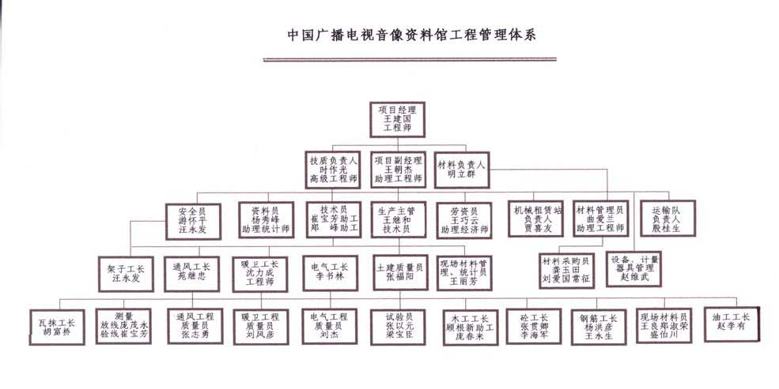
图1-1 项目经理部组织机构图
2. 质量目标
创一流的结构质量，墙、柱、顶板均采用清水模板，达到不抹灰标准，结构质量达到“长城杯”标准。
3. 流水段划分
（1） 考虑到结构层数和标高的不同、塔吊吊次，模板的周转，钢筋量、混凝土浇筑量、养护周期等因素，本工程结构分五个流水段进行施工，(图1-2)：
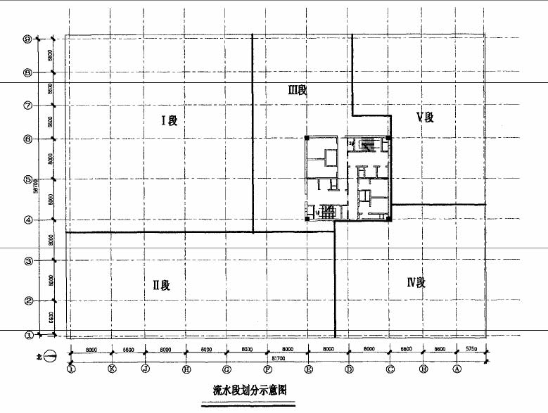
图1-2 流水段划分示意图
（2）设计抗压板G 轴～H 轴之间，距D 轴2m 处设一条2m 宽的膨胀加强带。根据施工现场机械、人员配备，考察商品混凝土搅拌站供料速度，抗压板按设计要求混凝土采用无间歇式无缝施工方法(图1-3) 。
部分人防通道及通风道先期施工，不划入流水段内。
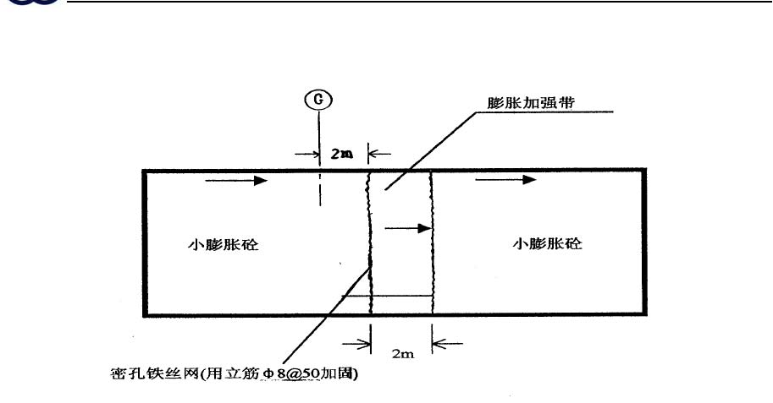
图1-3 无间歇式无缝施工方法示意
4. 主要项目施工顺序护坡→挖4m 深土→护坡→基槽开挖→基坑处理→C10 混凝土垫层→保护墙→(按楼层逐层做至±0.000 以上) →底板、外墙SBS 防水卷材施工→保护层→抗压板钢筋、混凝土→地下二层墙、柱钢筋、模板、混凝土→夹层（-4.10m）及地下二层顶板模板、钢筋、混凝土→夹层及地下一层墙体（下半段）、柱钢筋、模板、混凝土→夹层顶板模板、钢筋、混凝土→地下一层墙（上半段）、柱钢筋、模板、混凝土→地下一层顶板模板、钢筋、混凝土→地下室外墙防水→保护墙→保护层。
5. 工期控制±0.000 以下结构施工工期控制在204d 以内（详见进度表）。
6. 其他说明由于规划线改变，人防出入口、2 号、3 号通风道位置需最后确定，待更改设计方案出台后(设计另外出图)此部位的边坡防护等另行编制方案。

施工准备工作

1. 技术准备
（1） 认真学习会审图样，针对工程的特点，学习新规范、新标准，提前进行翻样，编制施工进度计划和成品、半成品、设备加工、定货计划。
（2）编制施工预算；
（3） 检查验收红线桩，引出保证桩，建立现场测量控制方格网；
（4） 根据本工程的特点进行针对性的施工技术标准交底；及时编制各分项施工方案，用以指导施工：
（5） 办理商品混凝土委托，对商品搅拌站提出混凝土初凝、终凝时间和供应速度等要求，尤其是对水泥、外加剂、掺合料的碱含量，必须符合预防混凝土工程碱集料反应技术管理规定中的有关技术指标，以保证混凝土的质量。6）及时编制各分项施工方案，用于指导施工(表１-１)。
施工方案编制计划表 表1-1
方案名称 | 编制时间 | 方案名称 | 编制时间
临时设施方案 | 进场前 | 架子施工方案 | 结构施工前
测量放线方案 | 进场规划前 | 模板施工方案 | 支模板前
护坡桩方案 | 进场前 | 混凝土施工方案 | 施作前

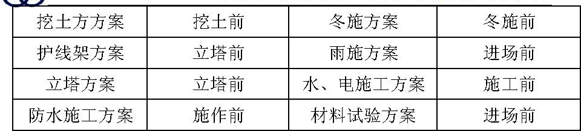
现场准备
（1） 会同建设单位了解地下障碍物的具体情况，进行处理，便于基础施工。
（2） 按照总平面布置图布置暂设、机械设备及施工用水、用电线路。（因现场条件限制，现场设部分值班工人宿舍，大部分工人住在生活基地，开专车上下班，现有房屋及部分暂设用于办公、库房及食堂。）
（3） 利用原有建筑和砌筑陶粒砖围墙，场内道路进行混凝土路面硬化处理，出入口位置详见总平面布置图。
（4） 暂设准备：施工现场临建规划：为了合理、方便施工，根
据现有施工场地，安排如下暂设（具体位置详施工平面图）： 施工现场暂设一览表 表1-2 3. 设备准备
名称 | 面积（m2） | 备注 | 名 称 | 面积（m2） |  | 备注
建设单位、监理会议、办公室 | 140 | 全过程 | 工地办公室 | 201 |  | 全过程
钢筋原材料、加工场 | 116 | 结构时用 | 模板及配件堆放区 | 120 |  | 结构时用
木工房 | 52 | 全过程 | 材料库房 | 241 |  | 全过程
架子管 | 12 | 全过程 | 工人宿舍（二层） | 442 |  | 全过程

钢材 | 30 | 结构时用 | 食堂 | 56 | 全过程
盥洗室 | 9 | 全过程 | 厕所 | 36 | 全过程
门卫 | 11.4 | 全过程 | 搅拌站 | 120 | 装修用
砂石料 | 40 | 装修用

（1）基础、结构施工阶段施工机械设备用电量计算(表1-3)： 施工机械用电一览表 表1-3 P1=111.5+55+14+12+6.6+1+14+12+12+6+10+55+2.16=311.26kW P2=171.6+150=321.6kVA 照明用电取总用电量的10%， K1=0.5 K2=0.6 cosψ=0.75 供电设备总需要容量： P=1.1×(K1·ΣP1/COSψ+K2ΣP2)×1.1
序号 | 机械设备名称 | 型号 | 功率 | 台数 | 合计功率 | 使用阶段 | 备注
1 | 塔式起重机 | F023B | 60kW | 1 | 111.5kW | 基础结构 | 一高一低
1 | 塔式起重机 | 1 |  |  | 111.5kW | 基础结构 | 一高一低
2 | 交流电焊机 | BW3-500-2 | 28.6kVA | 6 | 171.6kVA | 基础结构
3 | 钢筋对焊机 | UN-150 | 150kVA | 1 | 150KVA | 基础结构 | 另备一台
4 | 混凝土输送泵 | HBT40C | 55kW | 1 | 55kW | 基础结构 | 另备HBT80B 一台
5 | 钢筋切断机 | QJ5-40 | 7kW | 2 | 14kW | 基础结构 | 另备一台
6 | 钢筋弯曲机 | WJ40-1 | 3kW | 4 | 12kW | 基础结构
7 | 插入振捣器 | H2B×-50 | 1.1kW | 6 | 6.6kW | 基础结构 | 另备四台
8 | 平板振捣器 | PZ-50 | 0.5kW | 2 | 1kW | 基础结构 | 另备二台
9 | 电刨 | MQ-206 | 6kW | 2 | 12kW | 全过程
10 | 电锯 | MJ-106 | 4kW | 3 | 12kW | 全过程
11 | 冷挤压机 | YJ-32 | 1.5kW | 4 | 6kW | 基础结构
12 | 蛙式打夯机 | HW-31 | 2kW | 5 | 10kW | 回填土
13 | 空气压缩机 | 2V-6/8 | 55kW | 1 | 55kW | 基础结构 | 6m3/min
14 | 吸尘器 | B429T | 2.16kW | 1 | 2.16kW | 基础结构
15 | 推土机 |  |  | 1 |  | 基础土方

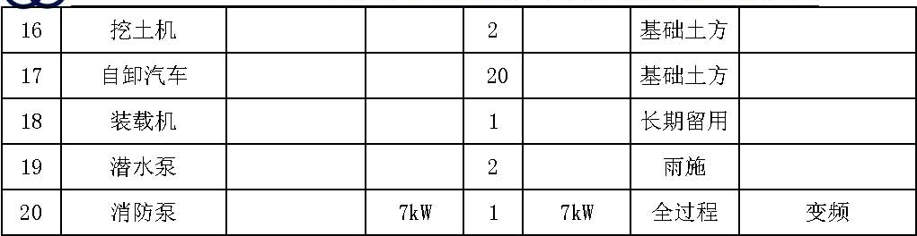
=1.1×(0.5×311.26/0.75+0.6×321.6)×1.1≈484.6kVA 经了解，建设单位可提供500kVA 电源，可满足要求。 现场用水主要是消防用水和施工中混凝土养护用水，经计算， q消>q施+q生，取Q=q消=10s/L，v=1.5m/s 管径d= 4Q/π×v×1000 = 4×10/3.14×1.5×1000 =0.091m选用φ100 上水钢管，消防水管线直径不小于φ100。 现场南侧已接入φ150 的上水管，可满足施工要求。
（2）水、电线路在施工前，沿建筑物周围直埋敷设，考虑冬期施工，上水管埋深不小于800mm，具体详临时设施方案。上水、消防设施、电线线路详施工平面图。
（3） 两台塔吊分别设在基坑东、西侧，塔吊主要进行模板、钢筋及零星材料的吊运，经核算，每台塔吊每班次吊运量不足100 吊，可满足施工要求。

施工进度计划（附后）

施工机械、设备、材料供应计划

1. 施工机械、设备计划（详表1-3）
2. 材料用量计划表(表1-4) 材料用量计划表 表1-4
名称 | 单位 | 数量 | 名称 | 单位 | 数量
钢筋 | t | 1410 | 架子钢管 | t | 121
木板材 | m 3 | 54 | 竹编板 | m 2 | 11800
水泥 | t | 6762 | 木方 | m 3 | 63
钢支柱 | 根 | 2400 | 方钢管 | m | 2300
脚手板 | m | 1240 | sbs 卷材 | m 2 | 6860
陶粒混凝土砌块 | m 3 | 860 | 烧结普通砖 | m 3 | 700
沟盖板 | m 2 | 115
3. 主要工程量计划表(表1-5 )
主要工程量计划表 表1-5
名称 | 单位 | 数量 | 名称 | 单位 | 数量
挖土 | m 3 | 67000 | 回填土 | m 3 | 4000
模板 | m 2 | 23700 | 混凝土 | m 3 | 13750
4. 基础结构施工阶段劳动力需用计划(表1-６) 基础结构施工阶段劳动力需用计划 表1-６
名称 | 人数 | 名称 | 人数
钢筋工 | 95 | 电焊工 | 25
木工 | 110 | 混凝土工（含壮工） | 50
架子工 | 20 | 水电通风 | 20
瓦工抹灰工 | 20 | 防水 | 15

主要项目施工方法及技术措施

1. 施工测量所有施测人员必须持证上岗，测量仪器、量具均须进行送检，合格后方可使用，每次测量均作好记录。记录要清楚、完整。对规划部门给定的红线桩、水准点要进行闭合复测，无误后进行妥善保护。根据给定的平面和高程条件，建立坐标网（直角坐标系），红线网（规划红线）及楼座轴线网的三线联网总控制。根据规划部门提供的四个坐标点，甲点：×=304320.926、Y=499088.075；乙点：×=304320.045、Y=499163.071；丙点：×=304225.445、Y=499161.759； 丁点：×=304226.307、Y=499086.634 为依据测设施工方格网A、B、C、D四个基准桩，楼座主轴线在这个大方格内控制根据规划部门提供的两个水准点，经复测后，以其中一个点作为场区控制点，另一个作为校核用。
在每层楼面测设+500 控制线。每层+500 的控制线，必须校核后方可确认使用。标高引测点不少于3 处，以便相互校核。
2. 基坑支护根据勘察报告及现场条件，本工程采用钢筋混凝土护坡桩进行基坑支护。采用桩径为800mm 的护坡桩加一道锚杆的方法进行支护，即桩长15.5m，嵌固深度3m，桩顶做一道混凝土连梁与自然地面平，（连梁顶外侧砌砖墙240mm 厚400mm 高，外抹水泥砂浆作为挡水堰与硬化路面结合）。桩采取长螺旋钻机干成孔，（如干成孔困难可采取中心压灌水泥浆及CZ30 钻机成孔）。由于桩距较近，采取跳钻法。打桩时，在人防通道、通风道上下水出口处按设计标高将桩的标高降低。在距连梁上皮-4m 处作一道锚杆，锚杆采用三桩两锚，锚杆长度20m，杆倾角20°，直径150mm。具体详护坡桩工程施工方案。由于现场窄小，不能采用普通塔基座，采用直埋标准节做法。现场的两台塔吊利用槽边三棵桩，（此三棵桩较其他桩加深、加筋）， 作6000mm×6000mm×1700mm 的混凝土基座。在基座中心及后边两角各打一棵桩，（西侧塔吊基座中心无桩，为增强抗冲切能力，底板增加劲性筋）， 桩径及配筋不变，单桩承载力应达到120t， 桩底深入持力层，该位置原锚杆应加大锚固力（具体塔基方案另详）。
由于3 号通风道坑底较主体基坑浅，有一段直立边壁，为了保证该段的边坡稳定，采用锚喷护壁工艺进行该部位的处理，具体施工方案另详。
3. 降水
根据设计总说明，需采取有效的降水措施，根据《岩土工程勘察报告》， 地下水静止水位标高为30.02～30.38m（埋深15.80～16.30m）。基础最大埋深-13.80m，其绝对标高32.80m， 高于静止水位标高，因此，在挖土前不进行普遍的降水，在打第一根护坡桩时，若发现底板标高处出现地下水，便与建设单位联系，根据需要采取降水措施。在挖集水坑及电缆沟遇水时，采取如大井点、排水沟、集水井等降水措施，以保证挖土正常施工。
4. 挖土采用单斗反铲挖土，基坑深13m，局部最深达13.9m，自南向北采用分层开挖方式，当挖至4m 深土后，进行护坡桩基坑支护施工，在锚杆施工完成后，由槽底的挖土机取土、推土机配合在槽坑东北侧修建车辆下槽的内置坡道（此处护坡桩顶标高降低，以利走
车）。坡道坡度大于1∶6，宽8m，充分压实。第二步挖土深度-4～ -8.5m，第三步挖土深度-8.5～-12.8m，第三步为深基坑部分，挖至13.7m，至持力层以上20～30cm 土，组织人工清至持力层(实际深度要将防水砂浆保护层、防水层、细石混凝土保护层所需厚度考虑进去)。积水坑、电缆沟在测量放线人员二次放线定位后采用人工挖土。土方严禁超挖，若有超挖应与设计洽商后，进行处理。

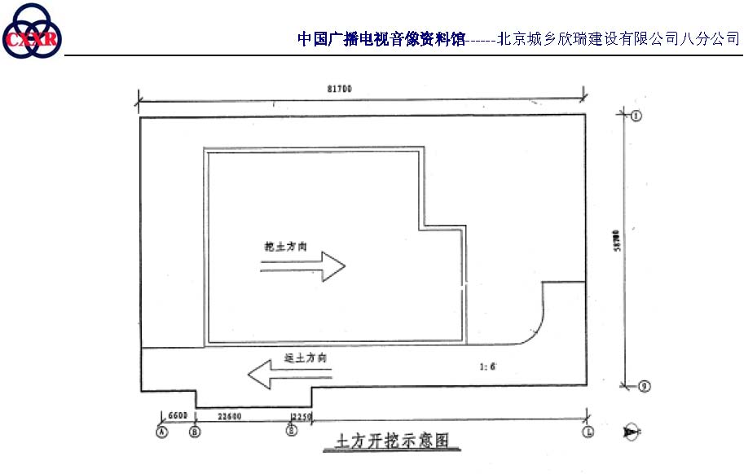
图1-4 土方开挖示意图附土方开挖示意图。内置坡道下端留挖土收尾平台，在车辆难于继续装土时，车辆、挖土机开出，剩余土方用人工清运。
5. 防水层施工原设计外墙采用正贴法，但场地占用过多，现场道路不能满足消防要求，经与建设单位、设计、监理单位协商，采用SBS 高聚物改性沥青防水卷材外防内贴法进行施工，施工方法为：砌240mm 砖墙保护墙(M5 水泥砂浆，MU7.5 砖)，砖墙每2m 高设一道配筋带，厚度60mm，配筋带混凝土强度等级C20，通长纵筋为2φ10， 纵筋下的横筋为φ6，间距300mm， 并与护坡桩竖向主筋焊牢。保护墙与桩间2.5 水泥砂浆找平层并经清理后，均匀涂刷底油(在正温度下进行)经4h 后，用热熔法进行卷材铺贴，在卷材的一端，用喷灯将卷材涂盖层熔融，随即固定在基层表面。卷材搭接不小于8～10cm，卷材边缘熔出沥青时，随即刮封接口。第二层卷材与第一层错开1/2 宽。为了便于冬施，将20mm 厚水泥砂浆保护层改为粘贴纤维板保护层，具体详防水施工方案。
6. 钢筋工程
（1） 所有钢筋工、电焊工必须经上岗培训合格，持证上岗。严格控制原材料质量，进料严格按炉号和每批不超过60t 提供出厂质量证明，到达现场后进行复试，合格后方可配料使用。钢筋进入现场，要按规格分类码放在钢筋棚内，清除浮锈，集中配料。为保证保护层尺寸的准确，按照“长城杯”要求，不使用砂浆垫块，使用尼龙标准卡，卡在钢筋上，卡之间的距离为1m， 呈梅花形布置。底板和顶板上下两层钢筋之间加铁马凳，以免踩弯钢筋，墙体双排钢筋加“S” 形钩，并加焊“限位筋”，“限位筋”纵横间距不大于1m。
（2）抗压板钢筋
钢筋在绑扎前，在垫层上放出轴线：墙、柱位置线、基坑线等，根据施放线进行抗压板四周φ16 和通长φ32(双层双向)钢筋的绑扎，φ32 钢筋水平通长搭接部分采用劲向挤压套筒连接，按设计要求，同一截面500 范围内，搭接位置按25%错开。根据墙柱线绑扎墙柱插筋，并经拉通线检查后，将柱插筋用钢筋箍固定牢。
（3）框架柱钢筋
柱钢筋连接采用电渣压力焊，柱筋接头每层只留一个接头，接头在同一截面内应错开50%，错开距离（长度）为35d且>500。第十七层柱及暗柱的箍筋全长加密，其他层柱及暗柱的箍筋加密按图集96G101 中规定执行。柱箍筋套在竖筋上后，再接该层柱筋，在接好的柱筋上，用粉笔画排箍筋间距，然后自下而上逐个绑扎箍筋，箍筋平面应与主筋垂直，且箍筋弯钩应成135°角，直钩长度≥10d（d为钢筋直径）， 箍筋开口方向应错开，绑丝头应折向柱内侧。柱筋保护层塑料垫块绑在柱主筋外皮上，垫块间距1m，梅花型分布。同时保证混凝土柱外皮至柱箍筋外皮的厚度满足大于或等于15mm。为保证柱筋尺寸准确，应做定距定位箍（如附图三）。
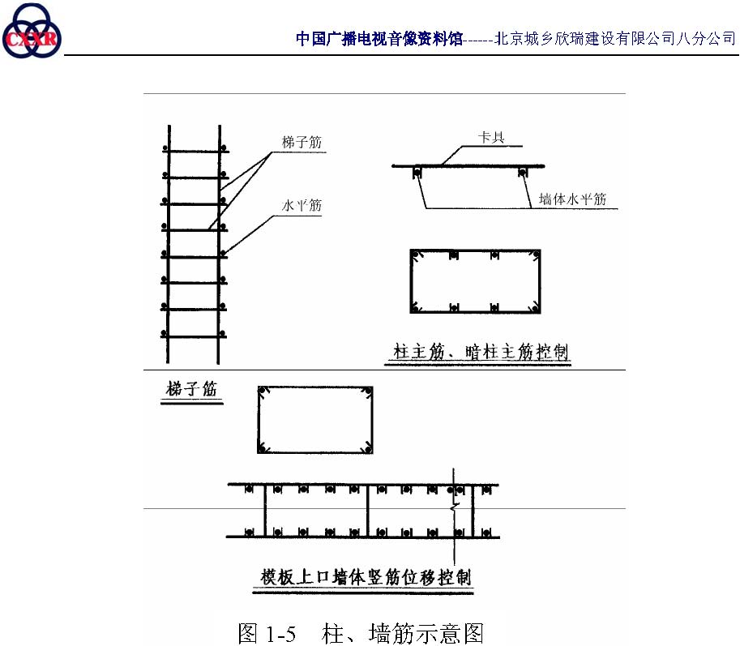
（4）墙体钢筋
绑扎钢筋时，竖筋接头在同一截面内应上下错开50%，竖筋接头采用电渣压力焊进行连接。按标高立好部分竖筋后，在竖筋上做好水平筋的分档标志，然后绑好在齐胸处的几根横筋，在横筋上标出竖筋的分档标志，接着进行其余竖筋的连接，最后绑其余的横筋。墙钢筋每个横竖筋交叉点处均应进行绑扎，火烧丝绑扎头弯入墙筋内侧，在双排墙筋网之间加绑定距拉筋，型卡具，墙筋网外侧按1m 间距，梅花型分布卡好轮式塑料垫块，满足钢筋保护层≥15mm 的要求。
水平墙筋在转角、十字节点、端头处的锚固长度均应按《96G101》图集的规定执行。为了防止墙体水平筋位移，绑扎水平筋前，在墙体钢筋两端绑固专用梯子筋（详图1-5）。为保证墙体竖向钢筋不位移，在墙体模板上口400 处，增设周转性专用钢筋卡具（详图1-5）。剪力墙开洞处附加筋按设计总说明要求施工。
（5）楼板钢筋
钢筋“下铁在支座处，上铁在跨中1/3 范围内”， 板上、下层钢筋之间加铁马凳，确保上铁位置，钢筋绑扎后加绑轮式塑料垫块，确保保护层厚度≥15mm。
（6）楼梯钢筋
在楼梯段底模上先绑主筋，后绑分布筋，每个交叉点均应绑扎。在底板筋绑完后，支好踏步吊帮模板，其接头数量、位置，垫块均按设计和规范要求施工。
3/ E 轴处柱中心设有工字钢，翼缘bt=600×40，腹板htw=540 ×40，施工中，每3m 为一节，为保证工字钢的垂直度，用缆风绳与翼环拉结，找准、紧固后施焊，焊接时焊缝为坡口满焊，焊缝用超声波探伤UT100%。
（7）钢筋焊接
1）电渣压力焊
对φ16（含）以上竖向钢筋进行电渣压力焊，使用卡具时先夹下钢筋，然后将上钢筋扶直卡牢，并使螺纹钢筋的两棱对齐，轴线偏差控制在2mm 以内；将干燥的焊剂装入焊剂盒并填满，盒下口用石棉布塞紧防止焊剂泄漏；焊接后按顺序拆除药盒，回收焊药，拆除夹具，清除焊渣（敲掉焊剂外皮）， 对焊好的接头全数进行外观检查，钢筋表面应无明显烧伤痕迹，接头上下钢筋无偏移、无弯折，外观检查不合格的接头应切除重新施焊。根据钢筋直径及电流大小选择焊接参数，在正式施焊前进行试验，求得理想焊接效果。当环境温度较低时，施焊后应待焊接接头保温一段时间后再拆除药盒，以免发生冷淬现象。
2）水平筋闪光对焊
对焊前应清除钢筋端头150mm 范围内的铁锈、污垢，以免“打火”， 钢筋端头有弯曲应调直或切除掉。夹紧钢筋时，应使两钢筋端面凸出部分相接触，以利均匀加热，保证焊缝与钢筋轴线垂直。焊接后，待接头变为黑红色后才可松开夹具，平稳取出钢筋，以免引起接头弯曲。遇不同直径的钢筋，在对焊时，其截面比应控制在1∶ 1.5 以内，以保证同轴。同时，大直径钢筋应先闪光预热后，再进行焊接，以保证两不同直径的钢筋在焊接过程中加热均匀。在加工场地应有防风、雨措施，以免接头区骤冷，发生脆裂。必要时接头部位进行适当的遮挡。
3）水平筋窄间隙焊
根据施工实际情况需要，结构中φ16（含）以上的钢筋可采用此方法，焊条用E50，直径3.2～4.0mm，钢筋间隙尺寸应控制在12mm 以内。
4）带肋钢筋套筒挤压连接为保证钢筋与套筒之间的良好咬合，钢筋端头的锈皮、泥沙、油污等杂物应清理干净，下料时用砂轮锯切割整齐，钢筋端头划好定位标记，便于检查插入套筒内的钢筋长度，钢筋端头离套筒长度中点不超过10mm，挤压时从套筒中央开始，依次向两端挤压，挤压机与钢筋轴线应垂直。
受力钢筋接头面积的允许百分率：所有受力钢筋接头的位置均应相互错开，当采用绑扎接头时，（接头中心到1.3 倍搭接长度的区段范围内）接头的受力钢筋截面面积占受力钢筋总截面面积：在受拉区为25%，受压区为50%； 钢筋骨架和钢筋网在采用焊接接头时，（接头中心到长度为钢筋直径的35d，且≥500 的区段内），接头的受力钢筋截面面积占受力钢筋总截面面积：在受拉和受压区均为50%；受力钢筋焊接接头在受拉区为50%、套筒径向挤压连接接头在受拉区为25%，受压区不受限制；预应力筋的对焊接头：受拉区为25%，受压区不受限制。
竖向钢筋连接按设计要求和施工规范采用闪光对焊和电渣压力焊，抗压板上φ32 水平钢筋采用套管径向挤压连接，以保证质量和加快进度。钢筋搭接倍数、接头位置及绑扎均按国家有关规范要求执行。为确保柱筋不位移，除认真调直钢筋，准确绑扎外，需每层设定位箍筋，并在打混凝土时进行观察和调正。
7. 模板施工为实现优质，达到“长城杯”目标，结构工程需达到“结构长城杯”标准。而为实现这一目标，采用何种形式的模板至关重要，本工程不采用传统的小钢模，墙体、顶板、梁模板、方柱均采用编板拼装。组拼前所有模板均按清水模板的要求进行精选后，刷水性脱模剂处理。模板接缝处粘贴海棉条人，防止跑浆。
（1） 顶板、梁模板支撑采用扣件钢管脚手满堂红架，立杆顶端插上一个可调托座（托木龙骨），支柱纵横方向的间距不大于1000mm，顶板梁支模小龙骨（用100 mm×100 mm 木方）间距400～ 500 mm， 大龙骨800～1000 mm（100 mm×100 mm 木方）， 为保证支撑有足够的稳定性，在立杆之间纵横方向均设置水平拉结杆，拉结杆的步高不大于1.5m，（第一步距地200～300 mm）， 同时用钢管设置剪刀撑，夹层顶板处立杆可采用可调钢支柱（CH-300 结合螺栓千斤顶）进行垂直支撑，龙骨间距等均同于钢管支撑架。（具体方案及计算书另详模板施工方案及架子施工方案）。
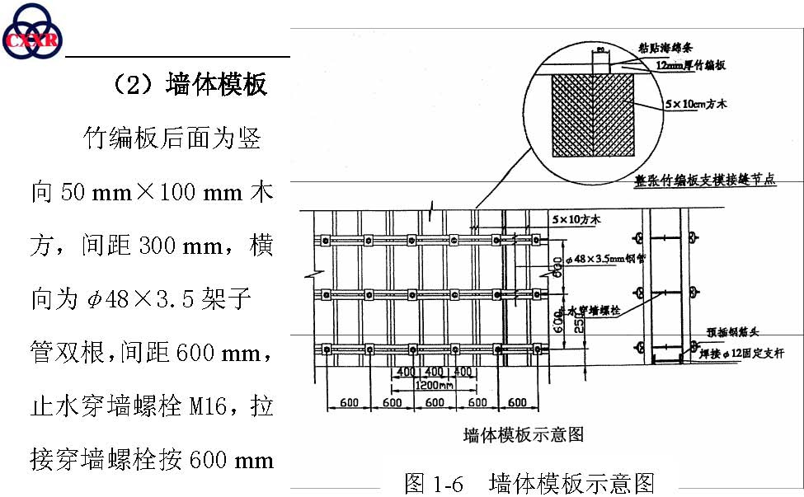
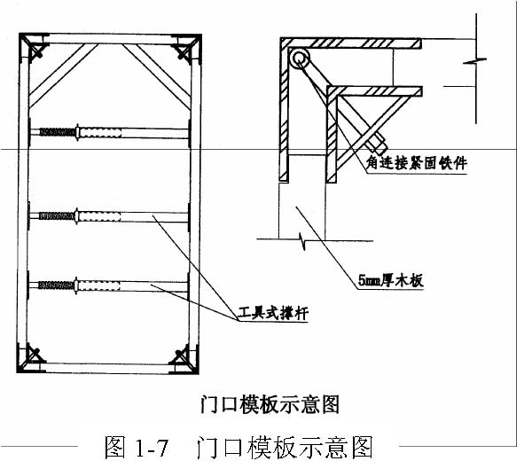方法类同于门口支模）， 门窗口模板以50 mm 厚木板为框，角部做角连接紧固铁件，便于支拆，框内用工具式撑杆进行支撑。为保证门窗口不变形，四角可增设木带。
墙体模板安装顺序：放模板就位（边线外返100 mm） 线→安装一侧模板→安插穿墙螺栓→安另一侧模板→调整模板垂直度→紧固穿墙螺栓。 的钢管做铰链，吊装前将丝杠摇紧使板面内收，外形尺寸相应减少，然后用塔吊吊入，就位后摇开丝杠使板面伸开成矩形，筒型模采用内定位，由地面以上的墙体固定钢筋与支杆固定，筒型模与外墙模板（局部为钢制大模板）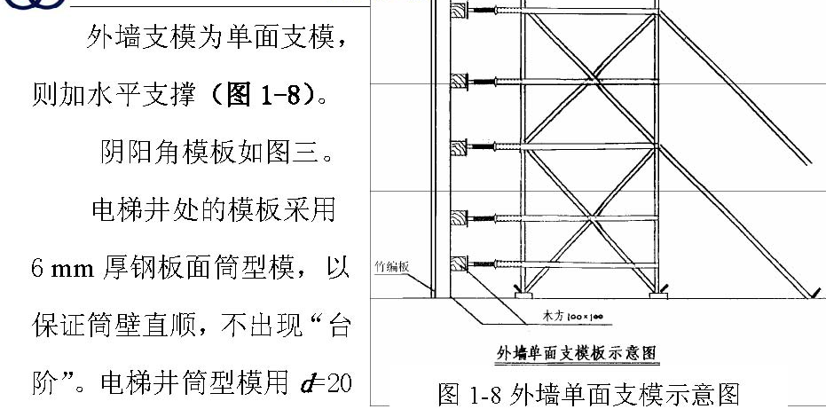
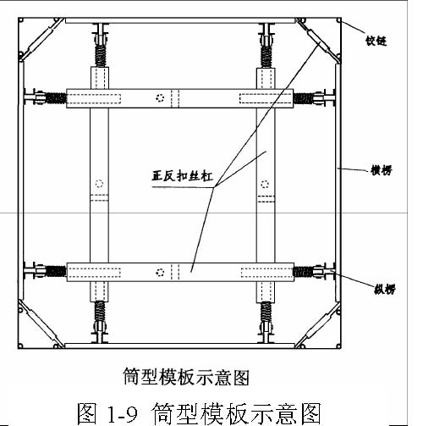 墙螺栓固定紧固，每层最上层的穿墙螺栓孔在拆走筒型模后，穿入螺栓以支撑定型钢木
平台，筒型模由此钢木平台支撑进行支拆。(筒型模示意图
1-9)方柱模采用定型竹编板支模，按照柱子的截面尺寸进行组拼，拼装形式如图1-10。
圆柱模板（图1-11）及3 号楼梯弧形墙模板另行加工钢制模板。
门口处模板：做成散装整体式，用穿墙螺栓固定，组装时用专用铁角组装：将刨好子口的与混凝土墙体宽度一致的木板（50 mm 厚）插入铁角，然后紧固螺栓将四块木板组装一起，再加工具式撑杆。当立好一侧模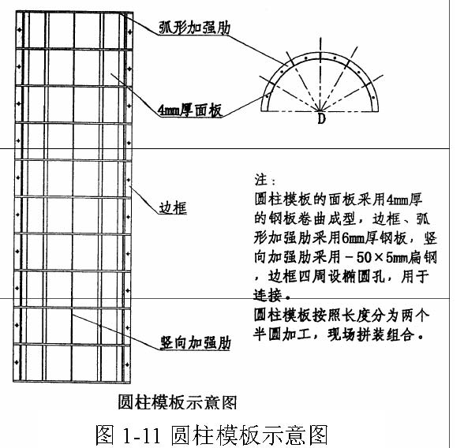 板穿入穿墙螺栓后，将门口模板套入相应部位的穿墙螺栓。立好另一侧模板后，将螺栓紧固。模板在墙体、梁、柱及后浇带等处下端均需留置清扫口，以便杂物清除。
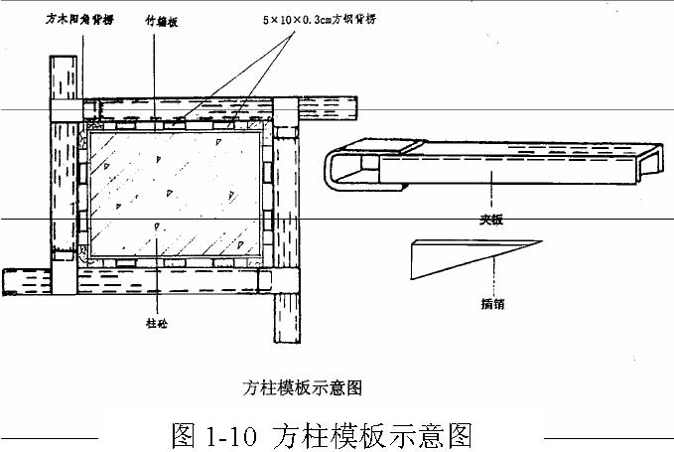
8. 混凝土施工由于本工程部分为高强混凝土，应选用最佳的混凝土试配方案
（施工单位与搅拌站共同制定）。掺粉煤灰，减少水泥用量，掺缓凝剂以延长凝固时间。对混凝土所用原材料：水泥、砂、石、附加剂等均须有合格证，并做复试。
商品混凝土运至现场后，作坍落度测定，合格后方可使用，严禁擅自加水，试配单、合格证要齐全。由塔吊及混凝土输送泵进行垂直运输。浇筑点混凝土水平输送加布料杆，以加快浇筑速度，避免踩踏钢筋。
对混凝土浇筑工作要合理安排作业时间，泵送混凝土管道加以覆盖保温。混凝土在浇筑前，作好模板内的清理工作，用空压机将模内的碎杂物吹出，个别碎木块等用铁钎扎出，细碎物用吸尘器吸净，所有模板拼缝均用胶带粘牢贴平。竖向模板与地面间的缝隙用水泥砂浆勾严。先浇筑50～ 100 mm 厚的与混凝土成分相同的水泥砂浆。对墙、柱混凝土应分层进行浇筑，每一层浇筑厚度控制在500 mm 内，下料点均匀分布，连续进行。用高频振捣器振捣密实，梁板浇筑方法为赶浆法。在柱头混凝土强度等级高于梁板处，应先浇筑柱头并深入梁板中的双层钢板网分隔处，再浇筑梁板混凝土。如图1-12 所示。
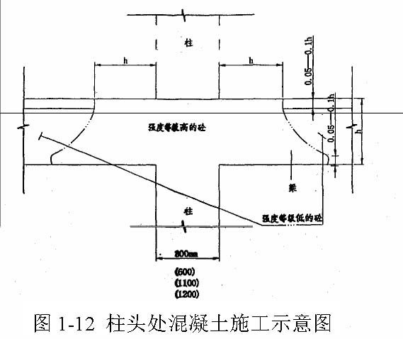
梁柱节点钢筋较密处，可用φ30 振捣棒。
抗压板混凝土厚度为0.9～1.8m，属大体积混凝土。为解决水化热问题，设置900 mm 宽后浇带，按后浇带划分三个施工段。每段混凝土需连续浇筑，间隔时间不大于2h。浇筑抗压板时考虑到钢筋较密，浇筑时从钢板网挤出的少量水泥浆及杂物无法清理，故在后浇带下方设-250mm 深的沟槽，使挤出的水泥浆及无法清理的杂物存留在槽中，在浇后浇带时将此压在下方无任何影响，细部处理方法，如图1-11 所示。
底板混凝土振捣亦要用高频振捣器，振捣密实，防止漏振和过振，底板和顶板表面混凝土用平板振捣器振实，并用大杠刮平，木抹搓平。抗压板变截面处，积水坑、电缆沟底、四壁用木抹拍平。
为测定混凝土表面和内部温度，在浇筑混凝土时，用钢筋棍留置出测温点。测温点布置：
每个自然间中间位置设置一个测温点；沿施工段四周每间增加一个测温点；每个测温点深度为1.7m， 每个点读0.2m、0.9m、1.7m 三个读数；0.9m 厚的抗压板测温点深度为0.8m，读0.2m、0.4m、0.6m 三个读数。测温人员：经过培训的责任心较强的人员专业负责。测温时间：底板混凝土浇筑以后每两小时测温一次。测温：使用混凝土电子测温仪进行测温。测温人员应在计划时
间准时进行测温。测温时，将保温材料掀开，放入测温仪，随后覆盖保温；测温仪放入规定深度以后，进行温度读数。
测温记录：使用测温表格按照测孔编号顺序记录，测温记录填写完成以后交技术负责人审阅、签字。
测温后的处理：混凝土表面温度与空气温度差过高时应减少保温；混凝土内部与表面温度差过高时，增加保温。
在浇筑混凝土12h 后，及时进行浇水养护，并加以覆盖（用三层保温法，即一层塑料膜，一层防火草帘，外包一层塑料膜），常温时所有墙、板、柱混凝土的浇水养护时间均不少于15d，浇水次数以保持混凝土处于湿润状态。墙头、柱头处、顶板也用三层保温法加以遮盖，墙体、柱身可用塑料膜包裹。为解决混凝土水化热及分段的需要，混凝土墙在分段处设后浇带如图十。设计给定的后浇带混凝土的浇筑时间按设计要求；增加的后浇带混凝土浇筑在42d 后进行。
外墙混凝土施工缝水平留置如图十一。
混凝土试块制作时，数量要较常规做法多1～2 倍，制块后贴上薄膜，以防失水，及时将标养试块放入标养室内养护。注意留够同条件养护试块以备拆模试压等使用。
按照目前大体积混凝土施工养护温度界定数值规定：混凝土内部最高温度<75℃；混凝土内部与表面的温度差<25℃；混凝土表面与大气的温度差<25℃。如有一项不符，必须采取降低内部温度措施。
为此对本工程大体积混凝土热工计算如下：
经与搅拌站、实验室研究，初步确定混凝土配比如下：
混凝土强度等级：C40 S6； 水泥：琉璃河矿32.5 级，单方用量395kg； 砂： 门头沟中砂，单方用量690kg； 石子：门头沟碎石，粒径25mm，单方用量1025kg；水：饮用井水，单方用量194kg；掺和料：粉煤灰，单方用量69kg；CEA-B：单方掺量44kg。
每立米混凝土原材料重量、温度、比热及热量如下表所示：
混凝土原材料重量、温度、比热及热量表表1-6
材料名称 | 重量W(kg) | 比热C(kJ/kg.k) | W×C(kJ/℃) | 材料温度T1(℃) | T1×W×C(kJ)
水 | 194 | 4.2 | 814.8 | 17 | 13851.6
水泥 | 395 | 0.84 | 331.8 | 18 | 5972.4
砂子 | 690 | 0.84 | 579.6 | 20 | 11592
石子 | 1025 | 0.84 | 861 | 20 | 17220
CEA-B | 44 | 0.84 | 36.96 | 18 | 665.28
粉煤灰 | 69 | 0.84 | 57.96 | 18 | 1043.28
合计 |  |  | 2682.12 |  | 50344.56

配合比中，CEA-B 因数量较少且如有水化热出现，出现的时间只在搅拌中及搅拌以后的短时间内，而水泥的水化热高峰在三天以后，故计算混凝土绝热温升中只考虑水泥水化热对混凝土温度的影响。
混凝土拌和温度:TC=50344.56/2682.12=18.77(℃)
混凝土出罐温度:
混凝土温度损失计算:
由于使用商品混凝土,搅拌站为敞开式,T1=TC=18.77（℃）
混凝土浇筑温度:
装卸料一次: A1=0.032
搅拌车运输时间平均为20min: A2=0.0042×20=0.084
混凝土布料、振捣1h: A3=0.003×60=0.18 则ΣA=A1+A2+A3=0.032+0.084+0.18=0.296 浇筑温度Tj=18.77+(20－18.77)×0.296=19.13(℃) 混凝土绝热温升: 混凝土3d 龄期时水化热最大，混凝土的温升相对较大，计算3d 的绝热温升。混凝土浇筑层厚度1.8m，32.5 级矿渣水泥的发热量Q经查表得知为335kJ/kg，混凝土的最终绝热温升是：查表（1－e^{-mτ}）=0.672 Tτ=WQ(1－e^{-mτ})/cρ=[(395×335)/(0.97×2400)] ×0.672=38.20(℃) 浇筑龄期3d，厚度=1.8m，ξ=0.54 T3=Tτ×ξ=38.20×0.54=20.63(℃) 混凝土内部最高温度：Tma×=Tj+T3=19.13+20.63=39.76(℃) 混凝土表面温度：混凝土表面铺一层农用塑料薄膜、一层草带子保温。环境平均温度20℃。混凝土的虚厚度：h，=K（λ÷β） β=1/（Σδi/λi）+（1/βq）=1/（0.21+0.007+0.04）=3.89 混凝土虚厚度:h，=K（λ÷β）=0.666×2.33÷89=0.4m 混凝土计算厚度:H=h+2h，=2.6m 混凝土最高温度与大气温度差: ΔT(τ)=Tma× －Tq=39.76－20=19.76(℃) (Tq=20℃) Tb(τ)=Tq+4[h，(H－h，)ΔT(τ)]/H²=20+10.29=30.29(℃)
混凝土的表面温度:
混凝土中心温度与表面温度差为39.76－30.29=9.47<25（℃）
混凝土表面温度与大气温度差为39.76－20=19.76<25（℃）
经上述计算，采用此配比的大体积混凝土在相应大气温度下施工，可满足混凝土内外及混凝土表面与大气温度差均小于25℃和混凝土内部最高温度小于75℃的规定，不采取其他降温措施可以保证施工质量。
9. 2:8 灰土回填施工为避免回填土受冻，应在正温时见缝插针，并应作好如下工作：
（1） 土源采用同类土，经过筛去掉杂质后，与经消解过筛（粒径不大于5mm）的石灰充分搅拌；
（2）使用小推车作为运输工具，自溜槽向下卸土；
（3）基槽内要清理干净无杂物；
（4） 铺灰应分步分层进行，并用蛙式打夯机夯实，每层铺灰土厚度200～250 mm，夯打不少于3 遍；
（5） 每层灰土夯压后，应用环刀取土，逐层取样，干密度试验符合要求后，方可进行上层施工；
（6） 入槽的灰土应当日夯打，灰土打完后，应作临时遮盖，遇雨雪应将松软灰土除去并补填夯实；受浸湿的灰土，晾干后再用；剩余3～4m 深的填土，待转暖时再继续回填；
（7） 此项施工前，作好详细的书面技术交底及口头交底，并严格监督执行。
10. 陶粒混凝土空心砌块砌筑陶粒混凝土空心砌块（200 mm 厚240 mm 厚和290 mm 厚）， 用于室内隔墙砌筑。砌筑施工顺序：拌制砂浆→放线立皮数杆→排砖、砌砖在承重结构部分施工完毕，质量验收后，在楼层面弹出轴线、墙线；皮数杆上应注明门窗洞口、预埋件等标高、位置，立皮数杆以3 个轴线距离为间距，一般距墙皮或混凝土墙角5cm。砌筑砂浆为M5 水泥砂浆，应严格按照配比进行机械搅拌，砂浆随搅拌随使用，并在3～4h 内使用完毕，不得使用过夜砂浆。 陶粒砖墙拉结筋为2φ6@600， 弯勾至墙外皮1000 mm，遇有十字交接墙处的墙拉结筋，应交错砌于上下两皮砖缝中。 陶粒砖墙在每轴线交叉处均设有构造柱，配筋为4φ12，箍筋φ8-200。门洞口处设有抱框柱，墙体门洞顶高处设置50 mm 高配筋混凝土带，宽度同砖墙。 门洞口抱框柱、配筋混凝土带、配筋及做法按设计及京94SJ19 图集施工。 构造柱、抱框柱、配筋混凝土带的混凝土试块按部位每层每段制作一组混凝土试块。
不同品种及强度等级的砌筑砂浆，每层（或每250m³ 砌体）制作一组试块。
11. 架子工程
在建筑物南侧设备吊装孔中间空当处设马道，其余搭设钢管梯子，用于人员上下（具体详架子方案）。

拟采用新技术和新工艺

为保证该工程优质高速的完成，落实建设部在建筑业推广应用的新技术、新工艺，结合本工程的情况，拟采用如下新技术、新工艺：
1. 泵送混凝土技术本工程混凝土浇筑采用泵送，布料杆下料，可加快混凝土浇筑
速度，取消中间环节，大大减轻工人的劳动强度，解放大部分塔吊吊次，用于其他施工，加快施工进度。
2. 模板板面采用竹编板
该模板板块大，面板平整光滑，可大大提高混凝土的外观质量及保水作用，免除抹灰，且可比小钢模板提高工效。
3. 钢筋连接新技术竖向钢筋焊接采用电渣压力焊，水平钢筋焊接采用闪光对焊，粗直径钢筋采用冷挤压连接，该项技术可保证钢筋的焊接质量和连接强度，保证钢筋的同心度及密集钢筋间的最小间距，从而保证混凝土的浇筑质量。

综合措施

（一）保证工期措施按工程施工部位编制网络计划，根据网络计划提供的关键线路重点安排、组织施工。从材料、施工机具、劳动力等方面保证关键线路上工程项目的需要，促进工程进度，狠抓计划的落实，强调生产计划的严肃性。施工中抓好各项准备工作和工序的落实。利用先进的施工技术、施工工艺和施工机械、施工材料，提高工作效率，在保证质量的前提下，节省工期。加强调度，协调各方面的关系。及时、细致地审图，对不清楚的问题，主动与建设单位、设计协商，及时提出意见和建议，争取
支持，做到提前发现，及早解决。涉及自身的问题，保证处理不隔夜，达到不误工期的目的。
（二）质量保证措施
1．质量目标：结构工程达到“结构长城杯”标准。
2. 建立质量保证体系和完善的质量保证制度，实行公司经理和项目经理负责制度，成立以项目经理负责主抓，主任工程师具体落实的质量保证体系。
质量职责：
（1）项目经理：对本工程质量负责，施工中坚持“质量第一”的方针，做好均衡生产和工序管理，认真执行各项制度和质量控制程序，定期召开质量例会，开展职工的质量教育，提高质量意识。
（2） 主任工程师：负责本工程技术及质量管理检验工作，领导编制分项施工方案，领导工程的质量检查工作，负责试验、测量、计量工作，大力采用新技术、新工艺、新材料，提高工程质量。
（3） 工长：强化“质量第一”的意识，在贯彻生产进度的同时，贯彻质量标准，严格管理本工序质量及检查操作质量。组织并贯彻好自检、互检、交接检“三检”制度。严格按工序程序组织，各专业配合施工，既不延误也不丢项漏项。
（4） 技术员：对本工程各项技术文件资料的质量负责，对于技术设计变更要做到及时、准确、可行。负责制定关键工序方案。并负责检查执行落实情况。
（5） 质检员：严格按图样、规范、工艺操作规程检验工程质量，监督施工过程中质量控制情况，对错检、漏检造成质量问题负责，严格执行隐预检，督促检查“三检”制的执行情况，并配合上级和有关部门的质量检查。做好分项工程质量评定工作，要求做到及时、准确，分项工程结束，立即做好评定。
（6） 试验员：严格按工艺及试验规程进行材料试验，并及时将结果报告有关部门，并做好试验单的保管，对因未执行规定造成质量问题负责。
（7） 测量员：负责工程的测量放线工作，严格执行设计及有关技术规范，对测量仪器量具严格执行检验制度并妥善保管，配合上级和有关部门的验线检查，对工程有关的点、线桩位进行保护，测量记录要完善并加以保管。
（8）材料员：对所采购的材料、成品、半成品等负质量责任。配合技术部门做好现场材料取样、复试工作。
（9） 计量员：做好现场所用计量器具的送检和检验工作，并监督检查材料进场数量及标准。
（10）班组长：加强对班组的质量教育，树立“质量第一”意识，组织班组工人严格执行“三检”制度，开展工序质量管理活动，认真执行质量程序控制。
（11）班组质量员：对班组实行质量管理，监督检查班组工人按操作规程进行生产的情况，发现问题及时汇报。
（12）生产工人：严格按工艺规程进行操作，严格执行“三检”制度。
3. 加强对全体施工人员质量意识的教育和对本工程创优质的宣传和落实工作： 健全岗位责任制，狠抓管理到位，落实管理人员的责、权、利，充分调动各级管理人员的积极性和主动性。
全体管理人员对施工质量齐抓共管，明确项目经理是质量的第一负责人，并成立以主任工程师为首的质检小组，进行全方位、满时间的质量管理。要求在操作前有交底，操作中有检查，完工后有总结，实行奖优罚劣，必保项目必须达到优质。
4. 各项施工方案、技术措施严格审批程序，方案、措施中凡应进行理论计算者，均应有计算书。
5. 严格把好原材料质量关，进场材料要由质检小组和材料部门共同检查验收。未经检验的及检验后不合格的材料不得使用，全部清退出现场，并追究责任。
6. 认真做好技术和质量资料的收集、整理工作。
7. 充分发挥质量保证体系的作用，执行ISO 9002 国际标准，按程序文件正常运行，各种技术性文件全部受控并逐级“内审”，确保质量保证体系的健全和严整。
（三）质量控制中心点将本工程混凝土质量作为质量控制重点，对于浇筑后的混凝土，及时进行养护和覆盖，延长养护周期，延缓拆模时间，待混凝土水
化热散失后，再拆模板，墙体后浇带间距留置按规范要求，防止混凝土收缩开裂。
（四）季节性措施
1. 雨期施工
本工程施工中，适逢一个雨期，开工前必须提前做好雨期施工的各项准备工作。
（1） 在现场作混凝土硬化路面时，考虑雨水的走向，做好路拱，道路两侧做好排水沟，坡度不小于5‰，且雨水走势分南北，两侧坡度不小于3‰，使现场、塔基、暂设门前的雨水均流向南北门排出至市政雨水井。
（2）基坑四周设砖砌挡水堰，保证地表水不得入坑。
（3） 现场机械、加工场搭设防雨操作棚，材料存放地采取防雨、防潮措施，各种机具设备、电闸箱除有防雨防潮措施外，并安装漏电及接地保护装置，定期检查、测试。立塔的同时，即作好接地装置，并在雨施前进行一次遥测，保护接地电阻不大于4Ω。
（4）配备苫布、抽水机等雨施必需物资。
（5） 随时注意天气变化，合理安排施工，下雨天不宜浇筑混凝土。
（6）其他详雨期施工方案。
2. 冬期施工
本工程±0.000 以下结构施工已进入冬期，应作好冬施前的准备工作。
（1） 做好水龙头、消火栓、管道的保温防冻，上水管埋设深度不小于800 mm。
（2）现场设置温度计百叶窗，定期、定时做好大气测温记录。
（3） 浇筑后的顶板混凝土及模板外，用三层保温法进行即一层塑料膜，一层防火草帘，外包一层塑料膜。
（4）混凝土中按实验配比掺入高效抗冻剂。
（5） 浇筑后的混凝土设测温点，养护期间每昼夜测温4 次，并作好记录。
（6） 根据早晚温度变化，墙体阴阳面温差，合理组织保温及测温，为拆模工作创造条件。保温及测温工作要持续到混凝土温度与大气平均温度差在15℃以内，混凝土强度达到设计强度85%以上，并经技术部门同意后方可停止。
（7）在现场西北侧用席搭风挡。
（8） 在晴暖天气进行灰土回填工作，并在完成当天回填土工作量后，及时进行覆盖，以免灰土受冻。
（9）随时注意天气预报和寒流大风警报，及时采取防护措施。
（10）其他详冬施方案。
（五）技术节约措施1. 现场仅安排少数工人宿舍，减少临建投资。
2. 发挥自有设备齐全、周转材料库存丰厚的特点，广泛采用现有设备、机具、周转材料等，压缩采购，节约资金。
3. 认真执行隐预检，实行以“三检”制为中心的岗位责任制，把好质量关，实行超前管理，程序控制，消灭或减少返工现象，以节约工时和材料。
4. 材料方面
（1）抓好采购，物比三家，择优选购。
（2）抓好入库管理，验后入库，建立台帐。
（3）抓好保管管理，限额领料，降低损耗。
5. 混凝土中及砌筑砂浆中加入粉煤灰，节约水泥用量。利用浇筑后剩余混凝土打制本工程所需预制构件。
6. 钢筋按翻样图尺寸有针对性地进行定尺进料，集中配料，抽方算料，合理搭配，利用短料，减少料头损失，水平粗直径钢筋部分采用径向挤压套管连接工艺，钢筋短料加工铁马凳，用于“限位筋”“S”钩铁，节约钢筋。
7. 采用竹编板为模板面，节约木材。电梯井用筒模，增加周转，节约竹编板及支模用工。
8. 采用泵送混凝土、布料杆下料，加快混凝土浇筑速度，减少人工占用量。
9. 合理安排工序，及时插入砌筑工作，减少窝工，合理提前工期。
10. 加强管理，现场消灭常流水常明灯，水龙头采用陶瓷片密封水龙头，冲车水经三级沉淀，循环水用于混凝土浇水养护。
11. 降低自有机具、设备及周转材料收费标准，大型设备只收取人工费、折旧费和保养费，其他设备及周转材料，按市场价格和国家标准，以50%计取费用，此一项可让利100.08 万元，（详见自有设备、库存周转材料减半收费降低造价一览表）。
（六）安全消防措施
1. 安全、消防工作坚持以“预防为主”的原则，本工程由一名领导主抓，设置2 名专职安全员，并成立安全、消防领导小组（7～ 8 人）， 对安全消防工作做到满时间、全方位的监督管理，对进场工人进行安全消防教育培训，执行市建委、总公司各项安全施工规程、规定，办理安全保证协议。
2. 做好安全、消防交底工作，对施工人员进行详细的书面交底，并开好交底会。3. 本工程安全、消防的重点为：
（1） 现场南侧高压线处，严格按有关安全操作规程进行防护线架子（用杉槁）支搭，认真执行护线架方案，并通过验收后，方可进行塔吊运行。
（2） 两台塔吊高度应错开，以免塔臂相碰。塔司严格执行本工种的各项安全规定，严格按操作规程作业，吊物、卸物时，听从现场统一指挥。
（3） 电梯井口应做好专用防护栏，各种大于200 mm×200 mm 预留孔洞用木盖封严。
（4）基坑四周1m 范围内不得堆重物，并设不小于1.2m 高的护身栏，夜间应有足够的照明及示警红灯，并设上下人专用马道、固定扶梯。
（5） 因工地地处闹市区，进出车辆要设专人指挥疏导，以利交通安全。工地实行全封闭管理。
（6） 严格现场安全用电管理，所有用电设备的维修保养，由专业人员进行管理。现场施工一律使用胶皮软线（三相五线）， 电路必须安装漏电保护装置，各种电闸箱要有防雨措施，电焊工进场必须穿好绝缘鞋、戴绝缘手套、焊接护目镜、面罩。使用明火作业时，必须开“引火证”，并设专人负责看火。
（7） 现场内仓库用房设置必要的防火隔墙，易燃易爆物品分类存放。
（8） 现场消防器材保证齐全、灵敏有效，消火栓附近严禁堆料，
组建义务消防队，做到专人管理，经常训练。
（七）环境保护措施
1. 为贯彻北京市有关环境保护的指示精神，施工现场经常进行环保宣传教育，不断提高职工的环保意识，做到文明施工。
2. 在现场出入口设置三级沉淀水池及冲刷车轮泥土设施，并在道上铺30～40m 长苫布，保证车轮干净。
运土及施工垃圾的汽车上覆盖苫布，做到当日垃圾当日清运，不隔夜，设专人拍实，并严禁超高，严格按北京市有关规定执行，以保证不遗洒，不扬尘，不污染道路。
3. 现场道路全部硬化处理，并派专人经常清扫，适量洒水，减少扬尘。
4. 现场内不设燃煤型大灶、锅炉、茶炉，确保全部使用清洁燃料。
5. 合理安排施工，严格控制作业时间，夜间22 时以后不安排施工。需连续作业时，采取降噪措施，同时作好安民工作，并报环保局备案。密切做好与建设单位、当地街道管委会的联系，设立专人值班，接待居民来访，并妥善做好工作。
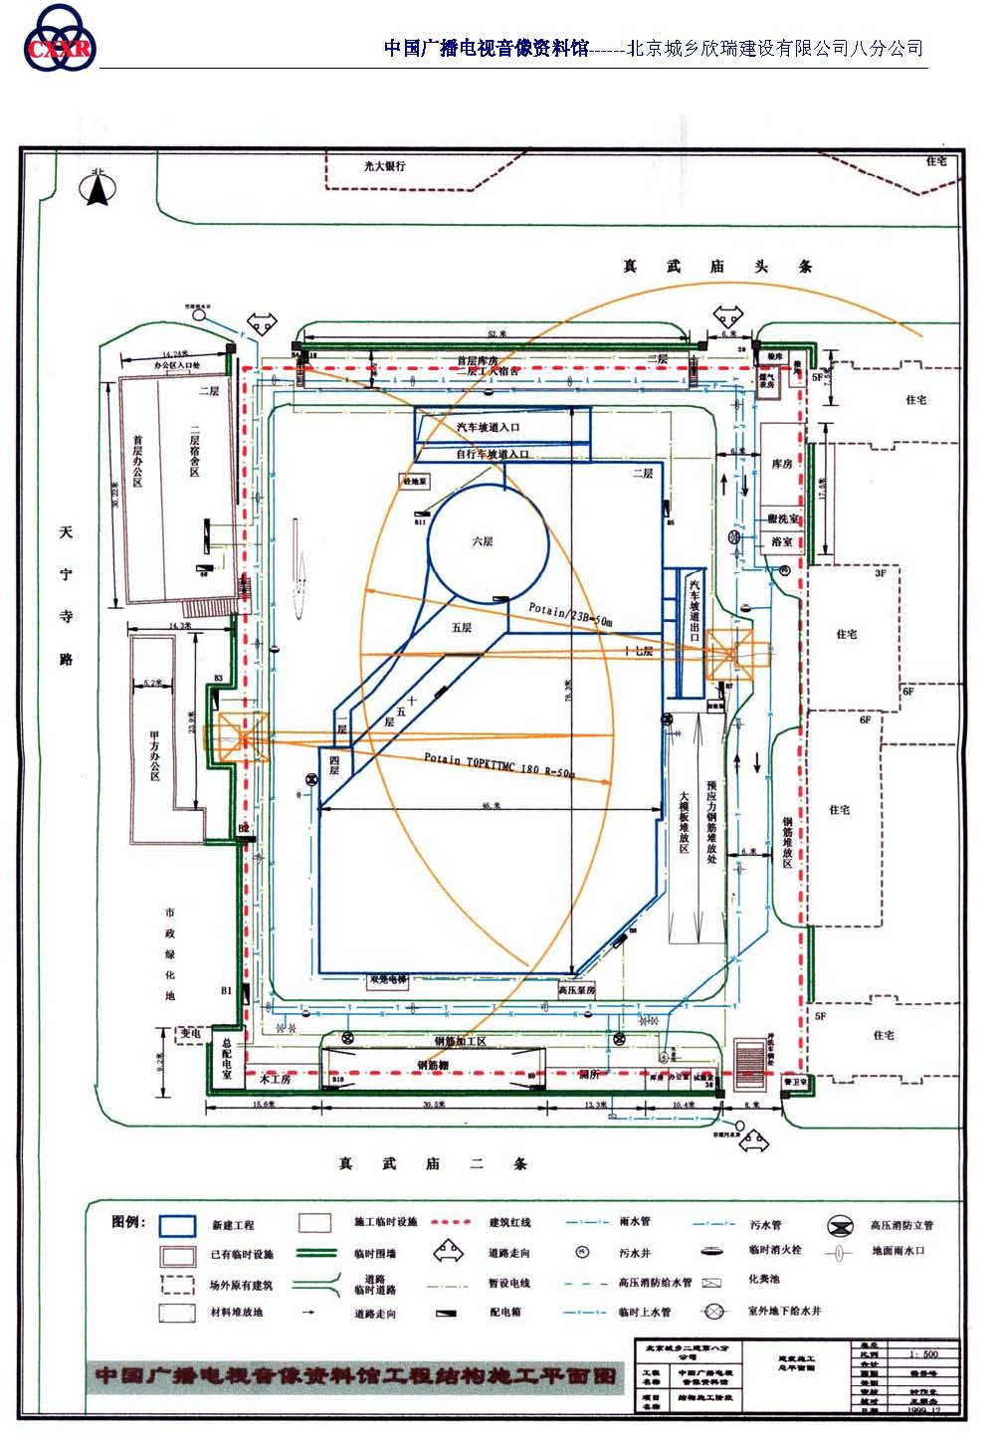
附图1-1 基础施工平面图
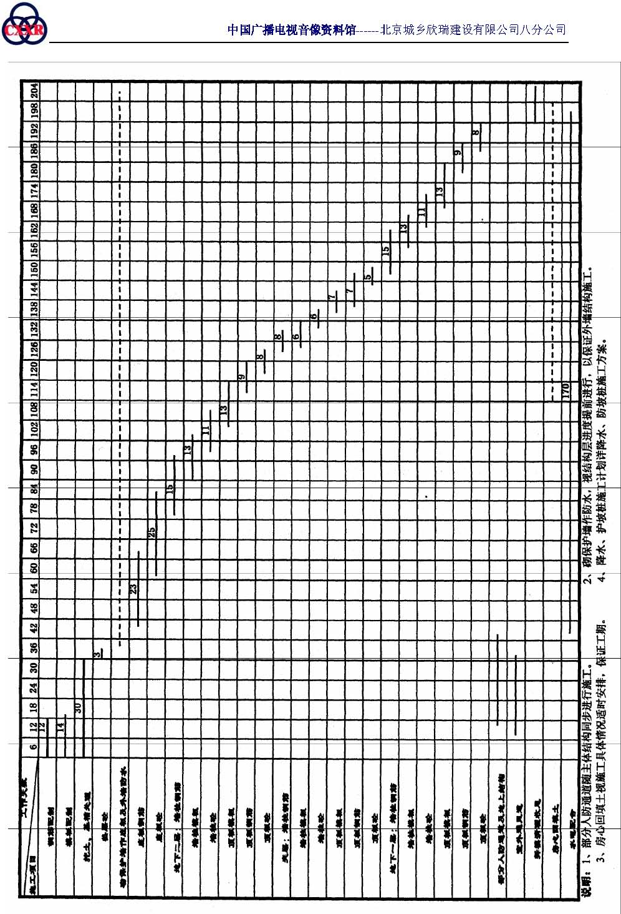
附图1-2 基础施工进度计划图

主体工程

编制依据

1. 中国广播××××馆工程施工设计图样；
2. 建设部、市建委等部门颁发的有关施工规范、工艺标准、质量验评标准：
（1）混凝土结构工程施工及验收规范GB 50204—1992；
（2）地基与基础工程施工及验收规范GBJ 201—1983
（3）地下防水工程施工及验收规范GBJ 202—1983
（4）土方与爆破工程施工及验收规范GBJ 208—1983
（5）混凝土强度检验评定标准GBJ 107—1987；
（6）无粘结预应力混凝土结构技术规程JGJ/T 92—1993
（7）钢筋焊接及验收规程JGJ 18—1996；
（8）钢筋机械连接通用技术规程JGJ 107—1996；
（9）带肋钢筋套筒挤压连接技术规程JGJ 108—1996；
（10）国家建筑标准设计图集96G 101；
（11）建筑构造通用图集88J 有关分册；
（12）建筑安装分项工程施工工艺规程DBJ 01—1926—1996；
（13）建筑安装工程质量检验评定标准；
（14）建筑工程测量规程DBJ 01—1921—1995；
（15）《框架结构填充空心砌块构造图集》京94SJ 19；
（16）建筑设备施工安装91SB 图集；
（17）建筑地面工程施工及验收规范GB 50209—1995；
（18）屋面工程技术规范GB 50207—1994；
（19）通风与空调工程施工及验收规范GJB 50243—1997
（20）钢筋混凝土高层建筑结构设计与施工规程GBJ 3—1991；
（21）施工现场临时用电安全技术规范JGJ 46—1988；
（22）机械设备安装工程施工及验收规范JBJ 23—1996； （23）418 号文件等。
3. 中国广播××××馆《岩土工程勘察报告》1999 技020；
4. 施工现场现状及建设单位指定的水、电源情况；
上级主管部门颁布、转发的施工现场管理、安全防护、消防保卫、环保环卫等规定。

工程概况

（一）概述中央电视台所属的中国广播××××馆工程，位于西城区真武庙二条九号，原国家广播电视总局灰楼办公楼旧址，由中广国际广播电视工程设计所设计，中咨四方监理公司担任工程监理。该工程为跨世纪工程，已于1999 年10 月8 日开始进行±0.000 以下基础结构工程的施工，预计2002 年8 月中旬可以完成该工程全部结构装修工程并交付使用。
本施工组织设计，主要针对±0.000 以上结构、建筑工程及地下室装修部分，和该工程水、电、通风空调工程进行编制。
（二）现场概况
本工程占地面积为7050m²， 目前现场东侧道路的南、北端现各有一大门通向场外。结构物东、西两侧各有一台Fo/23B 塔吊，现场西侧主要为办公区，北侧为宿舍区、库房，东侧为料场及主要通道，南侧为加工区、试验室，服务于±0.000 以下基础、结构施工。
由于±0.000 以上结构单层面积缩小，现场场地紧张的矛盾将大大地得到缓解，有利于今后结构及装修施工，现场平面布置将以满足±0.000 以上施工为原则，对现场重新进行总平面布置，该总平面布置将在本施组文中详述。
（三）工程概况
本工程建筑总面积为44284m²，其中地上建筑面积31714m²。地上十七层及顶层两层（机房、水箱间层），建筑总高72.20m，± 0.000=46.600m。首层高4.70m，二层至六层，每层高4.30m，七层至十七层，每层高3.40m，顶层一、二层均4.30m 高。
结构部分：
本工程±0.000 以上结构为钢筋混凝土框架剪力墙结构，四层裙房部分采用局部框剪结构，报告厅大跨部分采用双向井式梁结构，地上结构的楼、屋盖采用无粘结预应力双向无梁楼盖体系。
本工程抗震设防烈度为8 度。抗震等级：框架柱、密肋楼盖、框架梁二级，抗震墙一级。
混凝土强度等级：±0.000 以上至七层楼板面以下墙、柱C60； ±0.000 以上至七层楼板面以下梁板C50；七层楼板面以上墙、柱C50； 七层楼板面以上梁板C40； 预应力大梁C50； 预应力楼盖混凝土强度等级同各层；楼梯七层以下为C40，八层以上为C30。
钢筋采用Ⅰ级钢（A3、Y3）、Ⅱ级钢16Mn， 梁板内无粘结预应力筋采用7φ5 高强钢丝束（标准强度为1860MPa）。 焊条：Ⅰ级钢筋和型钢用E43（A3）；Ⅱ级钢筋和型钢用E50（16Mn）。
钢筋保护层：剪力墙：≥15mm、柱：≥25mm、板：≥15mm；
钢筋接头：剪力墙及梁、柱纵向受力钢筋一律焊接，一般采用闪光对焊或电渣压力焊，以上部位非受力钢筋均采用绑扎接头。
建筑部分：
首层6～8 轴/ A ～ C 轴处设有楼次入口；2～4轴/ F～H 轴处为主入口，辅设一条残疾人坡道，入口顶棚为玻璃采光顶棚，H ～J 轴/4处入口为首层停车场入口。
室外1 号坡道和自行车坡道设在 K轴北，2号汽车坡道设在8 轴东，坡道均通向地下车库。
5 号室外楼梯设在J - K 轴/8轴东，自首层通至二层报告厅。中心筒内设有四部电梯，1号、4号电梯均为载客电梯，2号、3号电梯均为载客兼消防电梯，2号、3号电梯自地下室通向十七层，1号、4号电梯自夹层通至十七层；5号电梯（货梯）设在7 轴东/ C轴北，自地下室通至首层。
中心筒西南侧设有1 号楼梯自地下室通向屋顶二层；
东北侧设有2 号楼梯，自地下室通至屋顶一层；1 号楼梯东，2 号楼梯西分设有1 号、2号卫生间，另外，中心筒内还设有通风竖井、水暖竖井、开水间及配电间；3 号楼梯设在4～5 轴/ J轴北，为弧形楼梯，自地下室通至六层； 4 号楼梯设在5～6 轴/ F轴北，自首层通至二层。 本工程各层其他工程概况如下表：
其他工程概况表 表2-1
层数 | 建筑面积(m2) | 层高(m) | 主要使用功能 | 备注
 |  |  | 门厅、大堂、停车场、楼宇自控中心、
一层 | 2565 | 4.7 | 空调机房、3 号卫生间、电视台洽谈接待、公共检索厅、贵宾厅、消防监控中心、商务中心、管理室、服务间 | 中心筒内的设置，首层至十七层均相同；首层西侧局部屋面4.6
 |  |  | 公用电话间
二层 | 2306 | 4.3 | 报告厅(482m2)， 休息厅，贵宾休息室，电视台、总局资料库，管理用房，储藏室 | G～K 轴/5～8轴报告厅屋面 17.5，并设有(两个)冷却塔和1 号新风亭
三层 | 2008 | 4.3 | 中心机房，电视台、总局资料库，管理用房、贮瓶间 | 二至六层均设有弱电小室、空调机房
四层 | 2008 | 4.3 | 电视台、总局资料库，管理用房，贮瓶间 | D – E 轴/2 轴东屋面17.5
五层 | 2045 | 4.3 | 同四层 | D – H 轴/2～5 轴屋面21.8
六层 | 1817 | 4.3 | 技术用房，总局、电视台大小审看室，空调机房，弱电小室 | 圆屋顶 26.1 设有2 号排烟亭
七层 | 1685 | 3.4 | 电视台、总局复制机房，电视台、局网络中心，贮瓶间 | 七～十七层均设有弱电小室、新风机房
八层九层 | 2×1685 | 3.4 | 电视台、总局图文资料库，管理间
 |  |  | 十层为总局、电视台试听
十至十四层 | 5×1685 | 3.4 | 十一层为电视台、总局转换机房电视台视听
 |  |  | 十二层为电视台、总局数据输入机房
外檐装饰为干挂花岗石、玻璃幕墙、铝板幕墙、锻造铁艺花饰制安，室外坡道顶为阳光板弧形采光顶棚。门窗工程：西北面主入口和东南面次入口采用旋转门和镜面不锈钢地弹簧门，其他外门均为静电喷涂铝合金门；人防地下室采用钢筋混凝土密闭门和防护密闭门；防火门：地下采用钢制防火门，地上为木制防火门；防火卷帘门及防火门均须为国家公安部或北京市消防局检测合格允许在京销售产品；隔声门：地下采用钢板防火隔声门，审看室为钢质隔声门；资料库门：采用电子控制保温门；一般房间：地下采用夹板门，地上采用装饰木门；检修门：钢质防火检修门；外窗：采用蓝灰色单反玻璃静电喷涂铝合金窗；
内窗：首层玻璃隔断为镜面不锈钢框落地玻璃，七～九层玻璃隔断采用静电喷涂铝合金框落地玻璃；
门窗立樘位置：内门窗居墙中线立樘，外门窗根据设计具体位置选择立樘位置。
内檐装饰：
楼地面：磨光花岗石地面、抛光通体砖地面、通体砖地面、地 毯、网络地板、细面混凝土地面、硬木地板、水泥楼地面。
踢脚：磨光花岗石踢脚、硬木踢脚、通体砖踢脚、抛光通体砖踢脚、水泥踢脚。
墙裙：木墙裙、磨光花岗石墙裙、瓷砖墙裙。
内墙：磨光花岗石墙面、乳胶漆墙面、软包装饰墙面、瓷砖墙 面、吸声墙面、耐擦洗涂料。
顶棚：铝合金方板、矿棉板、涂料顶棚、吸声顶棚、乳胶漆顶棚、石膏板装饰顶棚，吊顶高度2300 mm、2700 mm、3000 mm 。
屋面防水工程：屋面防水为Ⅰ级防水标准，三道设防；一道为LY×-603 氯化聚乙烯橡胶防水卷材及配套胶；一道为2mm 厚聚氨酯防水涂膜；一道为40 厚C20 细石混凝土掺水泥用量10%JJ91 硅质密实剂的刚柔结合防水层。隔气层为氯丁胶乳沥青二遍；保温层为100 厚FSG 防水保温板。上人屋面在刚柔结合防水层上铺10 mm 厚缸砖。
外围护墙主要为240 mm 厚陶粒混凝土空心砌块，M5 水泥砂浆砌筑，有声学要求的报告厅外墙为370 厚砖墙。内墙为150～200 mm 厚陶粒混凝土空心砌块、纸芯蜂窝板及60 mm 厚钢板网抹灰墙体，有采光要求的内隔墙做不锈钢或铝合金玻璃隔断。
给水排水工程：
资料馆给水排水工程包括馆主楼内的给排水管道和红线内的室外给排水管道两部分。
室外给水由楼西、南两侧的天宁寺路和真武庙头条市政给水管网上各引入一条DN150 给水管道。在红线内设2 个水表井、并用DN150 给水铸铁管连成环网。污水由主楼东侧构筑的7 个污水跌落井，经DN300 钢筋混凝土管道连通八排向主楼东北角的6 号化粪池，处理后排往市政2 号检查井。
主楼四周共设雨水井17 个。接纳主楼屋面及楼周围地面雨水，由DN300 钢筋混凝土管道连接并形成环网，排向天宁寺路市政雨水井。
主楼室内给排水由给水、热水、污水、雨水、中水(预留)、消火栓给水、自动喷洒给水和低压CO2 自动灭火8 个系统组成：
（1）给水系统：由红线内管网在地下一层引出一条DN150 管道与楼内给水管网接通。同时分出一条DN100 管道通往地下二层生活水池，室内二层及二层以下由此管网供水，三层及三层以上各层由屋顶高位水箱供水，高位水箱由生活水池经两台生活水泵提供水源。
（2） 热水系统：地下二层设置热交换器提供热水，主要供厨房和淋浴室使用。开水供应由设在各层的全自动开水器提供。
（3） 污水排水系统：楼内生活污水和生产废水合流，一层及一层以上污水为重力自流排出，及生产废水分别流入地下污水池，经由污水泵提升排至室外。
（4）中水系统：中水水源为楼内洗浴废水，中水处理量为5m³/h， 中水主要用于楼内厕所冲洗和楼外浇洒绿地。目前中水设计未定，只预留位置。待设计确定后，再考虑施工。
（5） 雨水系统：主楼雨水为内排式，经屋顶雨水口和雨水立管排至室外。
（6）消火栓给水系统：室外管网上设有4 个地下式室外消火栓，采用低压制消防供水，室内地下二层建一座480m³ 的消防水池，由室外管网上引入两根DN100 的给水管，提供消防水池贮水。屋顶设置30m³ 的消防水箱。由2 台稳压泵和3 台消防泵控制消防管网的压力，室外装5 套地下式消防水泵接合器，供室内消火栓和自动喷洒系统补充水源。消火栓系统布置成环状，与每根消防立管沟通。各层布置多个消火栓箱。
（7） 自动喷洒灭火系统：资料馆属一类建筑，中危险级，采用湿式自动喷洒灭火系统。装配四套湿式自动报警阀，各负责若干层面的消防喷洒。每层均安装水流指示器和启闭显示蝶阀，两台喷洒加压泵与消火栓系统水泵均设置于地下二层泵房内。喷头安装在各层的房间和走廊吊顶内。在不易用水灭火的场所配置手提式来灭火器和推车式灭火器。
（8）低压CO2 自动灭火系统：馆内音像资料库、配变电室及重要设备用房，采用低压CO2 自动灭火。共设置8 套组合分配系统。各自负责一定面积的保护区域。CO2 由瓶装、经集合管、分路干管、支管到喷嘴，火灾发生时，由烟感、温感器传递信号到中心控制室，再由控制室发出指令，开启储存CO2 设备上的气动阀和分配阀，使CO2 沿管道喷嘴喷出灭火。各防护区的门口配置一两套氧气呼吸器，以备灭火人员临时使用。
以上各系统管道（除厨房、开水房、泵房之外）均暗装在吊顶、管井或墙槽内。吊顶内的金属管要做防结露，热水管要求保温。电气工程：本电气工程包括变配电、动力、插座、照明、消防报警及联动控制系统，综合布线及楼宇自控系统，保安监控门禁系统，共用电视系统。
动力设备、输送电配电柜191 台，配电箱71 台，配电插座3000 个，照明灯具6456 盏，管路敷设14550m。金属线槽898m，封密母线120m，消防中心设有：集中报警及联动控制器，彩色图像显示器；快速打印机；事故广播通讯柜，电梯运行显示屏；事故电源等。
机房内设有网络地板，并没有专用接地端子。
消防系统设有：火灾自动报警系统、消火栓按钮起动消防泵系统、喷洒泵起动泵及控制系统、气体灭火系统、防排烟系统、紧急广播及消防专用电话系统、非消防电源强切等。事故照明强起信号及非消防风机强切信号引至楼宇自控中心由楼控系统完成控制。
火灾自动报警采用智能型探测器，报警控制系统采用总线制。通过各种火灾探测元件的报警信号、联动有关的消防设备，同时也可以手动报警及手动起消防泵，消防泵动作后信号返回消防中心。自动喷水系统动作后通过水流开关湿式报警网向中心报警，自动开启喷洒泵。
气体灭火是独立的系统，报警装置与自动喷气灭火组成自动喷气灭火控制系统，该系统控制器接入总线系统，其报警及动作信号均返回消防中心。
电梯运行监视屏设在消防中心，当火灾确定后，通过火灾自动报警系统的CPU 向电梯机房的控制屏发出电梯归首的指令，电梯自动归首，消防电梯可继续运行。
在门厅、走道、餐厅、地下车库等公共场所设有紧急事故广播，紧急事故广播系统的动效采用高压输出，一般采用3～5W 扬声器，潮湿场所和噪声高的机房采用号筒扬声器，并有防潮保护，扬声器的输出接防火分区采取分路控制开关，消防中心切换，指导分区紧急疏散广播。
综合布线及楼宇自控系统：
本工程的综合布线将包括语言通讯、传真及数据通讯系统的布线，本工程采用综合型，即光缆和五类铜芯对绞电缆混合组网，二层至屋顶一层每层都设置弱电小室，在弱电小室内放置楼层配线架，地下二层设置弱电小室，供地下室部分放置配线等。确保各层配线架至信息出口的水平布线不超过90m，整个大楼共有信息点4504 个，其中数据点2252 个、语言点2252 个。
本工程楼宇自控中心设在一层，房间内设有网络地板，采用总线型拓扑结构，控制方式采用集散控制系统，设立了9 个监控分站：
①空调及冷冻机系统；②高低压配电系统；③热交换系统；④生活给水系统；⑤照明系统；⑥保安监控门禁系统；⑦电梯系统；⑧车库管理系统；⑨UPS系统。
保安监控和门禁系统：
保安监控系统是为实现对大楼关键区域的有效监视和记录。监控系统由四部分组成：前端设备、控制设备、录像记录设备、显示设备。
本保安监控系统为多层型保安监控系统，摄像机设置在大楼门厅、网管中心、音像图文资料库、变电室、报告大厅、公共查询厅以及车库出入口处，并在门厅入口处选择云台式摄像机。在摄像机位置附近，均预留220V 电源插座。
本系统为视频信号直接传输方式，传输距离大于400m 时，在线路上装线路补偿放大器。 门禁系统是重要区域或通道的出入口，门禁系统主要由锁具、前端、控制器所组成。 共用电视系统： 本系统包括卫星接收系统、前端系统、共用电视系统。 通风与空调工程：
本工程包括的内容为：空调系统、通风系统、蓄冰制冷系统及冷冻水系统。
根据房间的使用要求，空调系统分为三种形式：
1. 地下二层、二至五层资料库为恒温恒湿变风量系统，共设有11 个机组，设备在本层。
2. 地下一层餐厅、六至十七层，各技术业务用房等，为风机盘管加新风系统，共设有26 个机组，设备在本层。
3. 首层报告厅为全空气变风量系统，设备在四层。
该工程的冷源由地下二层冷冻站提供、采用蓄冰制冷。
该工程的热源由地下二层热力站提供。

施工部署

（一）施工组织
建立健全项目经理部的组织机构，由具有国家一级项目经理证书的人员担任项目经理，实行项目经理负责制，组织由具有多年施工管理、施工技术经验的人员组成的项目班子，对本工程进行全面的全过程的组织管理。项目经理部组织机构（图1-1）。
（二）质量目标
誓夺结构“长城”杯，争创国优“鲁班”奖。分项、分部、单位工程质量达到检验评定标准，合格率100%， 优良品率85%以上，其中主体、装饰分部工程优良，达到一次验收合格。其中专项达到：
1. 所有卫生间不渗漏，地下室地面不出现渗漏，屋面、所有门窗不渗漏雨水。
2.所有高级装饰达到有关设计规定。所有设备安装、调试符合有关验收规范，人防工程质量达到规定要求。
（三）流水段划分
首层至六层按墙、柱和楼板分别划分三个流水段；七层至十七层按墙、柱和楼板分别划分二个施工流水段；顶层施工由于每层的建筑面积均较小，不分段。
如附图2-1(a)～(d)所示。
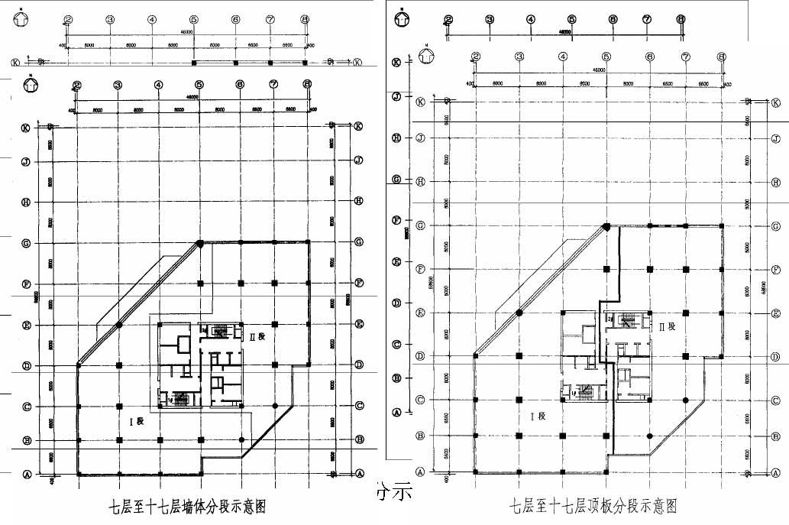
图2-1 施工段划分示意图(d、e)
（四）工期控制本工程施工总工期为835 日历天（详见进度网络计划）。
（五）施工总顺序坚持先结构后装修，先土建后设备的施工工序。 （六）安全、消防控制做到不发生重大安全、消防事故，工伤频率控制在20‰以内。

施工准备

（一）技术准备
1. 根据工程特点，结合现场实际情况，绘出施工平面布置图和临水、临电布置图（附后）；
2. 认真学习会审图样，领会设计意图，针对工程的特点，学习新规范、新标准，提前进行翻样，编制施工进度计划和预埋件、成品、半成品加工定货计划，提早落实各种材料的货源，并根据工程进度计划确定进场日期，同时做好各种材料的进场复试工作；
3. 编制施工预算；
4. 根据本工程的特点，进行有针对性的技术交底，并根据施工流水段，确定模板配置、劳动力及材料需用量；
5. 对各工种进行岗前培训，以保证施工人员持证上岗；
6. 编制各分项施工方案，用以指导施工：施工方案编制计划表2-2
测量放线方案 | 施工前 | 混凝土施工方案 | 施作前
防水施工方案 | 施作前 | 冬雨期施工方案 | 冬雨施前
钢筋施工方案 | 结构施工前 | 材料试验方案 | 结构施工前
模板施工方案 | 结构施工前 | 水电施工方案 | 结构施工前
装修施工方案 | 装修施工前 | 通风空调施工方案 | 结构施工前
（二）现场准备
1. 施工现场平面规划（详施工现场平面布置图）；
2. 施工临时用水（详施工现场临时水平面布置图）；
施工用水量计算：
（1）施工用水量：主要用于混凝土养护，
q1=ΣQ·N·K·K1/8×3600=100×200×1.5×1.5/8×3600 =1.56(L/s) （K取1.5，Q取100，N取200，K取1.5）
（2）施工现场生活用水量：
q=P·N·K3/t×8×3600=500×100×1.3/2×8×3600 =1.12(L/s) （P取500，N取100，K取1.3，t取2）
（3）施工消防用水量：
因为施工现场在5hm内，选q=10 L/s。
（4）施工总用水量：
经计算q1+ q2< q，故取Q总= q3=10 L/s， 供水管径d=（4Q/π×V×1000）^{1/2}=0.091≈100mm (式中V取1.5L/s)。
目前施工现场已由市政供水管网引入DN150 的给水管道一条，完全可以满足整个施工期间的用水需求。
在结构施工期间，现场给水为两个系统，一个低压给水系统；由现场东南角入户水表井引出DN150 管道，沿场区四周铺设，分别为工人食堂、盥洗室、浴室、厕所及洒水井等生活设施提供用水。另一个高压给水系统；由水泵房做出一条DN150 管道，沿建筑物四周环形铺设，沿线构筑6 个室外地下消火栓井，内设DN100 消火栓，井与井之间距为50m。另外均匀设置4 个消防立管阀门井，做为结构施工期间地面及各层的消防用水。同时设4 个DN25 的阀门，管道随结构爬升，做为施工用水。高低压给水系统之间用DN100 管道联接，装控制阀，调节系统间的平衡。
施工现场排水布置：
两个厕所外分别构筑化粪池，铺设DN200 缸瓦管道接至市政污水井，工人食堂外建隔油池和接合井，引至市政污水井，盥洗室、浴室外各做跌落井一个，连通后接至原楼区污水井。
施工现场地面硬化处理时，沿建筑物四周修300mm×300mm 环形排水明沟，接纳地面雨水和施工废水。排水沟修5‰坡度，分三路将水排至市政雨水。
1. 施工用电：详施工现场临时电方案（附后），施工总用电量为392kVA ，现场现有容量为320kVA 变压器，基本满足用电需要，但高峰时各用电设备还应尽量错开使用，避免过于集中。
现场施工用电主要机械一览表（详本章第三节）
施工现场暂设一览表 表2-3
名称 | 面积 （m2） | 备注 | 名 称 | 面积 （m2） | 备注
建设单位、监理会议、办公室 | 140 | 全过程 | 工地办公室 | 201 | 全过程
钢筋原材料、加工场 | 116 | 结构时用 | 模板及配件堆放区 | 120 | 结构时用
木工房 | 52 | 全过程 | 材料库房 | 241 | 全过程
架子管 | 12 | 全过程 | 工人宿舍（二层） | 442 | 全过程
钢材 | 30 | 结构时用 | 食堂 | 56 | 全过程
盥洗室 | 9 | 全过程 | 厕所 | 36 | 全过程
门卫 | 11.4 | 全过程 | 搅拌站 | 120 | 装修用
砂石料 | 40 | 装修用
2. 施工现场临建规划：为了合理、方便施工，根据现有施工场地，安排如表2-3 暂设（具体位置详施工平面图）。
（三）施工准备
1. 施工机具设备
结构东、西侧各一台Fo23B（R=50m）塔吊，用于结构施工，在十五层封顶时，拆除一台塔吊，使工程在结构、装修施工中的塔吊吊次均可满足施工需要。在结构东侧随结构设置一部双笼电梯，用于结构零星材料及装修、人员上下的垂直运输。在现场设混凝土输送设备，结构层混凝土运输除塔吊作为辅助吊运外，主要由混凝土输送泵垂直输送至浇筑现场，输送立管设置在中心筒的风道内，随结构逐层升高，以满足各结构层混凝土施工的需要。砌筑砂浆及砂浆保护层等所需水泥采用散装水泥，由现场水泥罐贮备。
主要土建施工用机械设备一览表 表2-4 2.主要劳动力计划±0.000 以上建筑面积为31714m²， 定额工期为835 日历天，经
序号 | 机械设备名称 | 型 号 | 台数 | 备 注
1 | 塔式起重机 | Fo23B | 2 | 一高一低以保施工安全

中国广播××××馆------北京某某建设有限公司
2 | 交流电焊机 |  | BW3-500-2 |  | 6 |  |  | 主要用于结构
3 | 钢筋对焊机 |  | UV-150 |  | 1 |  |  | 用于结构
4 | 混凝土输送泵 |  | HBT60C |  | 1 |  |  | 另备HBT80B 一台
5 | 钢筋切断机 |  | QJ5-40 |  | 2 |  |  | 另备一台
6 | 钢筋弯曲机 |  | WJ40-1 |  | 4 |  |  | 用于结构
7 | 插入式震捣器 |  | H2B×-50 |  | 6 |  |  | 另备4 台
8 | 平板式震捣器 |  | PZ-50 |  | 2 |  |  | 另备2 台
9 | 电刨 |  | MQ-206 |  | 2 |  |  | 全过程
10 | 电锯 |  | MJ-106 |  | 3 |  |  | 全过程
11 | 冷挤压机 |  | YJ-32 |  | 8 |  |  | 用于结构
12 | 空气压缩机 |  | ZV-6/8 | 1 |  |  |  | 6m3/min | 全过程
13 | 吸尘器 |  | B429T |  | 1 |  | 全过程
14 | 潜水泵 |  | φ50 |  | 2 |  | 雨 施
15 | 消防泵 |  |  |  | 1 |  | 变频全过程
16 | 双笼电梯 |  | SCD200/200 |  | 1 |  | 主要用于装修
17 | 装载机 |  |  |  | 1
18 | 汽车吊 |  | 16t |  | 1 |  | 用于零星材料吊运
19 | 汽车单机 |  | 5t |  | 2 |  | 全过程
20 | 半挂汽车 |  | 10t |  | 2 |  | 全过程
21 | 130 汽车 |  | 1.5t |  | 1 |  | 全过程
22 | 蛙式打夯机 |  | HW-31 |  | 6 |  | 用于结构

综合考虑，各工种需用人数如下： 主要劳动力计划表2-5
名称 | 人数 | 备注 | 名称 | 人数 | 备注
钢筋工 | 100 | 结构 | 水暖通风 | 15 | 全过程
木工 | 110 | 全过程 | 防水 | 15 | 全过程
瓦工抹灰工 | 25 | 全过程 | 电焊工 | 25 | 结构
电工 | 10 | 全过程 | 架子工 | 25 | 全过程
混凝土工（含壮工） | 40 | 全过程 | 其他 | 20 | 全过程
注：在高峰、竣工阶段，各工种人员按需要进行适当调整， 以保工期。
3.主要材料用量计划部分主要材料用量计划一览表表2-6
4. 工程进度计划：（详工程进度网络图）
5. 主要工程量一览表主要工程量一览表表2-7

名称 | 单位 | 数量 | 名称 | 单位 | 数量
钢筋 | t | 1864 | 竹编板 | m 2 | 5200
木板材 | m 3 | 280 | 木方 | m 3 | 70
水泥 | t | 9800 | 方钢管100×50×5 | m | 3000
钢支柱 | 根 | 4000 | 烧结普通砖 | m 3 | 544
脚手板 | m | 2000 | 焦渣 | m 3 | 2960
陶粒混凝土砌块 | m 3 | 3666 | 大理石材 | m 2 | 158
架子钢管 | t | 150 | 墙瓷砖 | m 2 | 8890
钢丝束 | t | 173 | 加气块 | m 3 | 10
聚氨酯 | t | 29 | 乳胶漆 | t | 15.6
钢材 | t | 260 | 镀锌钢板 | t | 13
油漆 | t | 2.3 | 乳化沥青 | t | 5.85
冷挤压套管 | 个 | 15680 | 铝板 | m 2 | 7000
烧结多孔砖 | 块 | 19240 | 花岗石 | m 2 | 20697

名称 | 单位 | 数量 | 名称 | 单位 | 数量
模板 | m 2 | 42600 | 混凝土 | m 3 | 13670
钢筋 | t | 1864 | 花岗石 | m 2 | 20700
吊顶 | m 2 | 1306 | 门窗 | m 2 | 5713.43
玻璃幕墙 | m 2 | 2240 | 油漆 | m 2 | 6540
铝合金 | m 2 | 2750 | 墙瓷砖 | m 2 | 8890
钢结构 | t | 125.3 | 防水 | m 2 | 15600

主要项目施工方法

（一）测量放线
1. 标高控制：±0.000 以上的标高控制，主要是沿结构外墙边柱向上竖直进行。本工程由四处向上引测，以便于相互校核及分段施工，引测步骤为：
（1）用水准仪根据±0.000 水平线，在向上引测处准确地测出相同的起始标高线。
（2）用钢尺沿垂直方向，向上量至施工层，并画出（+）米数的水平线，各层的标高线均应自各处的起始标高线向上量取，高差超过一套钢尺长时，在该层精确测定第二条起始标高线，作为再向上引测的依据。
（3）将水准仪安置到施工层，校测由下面传递上来的各水平线，误差应在±3mm 以内，在各层抄平时，应后视两条水平线以作校核。
3. 轴线控制：在4～6 层裙房部分，采用经纬仪正倒镜挑直线的方法，建筑物主体部分采用天顶准直法，用激光铅垂仪将轴线投测至施工层，所以在施工中各层顶板预留孔洞，孔洞尺寸200mm ×200mm，在首层地面相应位置留预埋件（图2-2）。
（二）钢筋工程所有钢筋工、电焊工必须经上岗培训合格，持证上岗。严格控制原材料质量，进料严格按炉号和每批不超过60t 提供出厂质量证明，到达现场后进行复试，合格后方可配料使用。
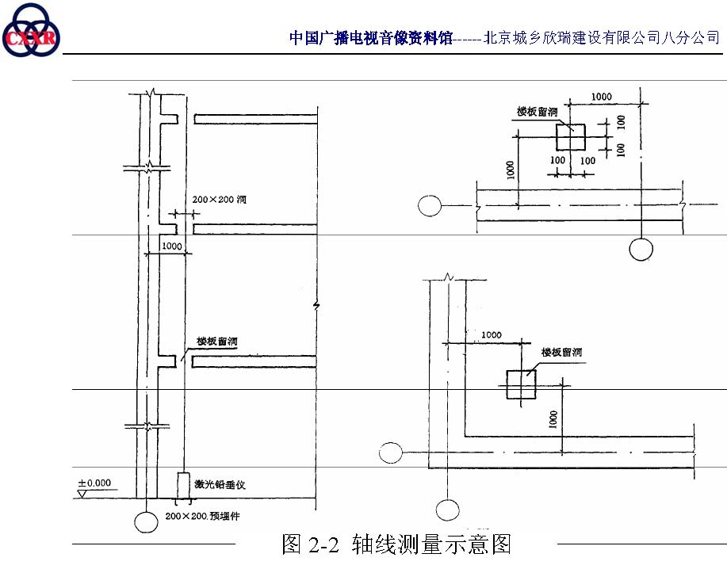
钢筋进入现场，要按规格分类码放在钢筋棚内，清除浮锈，集中配料。
钢筋保护层垫块全部采用轮式塑料垫块。
1. 框架柱钢筋
柱钢筋连接采用电渣压力焊，柱筋接头每层只留一个接头，接头在同一截面内应错开50%，错开距离（长度）为35d且>500。第十七层柱及暗柱的箍筋全长加密，其他层柱及暗柱的箍筋加密按图集96G101 中规定执行。
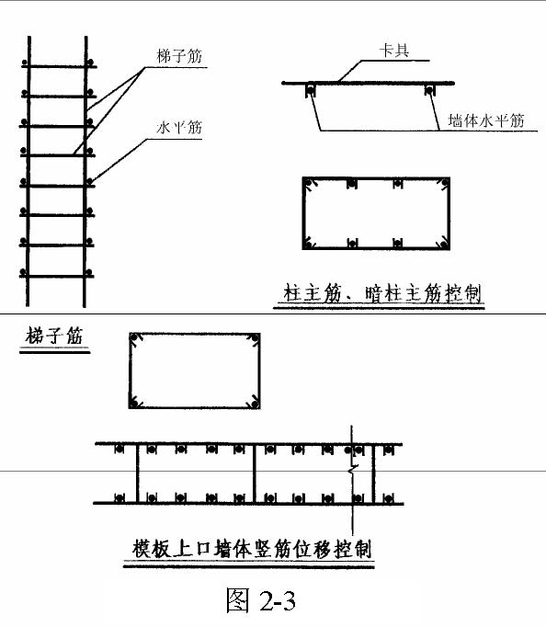
柱箍筋套在竖筋上后，再接该层柱筋，在接好的柱筋上，用粉笔画排箍筋间距，然后自下而上逐个绑扎箍筋，箍筋平面应与主筋垂直，且箍筋弯钩应成135°角，直钩长度≥10d（d为钢筋直径）， 箍筋开口方向应错开，绑丝头应折向柱内侧。
柱筋保护层塑料垫块绑在柱主筋外皮上，垫块间距1m，梅花型分布。同时保证混凝土柱外皮至柱箍筋外皮的厚度满足≥15mm。为保证柱筋尺寸准确，应做定距定位箍（图2-3）。
2. 墙体钢筋
绑扎钢筋时，竖筋接头在同一截面内应上下错开50%，竖筋接头采用电渣压力焊进行连接。按标高立好部分竖筋后，在竖筋上做好水平筋的分档标志，然后绑好在齐胸处的几根横筋，在横筋上标出竖筋的分档标志，接着进行其余竖筋的连接，最后绑其余的横筋。墙钢筋每个横竖筋交叉点处均应进行绑扎，火烧丝绑扎头弯入墙筋内侧，在双排墙筋网之间加绑定距拉筋，型卡具，墙筋网外侧按1m 间距，梅花型分布卡好轮式塑料垫块，满足钢筋保护层≥15mm 的要求。
水平墙筋在转角、十字节点、端头处的锚固长度均应按《96G101》图集的规定执行。为了防止墙体水平筋位移，绑扎水平筋前，在墙体钢筋两端绑固专用梯子筋（详图2-3）。为保证墙体竖向钢筋不位移，在墙体模板上口400mm 处，增设周转性专用钢筋卡具（详图2-3）。剪力墙开洞处附加筋按设计总说明要求施工。
3. 楼板钢筋
钢筋“下铁在支座处，上铁在跨中1/3 范围内”， 板上、下层钢筋之间加铁马凳，确保上铁位置，钢筋绑扎后加绑轮式塑料垫块，确保保护层厚度≥15mm。
4. 楼梯钢筋
在楼梯段底模上先绑主筋，后绑分布筋，每个交叉点均应绑扎。在底板筋绑完后，支好踏步吊帮模板，其接头数量、位置，垫块均按设计和规范要求施工。
③/ E 轴处柱中心设有工字钢，翼缘bt=600mm×40mm，腹板htw=540mm×40mm， 施工中，每3m 为一节，为保证工字钢的垂直度，用缆风绳与翼环拉结，找准、紧固后施焊，焊接时焊缝为坡口满焊，焊缝用超声波探伤UT100%。
5. 钢筋焊接
（1）电渣压力焊
对φ16（含）以上竖向钢筋进行电渣压力焊，使用卡具时先夹下钢筋，然后将上钢筋扶直卡牢，并使螺纹钢筋的两棱对齐，轴线偏差控制在2mm 以内；将干燥的焊剂装入焊剂盒并填满，盒下口用石棉布塞紧防止焊剂泄漏；焊接后按顺序拆除药盒，回收焊药，拆除夹具，清除焊渣（敲掉焊剂外皮）， 对焊好的接头全数进行外观检查，钢筋表面应无明显烧伤痕迹，接头上下钢筋无偏移、无弯折，外观检查不合格的接头应切除重新施焊。根据钢筋直径及电流大小选择焊接参数，在正式施焊前进行试验，求得理想焊接效果。当环境温度较低时，施焊后应待焊接接头保温一段时间后再拆除药盒，以免发生冷淬现象。
（2）水平筋闪光对焊
对焊前应清除钢筋端头150mm 范围内的铁锈、污垢，以免“打火”， 钢筋端头有弯曲应调直或切除掉。夹紧钢筋时，应使两钢筋端面凸出部分相接触，以利均匀加热，保证焊缝与钢筋轴线垂直。焊接后，待接头变为黑红色后才可松开夹具，平稳取出钢筋，以免引起接头弯曲。遇不同直径的钢筋，在对焊时，其截面比应控制在1∶1.5 以内，以保证同轴。同时，大直径钢筋应先闪光预热后，再进行焊接，以保证两不同直径的钢筋在焊接过程中加热均匀。在加工场地应有防风、雨措施，以免接头区骤冷，发生脆裂。必要时接头部位进行适当的遮挡。
（3）水平筋窄间隙焊
根据施工实际情况需要，结构中φ 16（含）以上的钢筋可采用此方法，焊条用E50，直径3.2～4.0mm，钢筋间隙尺寸应控制在12mm 以内。
6. 带肋钢筋套筒挤压连接
为保证钢筋与套筒之间的良好咬合，钢筋端头的锈皮、泥砂、油污等杂物应清理干净，下料时用砂轮锯切割整齐，钢筋端头划好定位标记，便于检查插入套筒内的钢筋长度，钢筋端头离套筒长度中点不超过10mm，挤压时从套筒中央开始，依次向两端挤压，挤压机与钢筋轴线应垂直。
受力钢筋接头面积的允许百分率：
所有受力钢筋接头的位置均应相互错开，当采用绑扎接头时，（接头中心到1.3 倍搭接长度的区段范围内）接头的受力钢筋截面面积占受力钢筋总截面面积：在受拉区为25%， 受压区为50%；钢筋骨架和钢筋网在采用焊接接头时，（接头中心到长度为钢筋直径的35d，且≥500 的区段内），接头的受力钢筋截面面积占受力钢筋总截面面积：在受拉和受压区均为50%；受力钢筋焊接接头在受拉区为50%、套筒径向挤压连接接头在受拉区为25%， 受压区不受限制；预应力筋的对焊接头：受拉区为25%，受压区不受限制。
7. 无粘结预应力结构钢筋工程施工
（1）预应力施工工艺流程图如图2-3。
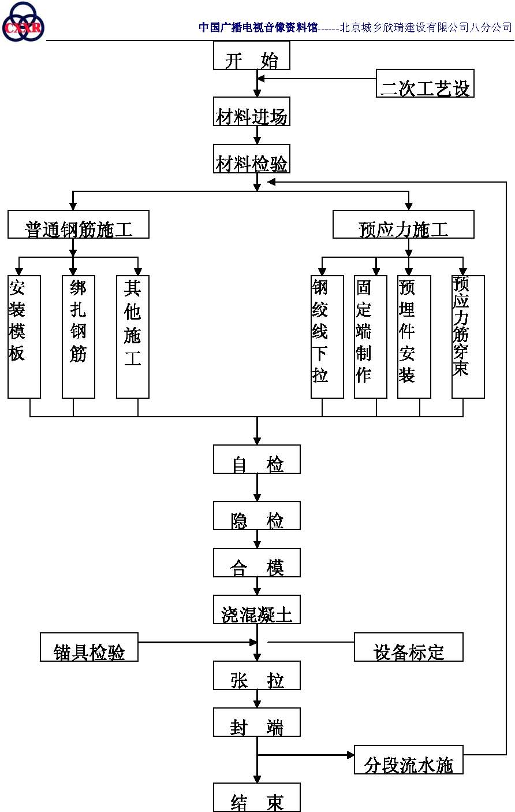
图2-3 预应力施工工艺流程图
- 72
（2）预应力施工设备一览表预应力施工设备一览表表2-8
序号 | 名称 | 规格 | 数量 | 单位 | 备注
1 | 千斤顶 | YCQ20 | 6 | 台
2 | 千斤顶 | YCQ50 | 2 | 台
3 | 油泵 | 2YBZ2 80 | 6 | 台
4 | 油泵 | STDB0.63 63 | 2 | 台
5 | 挤压机 | JY45 | 3 | 台
6 | 变角器 | BZQ | 16 | 套
7 | 工具锚 | ZGM | 16 | 套
8 | 砂轮机 | φ 400 | 2 | 台
9 | 手提砂轮锯 | φ 100 | 10 | 台
10 | 专用工具 |  | 10 | 套
11 | 电焊机 |  | 2 | 台
12 | 手动吊链 | 1t | 5 | 台
13 | 汽车 |  | 1 | 辆
（3）预应力施工工艺要点1）预应力筋的布设本工程无粘结预应力筋采用1860MPa 无粘结预应力钢绞线，在板中无粘结预应力钢绞线的具体布设要点如下：
（A）无粘结预应力钢绞线的尺寸与位置应力求准确，束形应平顺。
（B）应尽量使各种管线、孔洞为预应力束让路。
（C）在铺放预应力束过程中，应尽量减少电气焊使用次数，以免损伤套管内的预应力筋；
（D）支撑马凳应具有足够的钢度，一般采用Ⅱ级钢筋，间距为1.5～3.0m；
（E）为保证张拉顺利，端部预埋垫板应垂直于孔道中心线；
（F）反弯点处支承马凳高度需计算准确，以确保束形；
（G）预埋垫板要与模板安装牢固，以防止浇筑混凝土时发生垫板歪扭变位；
2）张拉（A）张拉力及伸长值的确定：
预应力张拉控制应力：σcon=0.75fptk
预应力张拉控制力:Ncon=σcon·Ap
预应力筋张拉伸长值：ΔL=Np·L/Ap·Es
式中 fptk—预应力筋强度标准值； Ap—预应力筋截面面积； Np—计算张拉力； Es—预应力筋弹性模量； L—预应力筋长度。
（B） 张拉顺序：预应力的张拉顺序,应使混凝土不产生超应力,构件不扭转与侧弯、结构不变位。并兼顾考虑减少张拉设备的移动次数为原则。张拉顺序如设计有要求时，应符合设计要求，当设计无具体要求时，可采用分批、分阶段对称张拉。
（C）张拉步骤
A）清理外露预应力筋及预埋垫板；
B）安装工作锚具；C）安装千斤顶； D）张拉。
（4）预应力施工组织机构及人员配置1）施工组织机构
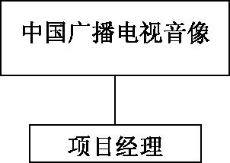
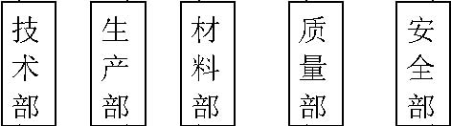
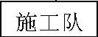
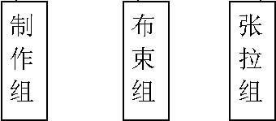
图2-4 预应力施工施工组织机构 2）施工人员配置：项目经理：1 人；
- 75
技术人员：5 人；
专业技术工人：10 人；
普通技术工人：15 人。
（5）预应力工程质量、工期、安全保证措施
1）工期目标及保证措施
（A）工期目标：按照工期要求，确保预应力分项施工与结构施工同步。
（B）主要措施A）设主要进度控制点，如布束施工开始及完成日期控制；无粘结筋施工布束、预埋件安装开始和完成日期控制；张拉日期控制；B）人员、机械、材料等按计划到位，作好前后方的组织协调工作，不因前后组织脱节而影响工期；

C）加强现场组织协调工作，协调好设计、建设单位、监理等各方面关系及现场交叉作业关系，如图样不明确或不到位及时与设计单位联系，检查验收及时与建设单位联系等；
D） 现场人员加班加点作业，必要时，采取二班、三班制作业；
E）严格按计划施工，日计划完不成要及时分析原因，采取得
力措施及时弥补；F）做好安全生产和质量管理工作，以此保证生产的顺利进行。2）质量目标及保证措施
（A）质量目标：确保创出优良工程，力争“优质工程”且达到“鲁班”奖标准。
（B）预应力工程主要措施A）采取优质钢绞线，采用获国家科技进步奖及专利的QM 体系技术；B）配备专业施工队伍，加大技术人员投入，施工人员需具有专业上岗证；C）严格按施工规范及设计要求组织施工，按“中国建筑科学研究院无粘结预应力混凝土施工工法”施工；D）坚持自检、质量检查员验收的体系。坚持先交底，先检验再施工的方针；E）无粘结预应力施工用无粘结预应力筋的布束应严格按图样和规范规定，保证预应力筋的完好，有破损及时修补；
F） 楼板浇捣混凝土时，严禁踏压无粘结筋及触碰锚具，确保预应力筋的束形、矢高准确。预应力筋张拉严格按有关规范、规程方法执行。
3）安全目标及保证措施
（A）安全目标：杜绝一切工伤事故
（B）主要措施
A）建立以现场为重点的安全保证体系，对现场施工人员进行安全教育，接受公司、项目部、班组三级安全教育，且都必须考核合格后方能上岗，经常对职工做好安全教育，建立职工安全教育档案，对不安全行为与经济挂钩，采取奖罚措施。预应力专业施工人员除遵守国家规定的安全条例外，尚应遵守预应力施工的安全条例及北京市的有关规定；
B）进场人员必须戴安全帽，穿防滑鞋，高空作业人员按规定系安全带；
C）现场电线做到架空，橡皮绝缘线通过通道时，一定要有保护措施，以免车辆辗压造成电线破裂，发生意外事故。用电与专职电工联系；
D）所有机器设备须有专人使用、保管，机具的安装必须安全牢固；
E）张拉时，千斤顶后方严禁站人；
F） 当遇大雨、五级以上大风时，不宜施工。大雨过后，要检查机电设备，确信没问题或问题解决以后再进行施工；
G）各种电器、电动工具、除采取接地、接零措施外，一律安装触电保护器，进行双重保护。切割机应用专用绝缘手套操作，砂轮锯前方不能站人。
4）现场文明施工措施
（A）严格按布置图布置现场，接受建设单位单位的检查、监督，现场机械设备的布置、材料半成品的堆放、施工用电的拉设，必须统筹安排、协调一致。
（B）现场施工必须统一组织、调度进行，搞好平行、立体交叉作业的协调。
（C）施工完毕后，各种材料、下脚料、废弃物及时清理出现场，丢弃物要倾倒在指定场所。
（D）工人上班禁止穿拖鞋、赤膀，工地严禁随地大小便。
（E）搞好卫生保健工作，教育职工养成良好的卫生习惯，防止流行性疾病传染。
（F）做好治安保卫工作，杜绝不良社会风气进入工地。5）防火保卫措施
（A）防火措施A）施工现场配备八只灭火器并保证有效。B）利用现场的消防水管作为应急用。C）加强电器设备管理，仓库专人保管，施工现场及库区严禁
烟火。D）保证“119”火警电话的畅通，发现火情及时报警。
（B）保卫措施 A）接受现场治安领导小组的领导，遵守地方法纪法律，杜绝刑事治安案件的发生。
B）有专人24h 上岗值勤，人员材料出入实行登记制度，无关人员禁止进入现场，以良好的治安环境确保施工生产的顺利进行。
（6）施工及验收标准预应力结构施工按《中国建筑科学研究院无粘结预应力混凝土
结构施工工法》进行，同时满足设计及下列标准、规程要求：1）《预应力混凝土用钢绞线》GB/T 5224—1995 2）《钢绞线、钢丝束无粘结预应力筋》JG 3006—1993 3）《预应力筋用锚具、夹具和连接器应用技术规程》JGJ 85—1992 4）《预应力用液压千斤顶、电动油泵》JG/T 5028 5029—1993 5）《混凝土结构工程施工及验收规范》GB 50204—1992 6）《无粘结预应力混凝土结构技术规程》JGJ/T 92—1993
（三）模板工程
本工程±0.000 以上墙体、顶板、梁模板、方柱采用10mm 厚竹编板拼装。组拼前所有模板均按清水模板的要求进行精选后，刷水性脱模剂处理，模板接缝处粘贴海棉条。
1. 墙体模板
竹编板后面为竖向50mm×100mm 木方，间距300mm，横向为φ 48 ×3.5 架子管双根，间距600mm，止水穿墙螺栓M16，拉接穿墙螺栓按600mm× 600mm 间距设置（图2-5）。
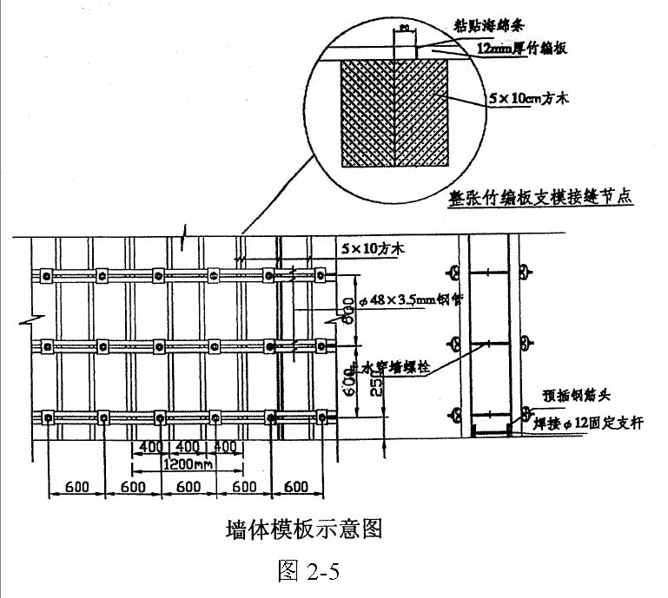
墙体上的门口支模
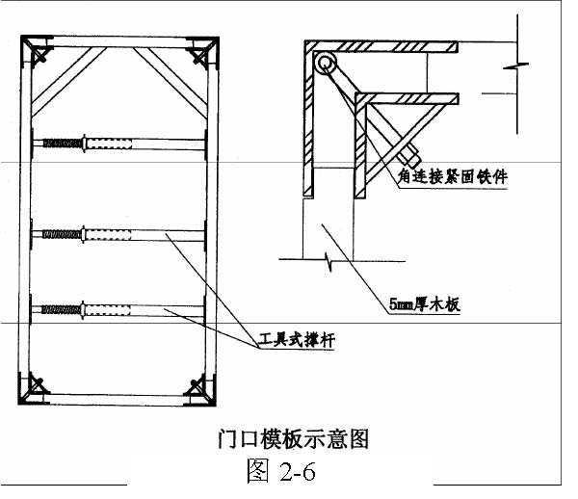 （图2-6）（窗口支模方
， 法类同于门口支模），门窗口模板以50mm 厚木板为框，角部做角连接紧固铁件，便于支拆，框内用工具式撑杆进行支撑。为保证门窗口不变形，四角可增设木带。
墙体模板安装顺序：放模板就位（边线外返100mm）线→安装一侧模板→安插穿墙螺栓→安另一侧模板→调整模板垂直度→紧固穿墙螺栓。
外墙支模为单面支模，则加水平支撑（如图2-7）。
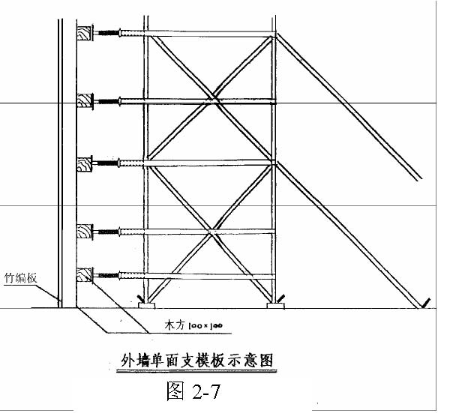 2. 顶板、梁模板
顶板、梁模板支撑，在层高3.4m 以上时，采用扣件钢管脚手满堂红架，立杆顶端插上一个可调托座（托木龙骨），支柱纵横方向的间距均不大于1000mm，顶板梁支模小龙骨（用100 mm×100 mm 木方）间距400～500 mm，大龙骨800～ 1000 mm（100 mm×100 mm木方），为保证支撑有足够的稳定性，在立杆之间纵横方向均设置水平拉结杆，拉结杆的步高不大于1.5m， （第一步距地200～300 mm），同时用钢管设置剪刀撑（图2-8）；
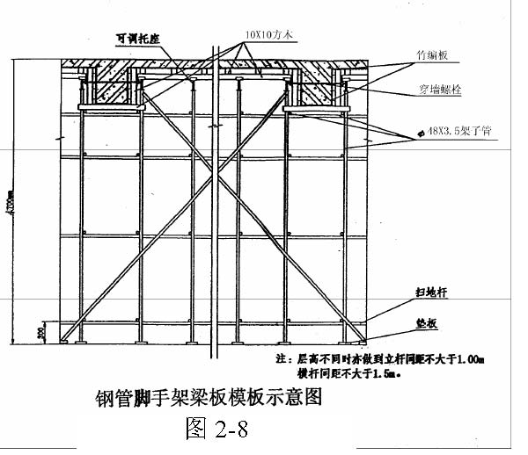 层高3.4m 的顶板立杆采用可调钢支柱（CH-300 型结合螺栓千斤顶）进行垂直支撑，龙骨间距等均同于钢管支撑架。
安装梁模板时，应在柱模凹口处钉上衬口档，把底板放在其上，再立靠柱模或墙边的顶模。支侧板时，两头要钉牢在衬口档上，并在侧板的外侧铺上夹木，用夹木将侧板夹紧并钉牢在顶撑帽木上，随即钉牢斜撑。梁、扁梁模安装后，要拉中线检查，复核梁模中心位置是否对正，梁模的跨中按梁跨度的2‰起拱。
3. 方柱模板
由于方柱最大截面为1100mm×1100mm，因此，柱箍采用[ 100 ×48×5.3 槽钢进行锁固，间距450mm，柱身下1/3 范围内可加密。该柱箍适用于本工程的所有方柱（图2-9）。
柱模安装就位时，先在地面上弹出柱轴线及边线，同一柱列先弹两端柱轴线、边线，然后拉通线弹出中间部分柱的轴线和边线。
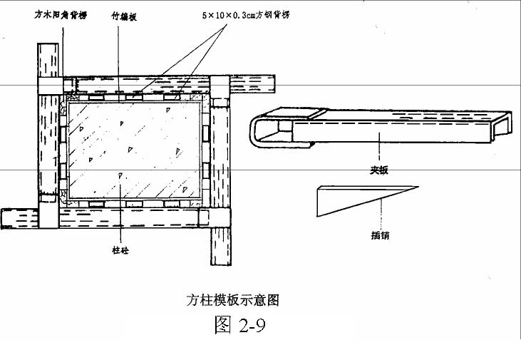
4. 圆柱模板
圆柱模板采用4mm 厚的钢板卷曲成两个半圆形，边框、弧形加强肋均为6mm 厚钢板，竖向加强肋为-50×5扁钢，边框一侧的椭圆孔内加螺栓拧紧，两个半圆拼装成一个圆柱模板（图2-10）。
立圆柱模板前，从柱圆心点外返大于柱半径100mm 的线段划弧，做为模板控制线（模板立好后做临时加固，模板与地面接触处，地面应垫砂浆找平，便于模板垂直度的控制）。
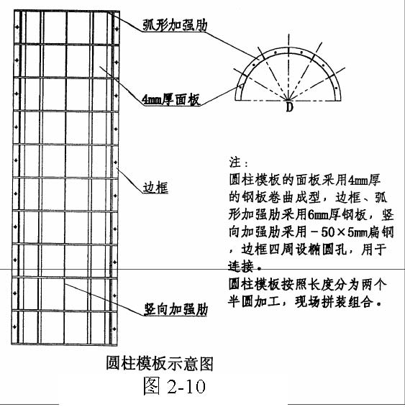
5. 楼梯模板
楼梯模板板面亦采用竹编板，纵横木楞均为100mm×100mm 木方，支撑采用钢支撑。施工前，按实际层高放样，先安装休息平台梁模板，再安装楼梯模板斜楞，再铺设楼梯底模，安装外帮侧模和踏步模板。外侧模用木板加一层竹编板，以加强刚度。
6. 电梯井模板
电梯井模板采用伸缩式定型模板，模板面为6mm 厚钢板，以保证筒壁直顺，不出现“台阶”。电梯井筒型模为可调形式，即：支模时将筒模四壁摇出，达到设计尺寸，然后将可调式角模安好一并吊装就位，并与相邻的大模板固定。拆模时，先将筒模四壁箍紧收缩吊出，然后再利用可调系杆将角模摇紧，脱离墙面吊出，筒型模与另一侧外墙模板（配套钢制大模板）用穿墙螺栓固定紧固，每层最上层的穿墙螺栓孔在拆走筒型模后，穿入螺栓以支撑定型钢木平台，筒型模由此钢木平台支
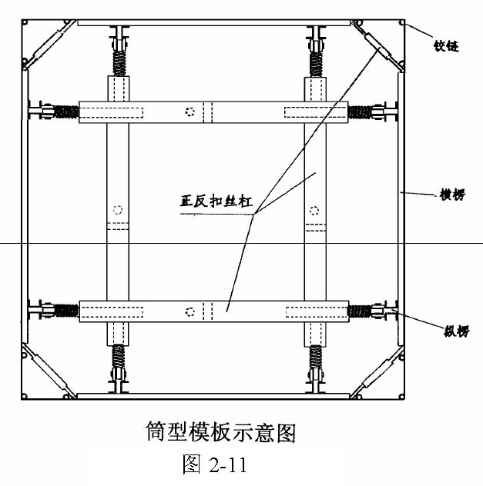
撑进行支拆。筒型模（图2-11）。
7. 3 号楼梯弧形墙模板 采用4 厚钢板为板面，板内侧为钢龙骨的钢制模板，根据图样进行放样，定型加工。弧形墙模板由塔吊进行吊装就位，内外模用穿墙螺栓紧固，弧形墙线按楼梯平面图进行放线（外返100mm）。（四）混凝土工程
本工程结构混凝土全部采用商品混凝土，根据不同强度等级的混凝土，选用最佳的混凝土配比方案。
1． 材料：对C30、C40、C50 的混凝土，拟采用水泥：琉璃河普32.5 级（C60 混凝土拟采用42.5 级）； 门头沟中砂：含泥量≤3%，抗冻抗渗<3%，泥块含量≤1%，抗冻抗渗<1%；门头沟碎石：最大粒径25mm，含泥量≤1%，泥块含量≤0.5%，针片状含量≤15%； 粉煤灰：Ⅰ级。外加剂：遵照GB8076、JC473~JC477 的检验标准。
2. 现场准备：在混凝土浇筑前，做好供电照明的准备工作。对施工机械机具进行检查和试运转，保证场内道路畅通，并作好疏导工作。确定混凝土的浇筑路线，安好布料管，作好泵送管座。注意天气情况，以决定开始浇筑的时间。在浇筑过程中，加强通讯联络和调度，确保连续、均匀地供给混凝土。商品混凝土运至现场后，作坍落度测定，合格后方可使用，严禁擅自加水，试配单、合格证要齐全。由混凝土输送泵将混凝土输送至施工层，用布料杆进行浇筑，以加快浇筑速度，避免踩踏钢筋。
对混凝土浇筑工作要合理安排作业时间，同时，根据浇筑季节，对泵送混凝土管道加以覆盖保温和防晒。
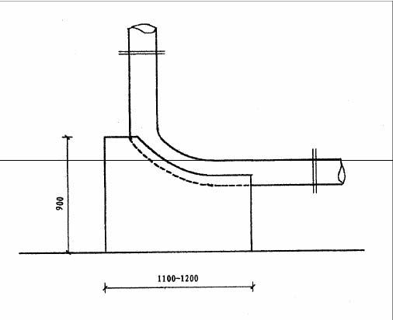
图2-12 泵送管座
3. 墙体混凝土
墙体混凝土在浇筑前，作好模板内的清理工作，用空压机将模内的碎杂物吹出，现场设一台6m³/min 空压机，空压机送风管设在中心筒通风竖井内，随结构逐层上接，在结构层面上接线，以免乱拉乱接，同时满足装修施工用气。个别碎木块等用铁钎扎出，细碎物用吸尘器吸净，所有模板拼缝均用胶带粘牢贴平。竖向模板与地面间的缝隙用水泥砂浆勾严。模板及其支架、钢筋、预埋件和管线等必须经过检查，做好预检、隐检记录，符合设计及有关规范要求后方可申请浇筑。
浇筑时，先浇筑50～100mm 厚的与混凝土成分相同的水泥砂浆，然后分层进行浇筑，每一层浇筑厚度控制在450mm 内（用标尺杆进行探测，低压安全手把灯照明）。下料时，用铁锹从铁板上将灰翻入模内，不得用料斗直接灌入。墙体混凝土应连续浇筑，间隔时间不应超过2h， 震捣时注意钢筋密集处及洞口部位，在洞口两侧要同时下灰震捣，下灰高度也要大体一致。
4. 楼梯混凝土
楼梯段混凝土自下而上浇筑，先震实底板混凝土，达到踏步位置时再与踏步混凝土一起浇筑，不断连续向上推进，并随时用木抹子将踏步上表面抹平。
楼梯施工缝设置在梯段1/3 范围内。
5. 梁板混凝土
梁板混凝土要同时浇筑，浇筑时用“赶浆法”即先浇筑梁，根据梁高分层浇筑成阶梯形，高度达到板底位置时再与板的混凝土一起浇筑，随着阶梯形不断延伸，梁板混凝土浇筑连续向前进行。浇筑板的混凝土时，混凝土的虚铺厚度略大于板厚，用平板震捣器垂直浇筑方向来回震捣，超过200mm 厚板用插入式震捣器顺浇筑方向震捣，震捣完毕，用木杠刮平，木抹子抹平。
穿入短管或钢筋棍别牢
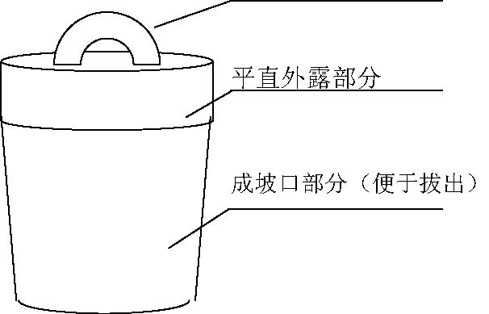
图2-12 预留孔填充物示意图梁板垂直施工缝设置在跨中1/3 范围内。
梁板内预留孔洞（边长或直径≥100mm）， 用预制钢套管（管身车成坡口，内填混凝土砂浆）， 进行预埋，用架子短管或钢筋棍与管上端别牢。
6. 框架柱混凝土
浇筑柱混凝土前，底部要先铺50mm 厚与混凝土同配比的水泥砂浆，在浇混凝土过程中，用橡皮锤敲击模板面，特别是阴阳角部位，以确保混凝土密实。
由于柱混凝土强度等级高于梁板混凝土强度等级，在浇筑柱头混凝土时，应浇筑到深入梁板中的双层钢板网分隔处（图2-13）。
遇钢筋较密处，可用φ 30 震捣棒进行震捣，柱混凝土浇筑高度每层控制在450mm 以内（震捣棒长为37cm）。
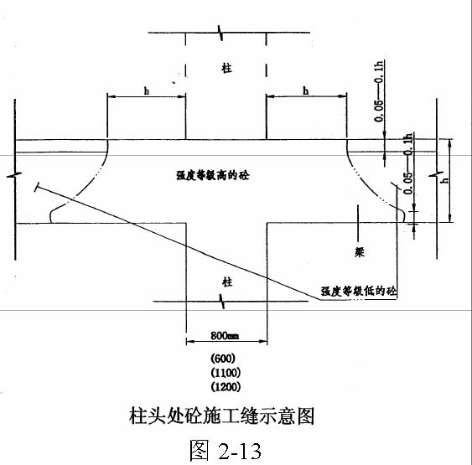
柱子施工缝设置在超过梁底标高1cm 处。
施工缝处须待已浇筑混凝土的抗压强度不小于1.7MPa 时，才能继续浇筑。在施工缝处继续浇筑混凝土时，要把已硬化的混凝土表面的水泥薄膜和松动石子以及软弱混凝土层清除刷净，半露出石子，加水予以充分润湿，在浇筑混凝土前先在施工缝处刷一层水泥素浆，然后进行浇筑混凝土。
（五）砌筑工程陶粒混凝土空心砌块（200mm 厚240mm 厚和290mm 厚），用
于室内隔墙砌筑。砌筑施工顺序：拌制砂浆→放线立皮数杆→排砖、砌砖在承重结构部分施工完毕，质量验收后，在楼层面弹出轴线、
墙线；皮数杆上应注明门窗洞口、预埋件等标高、位置，立皮数杆以3 个轴线距离为间距，一般距墙皮或混凝土墙角5cm。砌筑砂浆为M5 水泥砂浆，应严格按照配比进行机械搅拌，砂浆随搅拌随使用，并在3～4h 内使用完毕，不得使用过夜砂浆。陶粒砖墙拉结筋为2φ6@600，弯勾至墙外皮1000mm，遇有十字交接墙处的墙拉结筋，应交错砌于上下两皮砖缝中。
陶粒砖墙在每轴线交叉处均设有构造柱，配筋为4φ12，箍筋φ8-200。门洞口处设有抱框柱，墙体门洞顶高处设置50mm 高配筋混凝土带，宽度同砖墙。
门洞口抱框柱、配筋混凝土带、配筋及做法按设计及京94SJ19 图集施工。构造柱、抱框柱、配筋混凝土带的混凝土试块按部位每层每段制作一组混凝土试块。不同品种及强度等级的砌筑砂浆，每层（或每250m³ 砌体）制作一组试块。
（六）脚手架工程
本工程采用双皮外架子，起结构时此架为外防护架；进行装修工程时为操作脚手架。高度65.5m，宽度为1.05m，立杆纵距为1.5m， 内立杆距墙皮0.35m，步距为1.8m，最多时设6 层脚手板，装修施工为2 层。水平拉结距离3L=4.5m，竖向拉接距离2H=3.6m，脚手架采用φ 48×3.5 钢管搭设，施工荷载为2.0kN/m²。搭设时立杆下端顺铺50mm 厚木脚手板，搭设顺序为：摆放扫地杆→逐根树立立杆并与扫地杆扣紧→装扫地小横杆并与立杆和扫地杆扣紧→装第一步大横杆并与各立杆扣紧→安第一步小横杆→安第二步大横杆→安第二步小横杆→加设临时斜撑杆上端与第二步大横杆扣紧（在装设连墙杆后拆除）→安第三、四步大横杆和小横杆→安连墙杆→接立杆→加设剪刀撑→铺脚手板→绑扎防护拉杆及挡脚板，挂安全网。搭设时要注意拉结，和校正杆件的垂直和水平偏差，同时适度拧紧扣件，螺栓根部要放正，连接大横杆的对接扣件，开口应朝架子内侧，螺栓要向上，防止雨水进入。各杆件相交伸出的端头，均要大于100mm 以防滑脱，剪刀撑的搭设要将一根斜杆扣在立杆上，另一根扣在小横杆的伸出部分上，斜杆两端扣件与立杆节点的距离不应大于200mm，最下面的斜杆与立杆连接点离地不大于500mm。铺脚手板时一定要严密，防止跳板和探头，板头部位要用钢筋打横连接，以防滑动。搭设时立杆接头相邻杆要错开，并布置在不同的步距内，其接头距大横杆不应大于步距的1/3，立杆垂直偏差要控制在H/400～H/500 之间，且不大于10cm。

因本工程外脚手架四周均搭设在地下室顶板上，为不使荷载传至顶板，采用斜拉钢丝绳卸荷措施，即在每三根立杆中有一根设卸荷钢丝绳，共设两道，每道两根，共四根钢丝绳。斜拉钢丝绳用手拉葫芦拉紧，做到受力程度基本相同。吊点设在立杆与大横杆、小横杆的交点处，钢丝绳由大横杆底部兜紧。吊点处设两根小横杆，一根与立杆卡牢，另一根与大横杆卡牢，并与建筑物顶紧，以承受水平分力。
安全验算列下：
搭设高度：65.5m，立杆横距b=1.05m，立杆纵距L=1.5m，内立杆距外墙b1=0.35m， 脚手架步距h=1.8m， 铺设脚手板6 层，同时装修2 层，拉接点H1=2h=2×1.8=3.6m，水平L1=3×1.5=4.5m，钢管为φ48×3.5，荷载Qk=2.0kN/m²。
1. 单管立杆允许高度
（1）由h=1.8m，H1=2h，b=1.05m，得出ψAf=48.491kN
（2）由b=1.05m，L=1.50m，脚手板6 层得出NGK2=4.185kN
（3）由b=1.05m，L=1.50m，Q=2.0kN/m2，实际两层作业
Qk=2×2.0=4.0kN/m2,NQK=8.40kN
（4）由h=1.80m,L=1.50m,得NQK1=0.442kN(扣件重)
（5）将ψAf、NGK2、NQK、NGK1代入公式 KA=0.85 H=h[ KAψAf-1.30(1.2 NGK2+ 1.4NQK)]/1.2 NGK1 =1.8[0.85×48.491-1.3(1.2×4.185+1.4×8.40)]/(1.2× .442) =65.8m
最大允许搭设高度： Hma×≤H/(1+H/100)=65.8/(1+65.8/100)=39.7m<65.5m 为安全，下部采用双立杆
65.5-39.7=25.8m 即从地平至25.8m 为双立杆
2. 整体稳定与单杆局部稳定 脚手架上部39.7m 为单根钢管作立杆，n=39.7/1.8=22 步，实际单根钢管立杆部分的高度为22×1.8=39.6m，下部双钢管立杆的高度为65.5-39.6=25.9m,拆合n=25.9/1.8≈15 步脚手架的整体稳定 公式N/ψ≤KAKUf 1）求N 最底部压杆轴向力最大，为最不利。 先求双钢管部分每一步一个纵距肢手架的自重K，GK， NGK=NGK1＇ +2×1.8×0.376+0.014×4 =0.442+0.135+0.56=0.633kN
再按公式 N=1.2(n1NGK+n1 NGK2)+1.4NQK =1.2(22×0.442+1.5×0.633+4.185)+1.4×8.4 =37.18kN
2）计算φ值
由b=1.05m，H=3.6m 计算λ×
λ×=H1/（b/2）=3.6/(1.05/2)=6.86
由b=1.05m，H=3.6m 查表得μ=25
λ0×=μλ×=25×6.86=171.5
由λ0×=171.7设φ=0.242
3）验算整体稳定，KA=0.7
KH=1/[1+(H/100)]=1/[1+(65.5/100)]=0.604
N/φA=37180/0.242×4×4.893×10²=78.49N/mm
KA·KH·f=0.7×0.604×205=86.67>78.49
所以安全
（2）验算单根钢管立杆的局部稳定
单根钢管最不利步距位置，是在由顶往下39.6m 处往上的一个步距（即由顶往下数第双步）， 最不利的荷载情况是在39.6m 处往上位置铺设，最不利的立杆为内立杆。
按公式验算：
N1/（φ1A1）+δM≤KA·KHf
N1-最不利立杆轴正力
N1=（1/2）×1.2×n1NGK1+[(0.5×1.05+0.35)/1.4]×(1.2NGK2+1.4KQK)
N1=(1/2)×1.2×22×0.442+(0.875/1.4)(1.2×4.185+1.4×8.4)
=5.834+10.489=16.32kN
22
由于QK=2.0kN/m 所以m=35N/mm
2
单根钢管截面积A1=489mm KA=0.85
KH仍按前计算值=0.665
将N1、ф1、A1、δM、KA、KH、代入公式
（N1/ф1A1）+δM=16320/（0.489×489）+35=103.25N/mm²
KA·KH·f=0.85×0.665×205=115.88N/mm²>103.25N/mm² 故安全。
（3）脚手架与主体连接点抗风强度验算及风荷载作用下的整体稳定验算。基本风压值ω0=0.50kN/m采用机件与墙拉结。
1）计算风压标准值 调整系数=0.75 ω=0.75βZμZμstωω。βZ=1 μZ=1.67 ф=0.104 由ω。·d²=0.5×0.048²=0.001152<0.002 得出μ=1.2 由ф=0.104得(立杆纵距/立杆横距)=1.5/1.05=1.428 得η=1 μstω=0.104×1.2×(1+1)=0.2496 ω=0.75βzμstωω。
=0.75×1×1.67×0.2496×0.5
=0.156kN/m²
2）验算连墙点抗风强度
每点产生的拉力或压力
Nt=1.4H1L1ω
=1.4×3.6×4.5×0.156
=3.545kN
一个扣件的抗滑能力设计值为6.0kN>3.545kN
故安全
3）验算架子整体稳定
公式(N/ФA)+(M/BA1)≤KA·KH·f
风荷载:
q=1.4Lω=1.4×1.5×0.156=0.328kN/m²
M=qH12/8=0.328×3.62/8=0.53kN/m
M/bA1=0.53×10⁶/(1050×489×2)=0.52N/mm²
N/ФA=78.49N/mm²
78.49+0.52=79.01
KA·KH·f=0.7×0.665×205=95.4N/mm²>79.01N/mm²
故安全
（4）斜拉钢丝绳卸荷计算
经验算架子高65.5m，超过限制高度且不能满足稳定要求，故在下部十五步改为双立杆，以满足稳定要求。但整个架子端落在地下一层顶板上，为保证顶板安全，采用斜拉钢丝绳卸荷方法，使架子对楼板的荷载减为允许范围之内。
1）斜拉钢丝绳卸荷计算
（A）纵距全部荷载的设计值 N=37.18kN
（B） 求每个吊点所承受的荷载，吊索拉力及吊点位置小横杆所受的压力。 考虑架子的全部荷载由卸荷点承受，即架子处于被吊挂的状态。每三根立杆，有一根立杆设2 处斜拉点，每点有两根钢丝绳，这样架子每隔三个纵距，便 有4 个斜拉点，每个吊点所承受荷载P1为：P1=（3N/4）×Kω Kω为不均匀系数为1.5 P1=(3×37.18)/4×1.5=41.83kN TAO= P1×(7²+1.4²)/7=42.67kN TAB=- P1×1.4/7=-8.37kN TBO= P1×(7²+0.35)/7=P1=41.83 TBC=-( P1.35/7+TAB)=-9.28kN 2）钢丝绳抗拉强度 公式P×≤aPg/K P×=41.83kN K=8 Pg=≥KP×/a=8×41.83/0.85=393.7kN 选ф28钢丝绳Pg=405.5kN>393.7kN 故安全，选用6.8 号卡环。 3）计算工程结构上的预埋吊环 应力不大于50N/mm 吊环截面积Ag=P×/(2×50)=41830/100=418mm 选用ф25 Ag=490.9>418mm 安全。
（5）验算小横杆、大横杆的强度与变形 1）小横杆计算：
（A）强度计算：
GK =0.40kN/m² C=0.75 GK =38N/m²
KQ=1.2
QK=2000N/m² Q=1.2(400×0.75+38)+1.4×1.2×2000×0.75
=338+2520=2858N/m Mma×=2858×1.05²/8=393.87N·M δ= Mma×/Wn≤ρ 查表φ48×3.5 Wn=5078mm³ δ=393870/5078=77.56N/mm²<205N/mm² 安全
（B）计算变形： W/b=5qb³/384EI
5
查表：E=2.06×10N/mm² I=121900mm² W/δ=(5×2858×1050³)/(384×2.06×10⁵×121900)
=0.154%=1/649<1/150 满足要求 2）大横杆计算
（A）强度计算 F1=(bq/2)+aq=(1.05×2858/2)+0.35×2858=2500.8N Mma×=0.213FL=0.213×2500.8×1.5=799.0N·M
δ= Mma×/Wn=799000/5078=157.4N/mm²<205 N/mm²，故安全。
（B）变形
W/b=1.615×FL²/100EI
=1.615×(2500.8×1500²/100×2.06×10⁵×121900)
=1/250<1/150
满足要求。另：因此脚手架根部搭在地下主顶板上，需卸荷，故下部的双立杆可改为单立杆。悬挑式钢平台，其位置根据现场实际情况定。
（6）上料用悬挑平台计算
上料用悬挑平台，主梁采用[20 槽钢，自重260N/m， 次梁采用[10 槽钢，自重100N/m， 面层满铺50mm 木板，自重400N/m²，平台面积4.5×5.9=26.55m²， 钢丝绳采用6×37+1，ф21.5cm， 验算如下：
1）次梁
[10 槽钢长4.5m，间距48cm
荷载计算：
木板400 N/m²×0.48×1.2
=230.4 N/m [10 槽钢自重100N/m×1.2 =120 N/m
施工活荷载1500 N/m×0.48×1.4=1008 N/m
荷载值 1358.4 N/m 悬臂比值λ=M/L=500/4000=0.125
跨中弯矩M=[ql(1-λ²)²]/8=[1358.4×4²(1-0.125)²]/8 =2632.6N·m 2）计算主梁 （A）[20 槽钢长509m
外铡支座压力R =[ql(1+λ)²]/2 =[1358.4×4.5×(1+0.125)²]/2=3868.3N 槽钢自重 260×1.2=312 N/m
荷载值为 8371 N/m M=ql²/8=0.125×8371×5.9²=36424N·m
（B）验算弯曲强度
查得[20 Wn=191.4cm³ Wnf=191.4×215=41151N·m M<Wnf 故安全
3）钢丝绳：
（A）主梁均布荷载2882/0.48=6004N/m [20 自重 260N/m
荷载标准值 6264 N/m
钢丝绳所受拉力T=ql/2sinα=(6264×5.9)/(2×0.707) =26137N
（B）钢丝绳安全系数K=(296000×0.82)/26137=9.3，安全 注： 6×37+1，ф21.5cm镀锌钢丝绳破断总拉力=296000N, α=45° 换算系数为0.82。
（七）外檐装饰外檐装饰项目主要为玻璃幕墙、花岗石饰面、蜂窝铝板等的安装，其施工工艺及质量控制和措施附后。锻造铁艺花饰，待进行具体设计定型后，另行编制施工工艺方案；其他外装饰为：
1. 不锈钢玻璃雨棚
雨棚整体采用型钢做骨架，外饰进口δ=1.5mm 不锈钢发纹板，玻璃用17mm 厚夹胶玻璃，采用优质双面胶条将玻璃与钢骨架连接起来，这样防止玻璃由于热胀冷缩而碰撞钢骨架而被损坏，同时也起到了防水的作用。采用优质耐候密封胶填充玻璃缝，使玻璃牢固地固定在钢骨架子上并进一步解决雨棚的密封问题。
工艺：为了更好地突出钢架雨棚外饰面的美观性，保证不锈钢表面平整不变形，采用国外最先进的V-cut 工艺。
2. 不锈钢旋转门
结构为全钢结构，主轴采用不锈钢型钢，上下高强度轴头采用精加工碳钢精加工精密轴头。固定曲臂采用10mm 厚热弯白玻，为了保证旋转门安全并且使动扇轻便、灵活地转动，采用10mm 厚安全强化玻璃。旋转门表面装饰进口δ=1.5mm 镜钢。
工艺：为了保证不锈钢表面的美观及平整度，采用国外先进V-cut 工艺。
3. 不锈钢车道雨棚
采用型钢做骨架，外饰进口不锈钢发纹板，10mm 厚双层阳光卡普隆。采用优质密封橡胶条做密封防止雨棚漏水，最后采用不锈钢压条将阳光卡普隆固定在钢骨架上，并能够显示雨棚的美观、高档。
4. 不锈钢扶手地面生根，在水泥结构表面做锚固件，后加扁钢法兰。焊接不锈钢立杆并加不锈钢装饰盖，最后焊接横杆。工艺：采用氩气保护焊接，并对焊口进行磨、抽、抛光处理，使其表面达到光滑的效果。不锈钢玻璃雨棚、不锈钢旋转门、不锈钢车道雨棚和不锈钢扶
手的具体施工方案另详。
（八）内檐装修装饰
1. 楼地面施工
（1）磨光花岗石楼面（楼42 改，楼面100 厚）
施工顺序：清理基层→50 厚1∶6 水泥焦渣垫层→30 厚1∶3 干硬性水泥砂浆结合层→撒素水泥面（洒适量清水）→铺20 厚花岗石→灌稀水泥浆擦缝。
1）基层处理：对楼面进行清理，剔凿松散混凝土充分扫净。2） 水泥焦渣垫层：在铺垫层前，预先将焦渣焖好，与水泥干拌均匀，再用喷壶徐徐加水湿拌，直至拌合均匀，其干湿程度应便于滚压密实，有少量浆不泌水为宜，虚铺和压实后的比例为1.3∶1， 即虚铺厚度为65mm 为宜。铺垫层时，先在基层上撒水湿润，再撒1∶0.5 水泥浆，涂刷均匀成水泥浆结合层，做好找平墩，然后装铺水泥焦渣，按找平墩用铁锹粗略找平，大杠刮平，然后进行滚压，局部凹坑处补垫水泥焦渣，反复进行表面滚压，直至平整出浆。对墙根、管根、边缘、周围不易滚压处，用木板拍打平实。
3）干硬性水泥砂浆结合层：20 厚1∶3 干硬性水泥砂浆结合层，根据冲筋的标高，用木抹子将砂浆摊平。然后撒干水泥面，洒适量清水后，铺花岗石楼面砖。
4） 铺花岗石楼面前，应认真进行选材，需切割的砖必须切割整齐、清洗干净，试排后编好号，房间立管处的石材，应严格进行套割，铺砖时，用橡皮锤轻轻敲击石材，检查其平整度时，应用木杠找平，不得用铝合金框料进行检查，防止材料表面划痕，灌稀水泥浆缝后，及时用拧干的湿布进行擦试干净。10h 后，在成品表面用含水30%的白松、椴木锯末洒满，用9mm 厚纤维板或旧竹编板整铺至边缘，8h 以内禁止上人。
（2） 磨光花岗石楼面（楼46 改，楼面厚80， 防水层为聚氨酯防水涂膜），基本做法同楼42 改。防水层做法为：在细部附加层及底涂刷好后，进行聚氨酯涂膜防水施工。第一道涂膜，用橡皮刮板均匀涂刮在已涂好底胶的基层表面，不得有漏刷和鼓泡现象，待24h 固化后，进行第二道涂层。第二道涂层涂刮应与第一道涂层相互垂直方向均匀涂刷，不应有漏涂和鼓泡等缺陷。防水层在竖管及地面与墙面转角处，应卷起地面以上150。待涂层固化后，进行试水。
（3）地毯（楼72 改楼面厚100） 施工顺序：清理基层→75 厚1∶6 水泥焦渣垫层→20 厚1∶2.5 水泥砂浆压实赶光→单层地毯
1） 基层清理：地面基层，地墙相交的墙面，踢脚板处的粘杂物清理干净，影响面层厚度的凸出部位应剔除平整。洒水润湿：在施工前一天洒水润湿基层。
2） 铺75 厚1∶6 水泥焦渣垫层：在铺焦渣前，预先将焦渣焖好，与水泥干拌均匀，再用喷壶徐徐加水湿拌，直至拌合均匀，其干湿程度应便于滚压密实，有少量浆不泌水为宜，虚铺和压实后的比例为1.3∶1，即虚铺厚度为97mm 为宜。铺垫层时，先在基层上撒水湿润，再撒1∶0.5 水泥浆，涂刷均匀成水泥浆结合层，做好找平墩，然后装铺水泥焦渣，按找平墩用铁锹粗略找平，大杠刮平，然后进行滚压，局部凹坑处补垫水泥焦渣，反复进行表面滚压，直至平整出浆。对墙根、管根、边缘、周围不易滚压处，用木板拍打平实。
房间较大的垫层，应留施工缝，用木方或木板做隔挡，接槎时应在槎处刷水泥浆结合层，使先后水泥焦渣垫层接合好。
3）1∶2.5 水泥砂浆压实赶光：
刷素水泥浆结合层：宜刷1∶0.5 水泥浆，也可在垫层或楼板基
层上均匀撒水后，再撒水泥面，经扫涂形成均匀的水泥浆粘结层，随刷随铺水泥砂浆。
冲筋贴灰饼：根据+50cm 标高水平线，在地面四周做灰饼，大房间应相距1.5～2m 增加冲筋，如有地漏和有坡度要求的地面，应按设计要求做泛水和坡度。
铺水泥砂浆压头遍：紧跟贴灰饼冲筋铺水泥砂浆，用木抹子赶铺拍实，木杠按贴饼和冲筋标高刮平，上木抹子搓平，待返水后略撒1∶1 干水泥砂子面，吸水后铁抹溜平。上述操作均在水泥砂浆初凝前进行。
第二遍压光：在压平头遍之后，水泥砂浆凝结，人踩上去有脚印但不下陷时，用铁抹子压第二遍。要求不漏压，平而出光。
第三遍压光：水泥砂浆终凝前进行第三遍压光，人踩上去稍有脚印，抹子抹上去不再有抹子纹时，用铁抹子把第二遍压光留下的抹子纹压平、压实、压光，达到交活的程度。
养护：地面压光交活后24h，铺锯末撒水养护并保持湿润，养护时间不少于15d。养护期间不允许压重物和碰撞。
4）铺设地毯：
（A）缝合地毯：将裁好的地毯虚铺在垫层上，然后将地毯卷起，在拼接处缝合。缝合完毕，用塑料胶纸贴于缝合处，保护接缝处不被划破或勾起，然后将地毯平铺，用弯针在接缝处做绒毛密实的缝合。
（B） 拉伸与固定地毯：先将地毯的一条长边固定在倒刺板上，毛边掩到踢脚板下，用地毯撑子拉伸地毯。拉伸时，用手压住地毯撑，用膝撞击地毯撑，从一边一步一步推向另一边。如一遍未能拉
平，应重复拉伸，直至拉平为止。然后将地毯固定在另一条倒刺板上，掩好毛边。长出的地毯，用裁割刀割掉。一个方向拉伸完毕，再进行另一个方向的拉伸，直至四个边都固定在倒刺板上。
（C） 用胶粘剂粘结固定地毯：此法一般不放衬垫（多用于化纤地毯），先将地毯拼缝处衬一条10cm 宽的麻布带，用胶粘剂粘贴，然后将胶粘剂涂刷在基层上，适时粘结、固定地毯。此法分为潢粘和局部粘结两种方法。铺粘地毯时，先在房间一边涂刷胶粘剂后，铺放已预先裁割的地毯，然后用地毯撑子，向两边撑拉，再沿墙边刷两条胶粘剂，将地毯压平掩边。

（4）抛光通体砖楼面（楼123-5 改楼面100 厚）
施工顺序：基层清理→70 厚1∶6 水泥焦渣垫层→20 厚1∶4 干硬性水泥砂浆结合层→撒素水泥（洒适量清水）→铺400×400× 8～10 厚抛光通体砖，干水泥擦缝施工方法与楼42 相似。
（5） 细石混凝土楼面（楼3 改，聚氨脂涂膜防水，楼面80 厚）。
（6）水泥楼地面（楼4 改，楼面厚100）做法类同楼72 改，无地毯。

（7）活动地板：施工顺序：基层处理与清理→找中套方分格定位弹线→安装固定可调支架和引条→铺设活动地板面层→清擦打蜡
1） 基层处理后，刷素水泥浆一道，铺20 厚水泥砂浆（1∶2.5） 抹面压实赶光。
2） 根据房间平面尺寸和设备布置情况，按活动地板的模数选择板块铺设方向，把面层分格线弹划在室内四周墙面上（即面板位置控制线）和基层上，上下交圈对口，形成方格网，并标明设备预留部位。
3） 安装固定可调支架和行条：检查复核室内四周墙面上弹划出的标高控制线，按选定的铺设方向和顺序确定铺设基准点，然后按基层已弹好和标出的位置在方格网交点处安放可调支座，架上横梁转动支座螺杆，先用小线和水平尺调整支座面高度至全室等高，待所有钢支柱和横梁构成整体框架之后，用水平仪抄平，然后，钢支柱底座与底层面之间的空隙浇筑环氧树脂连结牢固。
4） 铺设地板面层，待地板面层下的电缆、管线等铺设完毕并检
查验收后，进行地板面层的铺设。先在横梁上铺放缓冲胶条，用乳胶液与横梁粘结，地板块四角接触处应严密、平整，不能使用加垫其他垫块的办法找平，当地板块出现非整块（不符合模数）时，将板面切割后镶补，并配装相应的可调支撑和横梁。切割的边应用清漆或环氧树脂加滑石粉调成腻子封边，或用防潮腻子封边。
在室内墙边的接缝处，窄缝用泡沫塑料镶嵌，宽缝用活动地板材料或木条刷高强胶镶嵌，然后再整个检查地板水平度及缝隙。
5） 铺设地板后，进行清擦，然后用塑料布满铺整个房间，塑料布上用橡胶板（3mm 以上）盖上，待房间内其他工序全部完成验收后，撤除橡胶板和塑料布，进行清擦打蜡。
（8）硬木地板（楼53-14 改楼面厚100）
施工顺序：基层清理→60 厚1∶6 水泥焦渣垫层→20 厚1∶2.5 水泥吵浆找平层→粘贴16～20 原硬木企口席纹拼花地板楼面，（用×Y401 胶粘剂在木地板背面薄薄地面粘贴）→刷油漆（刷底油，刷桐油一遍）
基层清理及水泥焦渣垫层、水泥砂浆做法同楼72 改。粘贴木地板前，应先在地面上弹出十字墨线，然后在板背面刷一层×Y401 胶，待胶不粘手时，按已弹好的墨线铺贴，用橡皮锤轻敲板面，使板铺实，再进行第二块板的铺贴，依次进行。刷油前应将地板板面清理干净。
（9）楼梯做法30 厚1∶4 干硬性水泥砂浆结合层→撒素水泥面（洒适量清水）
→铺20 厚花岗石，稀水泥浆擦缝和地下室楼梯为40 厚1∶4 干硬性水泥砂浆结合层→撒素水泥面（洒适量清水）→铺10 厚通体地砖，施工方法前文已叙，不再赘述。
（10）木墙裙（裙48） 施工顺序：墙内预留木砖→刷改性沥青一遍→石油沥青油毡一层→松木龙骨→胶合板面层→清漆磨退
1）墙内下木砖前，木砖应做好防腐，墙面基层应平整。
2）沥青涂刷应均匀。
3）干铺石油沥青油毡一层。
4）用刷氟化钠防腐剂的松木，做24×30 龙骨，其双向中距450～600。
5）5 厚胶合板面层用钉钉牢，钉帽卧入板面，钉眼用腻子刮平。
6）基层处理：清除表面的尘土和油污。如木材表面粘污机油，可用汽油或稀料将油污擦洗干净。清除尘土、油污后磨砂纸，大面可用砂纸包5cm 见方的短木垫着磨。要求磨平、磨光，并清扫干净。
润油粉：油粉是根据样板颜色用大白粉、红土子、黑漆、地板黄、清油、光油等配制而成。油粉调得不可太稀，以调成粥状为宜。
润油粉刷擦均可，擦时用麻断成30～40cm 左右长的麻头来回揉擦，包括边、角等都要擦润到并擦净。线角牛角板刮净。
满刮色腻子：色腻子由石膏、光油、水和石性颜料调配而成。色腻子要刮到、收净，不应漏刮。
磨砂纸：待腻子干透后用1 号砂纸打磨平整，磨后用干布擦抹干净。再用同样的色腻子满刮第二道，要求和刮头道腻子相同。刮后用同样的色腻子将钉眼和缺棱掉角处补刮腻子，刮得饱满平整。干后磨砂纸，打磨平整，做到木纹清，不得磨破棱角，磨光后清扫并用湿布擦净，晾干。
刷第一道醇酸清漆：涂刷时要横平竖直，薄厚均匀，不流不坠，刷纹通顺，不许漏刷，干后用1 号砂纸打磨，并用湿布擦净，晾干。
以后每道漆间隔时间，一般夏季约6h，春、秋季约12h，冬期约为24h 左右，有条件的时间稍长一点更好。
点漆片修色：漆片用酒精溶解后加入适量的石性颜料配制而成。对已刷过头道漆的腻子疤、钉眼等处进行修色，漆片加颜料要根据当时颜色深浅灵活掌握，修好的颜色与原来颜色要求基本一致。
刷第二道醇酸清漆：先检查点漆片修色符合要求便可刷第二道清漆，待清漆干透后用1 号砂纸打磨，用湿布擦干净，再详细检查一次，如有漏腻子和不平处，需复补色腻子，干后局部磨平并用湿布擦净。
刷第三道醇酸清漆：待第三道醇酸清漆干后用280 号水砂纸打磨，磨好后擦净，其余操作方法同第一道刷漆。
刷第四道醇酸清漆：刷完第四道醇酸清漆后，要等4—6d 后用280～320 号水砂纸进行打磨，磨平、磨后擦干净。
在第四道醇酸清漆刷完干透后，进行理擦醇酸清漆（醇酸清漆加以10%～15%的醇酸稀料）， 用白布（最好是豆包布）包棉花蘸清漆理擦5～6 遍，这样使棕眼更加平整。在常温下干燥3～4d 后，用400 号水砂纸磨去亮光的50%以上，俗称“断斑”。但要注意不得磨破末道漆面和线条、棱角等，磨后清理擦抹干净。
打砂蜡：首先将原砂蜡掺煤油调成粥状，用双层呢布头蘸砂蜡往返多次揉擦，力量要均匀，边角线都要揉擦不可漏擦，棱角不要磨破，直到不见亮星为止。最后用干净棉丝蘸汽油将浮蜡擦净。
擦上光蜡：用干净白布将上光蜡包在里面，收口扎紧，用揉擦，擦匀、擦净直至光亮为止。
（11）瓷砖墙裙（裙94）
施工顺序：墙面清理→喷刷加气混凝土界面处理剂一遍→8 厚2∶1∶8 水泥石灰膏砂浆打底扫毛或划出纹道→8 厚1∶0.1∶2.5 水泥石灰膏找平→粘贴5 厚釉面砖（砖背面涂抹3 厚YJ-9 型粘结剂，然后粘贴）→白水泥擦缝
1） 施工前，将瓷砖按1mm 差距分类选出1～3 种规格，选砖时要求砖方正、平整、无裂纹，楞角完好，颜色均匀，表面无凹凸和扭翘。
2） 基层找平层处理，要求墙面吊垂直，阴阳角要套方找正，并扫毛或划出纹道，待灰层终凝后进行浇水养护。
3）弹垂直、水平控制线，竖线间距为1m，横线为每5 块砖弹一水平线。用废面砖粘贴在底层砂浆面上，作为贴砖面的标准，并用靠尺板吊垂直，水平小线找直以保证墙面垂直平整。
4） 根据计算好的最下一皮砖的下口标高，垫好尺板作为第一皮砖下口的标准，底尺上皮比地面低1cm 左右，以便地砖压住墙面砖。为保证底尺平直，底尺的垫砖点间距为40cm 以内。
选出规格一致的面砖，放入净水中浸泡2h 以上，取出待表面晾干，用 YJ-9 胶刷在砖背面，贴砖时，随贴随刷。紧靠底尺上皮将面砖贴在墙上，用小铲的木把轻轻敲打砖面，上口要以水平线为准，贴好底层一皮砖后，再用靠尺板横向靠平。在门口处或阳角处应先贴一排竖向砖，做为垂直平整和砖层的标准，然后依此标准向两侧挂线镶贴，以使墙面垂直、平整。阴阳角处砖要磨成45°角，过墙管处砖要套割整齐。
墙裙上口用塑料槽线（或金属槽线）收口，（需征得设计、建设单位同意）以使墙裙美观。
（12）磨光花岗石墙面
1）钻孔、剔槽：安装前先将饰面板按照设计要求用台钻打眼，事先应钉木架使钻头直对板材上端面，在每块板的上、下两个面打眼，孔位打在距板宽的两端1/4 处，每个面各打两个眼，孔径为5mm， 深度为12mm，孔位距石板背面以8mm 为宜（指钻孔中心）。如磨光花岗石板材宽度较大时，可以增加孔数。钻孔后用金钢錾子把朝石板材背面的孔壁轻轻剔一道槽，深5mm 左右，连同孔眼形成象鼻眼，以备埋卧铜丝之用。
若饰面板规格较大，如下端不好拴绑铜丝时，亦可在未镶贴饰面板的一侧，采用手提轻便薄砂轮（4-5mm） 按规定在板高的1/4 处上、下各开一槽（槽长约3～4cm，槽深约12mm 与饰面背面打通）， 竖槽一般居中，亦可偏外，但以不损坏外饰面和不反碱为宜，可将铜丝卧入槽内便可拴绑与钢筋网固定。此法亦可直接在镶贴现场做。
2）穿铜丝：把备好的铜丝剪成长20cm 左右，一端用木楔粘环氧树脂将铜丝楔进孔内固定牢固，另一端将铜线顺孔槽弯曲并卧入槽内，使磨光花岗石板上、下端面没有铜丝突出，以便和相邻石板接缝严密。
3） 绑扎钢筋网：首先剔出墙上的预埋筋，把墙面镶贴石板的部位清扫干净。先绑扎一道竖向φ6钢筋，并把绑好的竖筋用预埋筋弯压于墙面。横向钢筋为绑扎磨光花岗石板材所用，如板材高度为60cm 时，第一道横筋在地面以上+10cm处与立筋绑牢，用作绑扎第一层板材的下口固定铜丝。第二道横筋绑在50cm 水平线上7～8cm， 比石板上口低2～3cm 处，用于绑孔第一层石板上口固定铜丝，再往上每60cm 绑一道横筋即可。
4） 弹线：首先将磨光花岗石的墙面、柱面和门窗套用大线坠从上至下找出垂直（高层应用经纬仪找垂直）。应考虑磨光花岗石板材厚度，浇筑砂浆的空隙和钢筋网所占尺寸，一般磨光花岗石外皮距结构面的厚度应以5～7cm 为宜。找出垂直后，在地面上顺墙弹出石材外廓尺寸线（柱面和门窗套等同）。此线即为第一层石材的安装基准线。编好号的石板在弹好的基准线上画出就位线，每块留1mm 缝隙。
5） 安装磨光花岗石：按部位取石板舒直铜丝，将石板就位，石板上口外仰，右手伸入石板背面，把石板下口铜丝绑扎在横筋上。绑时不要太紧可留余量，只要把铜丝和横筋拴牢即可（灌浆后即会锚固）， 把石板竖起，便可绑磨光花岗石板上口铜丝，并用木楔子垫稳，块材与基层间的缝隙（即灌浆厚度）一般为30～50mm。用靠尺板检查调整木楔，再拴紧铜丝，依次向另一方进行。柱面可按顺时针方向安装，一般先从正面开始。第一层安装完毕再用靠尺板找垂直，水平尺找平整，方尺找阴阳角方正，在安装石板时，如发现石板规格不准确或石板之间的空隙不符，应用铅皮垫牢，使石板之间缝隙均匀一致并保持第一层石板上口的平直。找完垂直、平整、方正后，用碗调制熟石膏，把调成粥状的石膏贴在磨光花岗石板交缝之间，使这二层石板结成一整体，木楔处亦可粘贴石膏，再用靠尺板检查有无变形，等石膏硬化后方可灌浆（如设计有嵌缝塑料软管者，应在灌浆前塞放好）。
6）灌浆：把配合比为1∶2.5 水泥砂浆放入半截大桶加水调成粥状（稠度一般为8～12cm）， 用铁簸箕舀浆徐徐倒入，注意不要碰石板，边灌边用橡皮锤轻轻敲击石板面使灌入砂浆排气。第一层浇筑高度为15cm，不能超过石板高度的1/3。第一层灌浆很重要，因要锚固石板的下口铜丝双要固定石板，所以要轻轻操作，防止碰撞和猛灌。如发生石板外移错动，应立即拆除重新安装。
第一次灌入15cm 后停1-2h，等砂浆初凝，此时应检查是否有移动，再进行第二层灌浆，灌浆高度一般为20～30cm， 待初凝后再继续灌浆。第三层灌浆至低于板上口5cm 处为止。
7） 擦缝：全部石板安装完毕后，清除所用石膏和余浆痕迹，用麻布擦洗干净，并按石板颜色调制色浆嵌缝，边嵌边擦干净，使缝隙密实、均匀、干净、颜色一致。
8） 柱子贴面：安装柱面磨光花岗石，其弹线、钻孔、绑钢筋和安装等工序与镶贴墙面方法相同，要注意灌浆前用木方子钉成槽形木卡子，双面卡住石板，以防止灌浆时石板外胀。
（13）刷乳胶漆墙面墙面基层抹灰后，待其含水率不大于10%时，进行乳胶漆施工。施工顺序：清理、修补墙面→刮腻子→刷乳胶漆1） 清理、修补墙面：将墙面进行清扫后，用水石膏将墙面坑洼、
孔眼处找平、填补，干燥后用砂纸磨平，将浮尘扫净。
2）刮腻子腻子重量配比为乳胶：滑石粉：纤维素=1∶5∶3.5，墙面刮三遍腻子。第一遍用胶皮刮板横向满刮，一刮板紧挨着一刮板，不得留接槎，干燥后用砂纸磨平、磨光，并将墙面清扫干净。第二遍用胶皮刮板竖向满刮，干燥后磨平扫净。第三遍找补腻子或用薄钢板刮板满刮，干燥后用细砂磨平磨光。
3）刷乳胶漆：刷乳胶漆为三遍。第一遍：先将墙面清扫干净，即用干布将墙面粉尘擦净，沿墙先上后下顺序涂刷，干燥后复补腻子，待腻子干燥后用砂纸磨光并清擦干净。第二遍涂刷：操作方法同第一遍，干燥后，用细砂纸打磨，并清擦干净。第三遍涂刷：涂刷时应连续迅速操作，上下顺刷互相衔接，避免出现干燥后接头。墙面刷孔胶漆时，室内不得有其他工种作业，防止粉尘污染墙面，并派专人开关门窗注意通风。
2. 顶棚施工
矿棉板吊顶、石膏板吊顶、铝合金条板吊顶和铝合金方板吊顶施工，其板内预留ф6 铁环，双向吊点（吊点中距900～1200 一个）； ф8 钢筋吊杆，双向吊点（吊点中距900～1200 一个）； 大龙骨、中龙吸、横撑等施工方法相似，石膏板吊顶用自攻螺钉拧牢，自顶棚中间顺中龙骨方向开始先装一行罩面板，作为基准，然后向两侧伸延分行安装，固定罩面板的自攻螺钉钉间距为200～300mm，所有自攻螺钉先拧紧后点防锈漆，以免钉帽与石膏板中的水份氧化而生锈，螺钉眼用嵌缝石膏点补，板缝隙填满后用专用嵌缝绷带封严，严禁螺钉不点防锈漆和使用普通腻子和普通绷带，然后再作面层装饰涂料。矿棉板吊顶为挂18 厚矿棉板，铝合金条板为0.5～0.8 厚条板，铝合金方板为0.8～1 厚面层嵌入式。
吸声顶棚为基层预埋120×120×60 经防腐处理的木砖，双向中距450， 刷防水涂料一道，干铺油毡一层，用40×50 木龙骨，双向中距450，内填50 厚岩棉或超细玻璃棉层，外包玻璃丝布，外罩铝板网。
（九）屋面施工基层清理后做20 厚 1∶3 水泥砂浆找平层；氯丁胶乳橡胶二遍；100 厚FSG 防水保温板；1∶6 水泥焦渣找2%坡，震捣密实，表面抹光；20 厚1∶2.5 水泥砂浆找平层；2 厚聚氨脂防水涂膜；1.5 厚氯化聚乙烯-橡胶共混防水卷材；40 厚C20 细石混凝土（掺水泥用量10%的JJ91 硅质密实剂）和在此基础上加25 厚108 胶水泥砂浆结合层（1∶3 水泥砂浆掺水泥量15%的107 胶）；撒素水泥面（洒适量清水）铺10 厚地缸砖，干水泥擦缝，每3m×6m 留10 宽缝，填1∶3 水泥砂浆，其主要工序做法为保温板在铺设时，应先将接触面清扫干净，板块铺平垫稳，相邻两板高度应一致。铺设水泥焦渣层前，应根据设计要求拉线找出泛水，最薄处为30mm，铺设顺序应从一端开始退着向另一端进行，震捣要密实，用木杠将表面刮平，木抹子粗抹平。抹水泥砂浆找平层前，清扫表面，洒水湿润，根据坡度要求进行拉线贴灰饼，顺排水方向冲筋，筋间距为1.5cm，雨水口处要找泛水。找平层要留分格缝，宽度为2cm，摊平砂浆后，用木杠刮平，木抹子找平，在人踩有脚印但不下陷时，铁抹子压第二遍。第三遍在终凝前完成，常温时24h 后浇水养护，养护7 昼夜。防水层施工时，基层保持干燥，表面平整，并清理干净，含水率不大于9%（通常采用方法是中午用1000×1000 塑料布放在基层表面，停3h 拆开观察是否有水珠进行测试，无水珠为合格）， 可做防水层。施工时，先做节点、附加层和屋面排水比较集中部位的加毡处理，然后由屋面最低标高处向高处施工。铺贴天沟、檐沟卷材时，采用顺天沟、檐沟方向。
用毛刷在阴角、排水口、通气孔根部等处，将聚氨酯涂刷均匀，作为细部附加层，厚度以1.5mm 为宜，待其固化24h 后，即可进行下道工序。
铺贴卷材防水层：
铺贴前在未涂胶的基层表面排好尺寸，弹出标准线，为铺好卷材创造条件。
铺贴卷材时，先将卷材摊开在平整、干净的基层上清扫干净，用长把滚刷蘸C×404 胶均匀涂刷在卷材表面，在卷材接头部位应空出10cm 不涂胶，刷胶厚度要均匀，不得有漏底或凝聚块存在。当胶粘剂静置10～20min 干燥，指触不粘手时，用原来卷卷材的纸筒再卷起来，卷时要求端头平整，不得卷成竹笋状，并要防止进入砂粒、尘土和杂物。
基层涂布胶粘剂：已涂的基层底胶干燥后，在其表面涂刷C×404 胶，涂刷要用力适当，不要在一处反复涂刷，防止粘起底胶，形成凝聚块，影响铺贴质量。复杂部位可用毛刷均匀涂刷，用力要均匀，涂胶后指触不粘时，开始铺贴卷材。
铺贴时从流水坡度的下坡开始，先远后近的顺序进行，使卷材长向与流水坡度垂直，搭接顺流水方向。将已涂刷好C×404 胶（粘结剂）预先卷好的卷材，穿入φ30mm、长1.5m 的锹把或铁管，由二人抬起，将卷材一端粘结固定，然后沿弹好的标准线向另一端铺贴；操作时卷材不要拉得太紧，每隔1m 左右向标准线靠贴一下，依次顺序对准线边铺贴，或将已涂好胶的卷材，按上述方法推着向后铺贴。但是无论采取那种方法铺贴均不得拉伸卷材，要防止出现皱折。
铺贴卷材时要减少阴阳角的接头。 铺贴平面与立面相连接的卷材，应由下向上进行，使卷材紧贴阴阳角，不得有空鼓或粘贴不牢等现象。
排除空气，每铺完一张卷材，应立即用干净的长把滚刷从卷材的一端开始在卷材的横方向顺序用力滚压一遍，以便将空气彻底排出。
滚压时，为使卷材粘贴牢固，在排除空气后，用30Kg 重、30cm 长的外包橡皮的铁辊滚压一遍，立面用手持压辊滚压粘牢。 接缝处理时，在未刷C×404 胶的长、短边10cm 处，每隔1m 左右用C×404 胶涂一下，待其基本干燥后，将接缝翻开临时固定。卷材接缝用丁基粘结剂粘结，先将A、B两组份材料，按1∶1 的（重量比）配合比搅拌均匀，用毛刷均匀涂刷在翻开的接缝表面，待其干燥30min 后（常温15min 左右）， 即可进行粘合，从一端开始用手一边压合一边挤出空气；粘贴好的搭接处，不许有皱折、气泡等缺陷，然后用铁辊滚压一遍；沿卷材边缘用聚氨脂密封膏封闭。
卷材末端收头时，为使卷材末端收头粘贴牢固，防止翘边和渗水、漏水，用聚氨脂密封膏等密封材料封闭严密后，再涂刷一层聚胺脂涂膜防水材料。
铺砖时，纵向先铺几行砖，找好位置及标高，以此为筋，拉线、铺砖，每块砖应跟砖，铺好砖后，常温48h 浇水养护。
（十）电气工程
具体施工方法及质量措施附后。
（十一）给水排水
具体施工方案附后。
（十二）空调与通风工程
具体施工方案附后。

拟采用新技术、新工艺

为保证该工程优质高速的完成，落实建设部在建筑业推广应用的新技术、新工艺，结合本工程的情况，拟采用如下新技术、新工艺：
（一）采用泵送混凝土技术本工程混凝土浇筑采用泵送，布料杆下料，可加快混凝土浇
筑速度，取消中间环节，大大减轻工人的劳动强度，解放大部分塔吊吊次，用于其他施工，加快施工进度。
（二）清水模板技术
模板板面采用竹编板，该模板板块大，面板平整光滑，可大大提高混凝土的外观质量及保水作用，免除抹灰，且可比小钢模板提高工效。
（三）钢筋连接技术竖向钢筋焊接采用电渣压力焊，水平钢筋焊接采用闪光对焊，粗直径钢筋采用冷挤压连接，该项技术可保证钢筋的焊接质量和连
接强度，保证钢筋的同心度及密集钢筋间的最小间距，从而保证混凝土的浇筑质量。
（四）混凝土外加剂技术
混凝土内掺加粉煤灰、减水剂、早强抗冻剂等外加剂施工技术。（五）激光扫平仪抄平放线垂直打点技术

保证工期措施

按工程施工部位编制网络计划，根据网络计划提供的关键线路重点安排、组织施工。从材料、施工机具、劳动力等方面保证关键线路上工程项目的需要，促进工程进度，狠抓计划的落实，强调生产计划的严肃性。施工中抓好各项准备工作和工序的落实。
利用先进的施工技术、施工工艺和施工机械、施工材料，提高工作效率，在保证质量的前提下，节省工期。
加强调度，协调各方面的关系。及时、细致地审图，对不清楚的问题，主动与建设单位、设计协商，及时提出意见和建议，争取支持，做到提前发现，及早解决。涉及自身的问题，保证处理不隔夜，达到不误工期的目的。

质量保证措施

（一）质量目标
结构工程达到“结构长城杯”标准；单位工程争创国优“鲁班”奖。
（二）质量保证体系
建立质量保证体系和完善的质量保证制度，实行公司经理和项目经理负责制度，成立以项目经理负责主抓，主任工程师具体落实的质量保证体系：（图2-15）
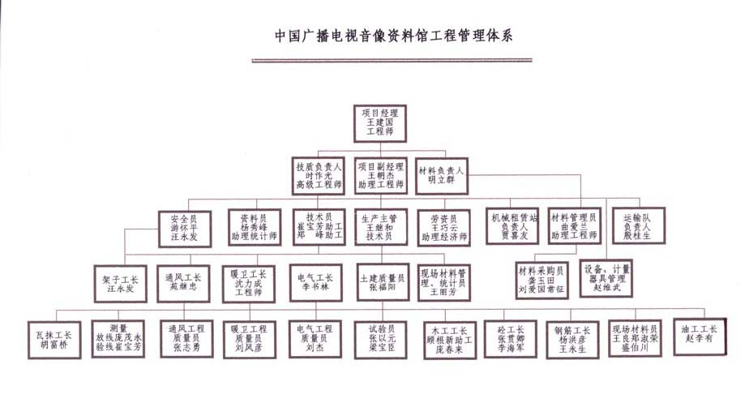
图2-15 质量保证体系（三）质量职责
1. 项目经理：对本工程质量负责，施工中坚持“质量第一”的方针，做好均衡生产和工序管理，认真执行各项制度和质量控制程序，定期召开质量例会，开展职工的质量教育，提高质量意识。
2. 主任工程师：负责本工程技术及质量管理检验工作，领导编制分项施工方案，领导工程的质量检查工作，负责试验、测量、计量工作，大力采用新技术、新工艺、新材料，提高工程质量。
3. 工长：强化“质量第一”的意识，在贯彻生产进度的同时，贯彻质量标准，严格管理本工序质量及检查操作质量。组织并贯彻好自检、互检、交接检“三检”制度。严格按工序程序组织，各专业配合施工，既不延误也不丢项漏项。
4. 技术员：对本工程各项技术文件资料的质量负责，对于技术设计变更要做到及时、准确、可行。负责制定关键工序方案。并负责检查执行落实情况。
5. 质检员：严格按图样、规范、工艺操作规程检验工程质量，监督施工过程中质量控制情况，对错检、漏检造成质量问题负责，严格执行隐预检，督促检查“三检”制的执行情况，并配合上级和有关部门的质量检查。做好分项工程质量评定工作，要求做到及时、准确，分项工程结束，立即做好评定。
6. 试验员：严格按工艺及试验规程进行材料试验，并及时将结果报告有关部门，并做好试验单的保管，对因未执行规定造成质量
问题负责。
7. 测量员：负责工程的测量放线工作，严格执行设计及有关技术规范，对测量仪器量具严格执行检验制度并妥善保管，配合上级和有关部门的验线检查，对工程有关的点、线桩位进行保护，测量记录要完善并加以保管。
8. 材料员：对所采购的材料、成品、半成品等负质量责任。配合技术部门做好现场材料取样、复试工作。
9. 计量员：做好现场所用计量器具的送检和检验工作，并监督检查材料进场数量及标准。
10. 班组长：加强对班组的质量教育，树立“质量第一”意识，组织班组工人严格执行“三检”制度，开展工序质量管理活动，认真执行质量程序控制。
11. 班组质量员：对班组实行质量管理，监督检查班组工人按操作规程进行生产的情况，发现问题及时汇报。
12. 生产工人：严格按工艺规程进行操作，严格执行“三检”制度。加强对全体施工人员质量意识的教育和对本工程创优质的宣传和落实工作：健全岗位责任制，狠抓管理到位，落实管理人员的责、权、利，充分调动各级管理人员的积极性和主动性。
全体管理人员对施工质量齐抓共管，明确项目经理是质量的第一负责人，并成立以主任工程师为首的质检小组，进行全方位、满时间的质量管理。要求在操作前有交底，操作中有检查，完工后有总结，实行奖优罚劣，必保项目必须达到优质。
各项施工方案、技术措施严格审批程序，方案、措施中凡应进行理论计算者，均应有计算书。严格把好原材料质量关，进场材料要由质检小组和材料部门共同检查验收。未经检验的及检验后不合格的材料不得使用，全部清退出现场，并追究责任。认真做好技术和质量资料的收集、整理工作。
充分发挥质量保证体系的作用，执行ISO9002 国际标准，按程序文件正常运行，各种技术性文件全部受控并逐级“内审”， 确保质量保证体系的健全和严整。

季节性措施

（一）雨期施工本工程施工中，必须提前做好雨期施工的各项准备工作：
1. 在现场作混凝土硬化路面时，考虑雨水的走向，做好路拱，道路两侧做好排水沟，坡度不小于5‰，且雨水走势分南北，两侧坡度不小于3‰，使现场、塔基、暂设门前的雨水均流向南北门排出至市政雨水井。
2. 基坑四周设砖砌挡水堰，保证地表水不得入坑。
3. 现场机械、加工场搭设防雨操作棚，材料存放地采取防雨、防潮措施，各种机具设备、电闸箱除有防雨防潮措施外，并安装漏电及接地保护装置，定期检查、测试。立塔的同时，即作好接地装置，并在雨施前进行一次遥测，保护接地电阻不大于4Ω。
4. 配备苫布、抽水机等雨施必需物资。
5. 随时注意天气变化，合理安排施工，下雨天不宜浇筑混凝土和外檐装修。雨期施工方案另详。
（二）冬期施工作好冬施前的准备工作：
1. 做好水龙头、消火栓、管道的保温防冻，上水管埋设深度不小于800。
2. 现场设置温度计百叶窗，定期、定时作好大气测温记录。
3. 浇筑后的顶板混凝土及模板外，用三层保温法进行即一层塑料膜，一层防火草帘，外包一层塑料膜。
4. 混凝土中按实验配比掺入高效抗冻剂。
5. 浇筑后的混凝土设测温点，测温次数严格按照冬期施工规程规定，并作好测温记录。
6. 根据早晚温度变化，墙体阴阳面温差，合理组织保温及测温，为拆模工作创造条件。保温及测温工作要持续到混凝土温度与大气平均温度差在15℃以内，混凝土强度达到设计强度85%以上，并经技术部门同意后方可停止。
7. 在晴暖天气进行灰土回填工作，并在完成当天回填土工作量后，及时进行覆盖，以免灰土受冻。
8. 随时注意天气预报和寒流大风警报，及时采取防护措施和保温措施，以保证内檐施工所需正常温度，具体技术质量措施另详冬施方案。

技术节约措施

1. 发挥自有设备齐全、周转材料库存丰厚的特点，广泛用现有设备、机具、周转材料等，压缩采购，节约资金。
2.认真执行隐预检，实行超前管理，程序控制，消灭或减少返工现象，以节约工时和材料。
3. 在材料方面，抓好采购，物比三家，择优选购；抓好入库管理，验后入库，建立台帐；抓好保管管理，限额领料，降低损耗。
4. 混凝土中及砌筑砂浆中加入粉煤灰，节约水泥用量。
5. 钢筋按翻样图尺寸有针对性地进行定尺进料，集中配料，抽方算料，合理搭配，利用短料，减少料头损失，水平粗直径钢筋部分采用径向挤压套管连接工艺，钢筋短料加工铁马凳，用于“限位筋”“S”钩铁，节约钢筋。
，
6. 合理利用竹编板为模板面进行支模，节约木材。电梯井用筒模，增加周转，节约竹编板及支模用工。
7. 采用泵送混凝土、布料杆下料，加快混凝土浇筑速度，减少人工占用量。
8. 合理安排工序，及时插入砌筑和装修工作，减少窝工，合理提前工期。
9. 加强管理，现场消灭常流水常明灯，水龙头采用陶瓷片密封水龙头，冲车水经三级沉淀，循环水用于混凝土浇水养护。
10. 使用散装水泥，用于修抹、装修、砌筑。
11. 制定门窗洞口、预留洞施工方法，制作定型模具，减免人工剔凿。
12. 钢筋采用电渣压力焊和套筒径向挤压等项新技术，节约钢筋用量，提高劳动生产率。
13. 结构施工渣土与每次输送管道余混凝土渗和后铺打混凝土路，存料场。
14. 内装修使用激光扫平仪抄平放线，节约人力，提高劳动效率。

安全保证措施

1. 贯彻“预防为主”、“安全第一”的方针，建立安全责任制、安全值班制、安全生产奖罚制度、定期检查、复查制度，落实每个人的安全责任。职工进场首先进行安全教育，签订安全保证协议书。将定期安全检查、复查制度做到实处，做好安全记录，有安全隐患或问题，提出书面通知，限期整改，逾期不改或问题较严重的提出奖罚意见。
2. 汽车、自行车坡道周围加设1.2m 高护身栏，夜间应有足够的照明及设红灯示警。
3. 电梯井口做好专用防护栏，井内首层及每隔四层设一道水平安全网；各种大于200×200 的预留孔洞用木盖封严。
4. 制定临时机电方案，专人管理，专业施工，安全装置、漏电保护装置齐全有效。
5. 雨期到来时，室外电梯、塔吊、建筑物做好防雷接地保护措施，并经常进行测试，接地电阻应不大于10Ω。架子、井架做好防雷接地保护，接地电阻应小于10Ω。
6. 脚手架的防护由专人随时检查，有隐患即刻解决。其他工种不得随意拆改脚手架。
7. 钢制模板吊装必须使用防脱钩安全卡环，防止脱钩。吊装作业时，建立统一的指挥信号，吊装工要经过培训取证。模板起吊前应将塔吊位置摆正，稳起稳落，防止摆动，防止撞人或碰墙体。模板组装、拆除时，信号工和模板工等操作人员必须站在安全可靠的位置，防止意外。模板拆除后起吊前，应有专人检查所有穿墙螺栓有无遗漏、模板与墙体完全脱离后，方准起吊。起吊高度超过障碍物后，才能行车转臂。
8. 模板施工严格执行模板设计，不得随意更改模板支搭方案。模板施工时随时进行模板稳定拉结，防止模板倾覆。模板支撑系统的扣件紧固应进行逐个检查。
9. 模板安装就位后及时用穿墙螺栓、柱箍、花篮螺栓将全部模板联成整体，防止倾倒。
10. 拆除模板前向工程技术负责人提交拆模申请；拆除模板时按照规定顺序循序渐进，不得整体橇下。
11. 两台塔吊高度应错开1～2 个标准节高度，不准超载、斜牵、跨牵；工作时严禁嘻笑打闹。
12. 进入现场必须戴安全帽，高空作业系安全带；现场严禁吸烟、穿拖鞋；酒后不准进入现场。
13. 严禁从高空向下抛洒遗物，防止物体打击伤害。
14. 因工地地处闹市区，进出车辆要设专人指挥疏导，以利交通安全。工地实行全封闭管理。
15. 严格现场安全用电管理，所有用电设备的维修保养，由专业人员进行管理。现场施工一律使用胶皮软线（三相五线）， 电路必须安装漏电保护装置，各种电闸箱要有防雨措施，电焊工进场必须穿好绝缘鞋、戴绝缘手套、焊接护目镜、面罩。使用明火作业时，必须开“引火证”，并设专人负责看火。
16. 出入口处搭设临时护头棚，棚宽应大于出入通道两侧各1m，棚顶应满铺不小于5cm 厚的出入口和通道两侧必须封严。

消防安全措施

1. 项目经理部组织以经理、生产副经理为主要领导的消防安全领导小组，主要成员包括各专业工长。组织并定时训练工人熟悉、掌握消防设备的使用，提高处理紧急情况的能力。做好安全消防交底工作，对施工人员进行详细的书面交底，开好交底会。
2. 施工现场的平面布置、施工方法和施工技术的采用，必须符合消防安全要求。
3. 施工现场明确划分易燃可燃物堆放、仓库等禁火区。对于易燃物料、工程设备设专库管理，避免意外损失。
4. 开工前应将消防系统、消防器材敷设准备好，如：消火栓、灭火器、水桶、砂箱、铁锹等，保证消防器材齐全、灵敏、有效；水桶、铁锹等不能挪做他用。
5. 消火栓周围不得随意堆料，保证消火栓随时可以使用。
6. 现场消防道路保证畅通无阻，场区夜间安排照明设施及值班巡逻。
7. 结构施工时将消防立管、消火栓、水龙带随层安装，地面加压水泵保证随时可紧急启动。
8. 电、气焊施工前必须办理许可证，设置看火人，配置水桶、灭火器，有上下预留洞处，要把下层洞口盖好。火花可能飞溅的用钢板隔挡。焊割作业的氧气瓶、乙炔瓶距离不得小于10m，焊割后立即关闭。
9. 施工现场应严格执行安全用电管理规定，加强施工用电和照明用电的电源管理，不得随意使用电炉等耗电设备，防止发生火灾威胁人身安全。
10. 现场严禁吸烟。生活区设吸烟室，加强现场监督。
11. 冬期办公用房、职工宿舍安装临时采暖器，以防止火灾和煤气中毒。

环境保护措施

为避免影响厂区正常工作和周围居民日常生活，特制定以下保护措施。
（一）场区内环境保护措施
1. 开工前与建设单位进行协商，做好职工与周围居民的思想工作，取得谅解与支持，同时制定切实可行的环保措施。
2. 场区内厕所设化粪池。食堂污水设隔油池，并定期清运。
3. 施工现场每天安排人员清扫、整理、洒水，以求拥有一个良
好的作业环境，同时也避免了环境污染。
（二）施工现场环保措施
1. 现场临时搅拌机棚用加气混凝土砌块砌筑，内外抹灰，前后门均吊挂门帘，进行封闭式作业，将施工噪间降低到最低限度。搅拌机设置喷淋水降尘除尘装置，尽量减少扬尘。搅拌机出料口旁设置冲罐水临时存放桶，并控制其流向，以免流出施工区域而污染环境（包括搅拌机、混凝土输送泵刷车水）。与机工签订环保协议，负责搅拌机棚周围卫生并经常打扫清理。
2. 外运的垃圾经喷淋水处理后，用苫布遮盖严密后方准出场。进场的砂石等散料也要用苫布遮盖，避免行运途中遗撒和尘土飞扬而影响市容环境。
3. 作业面内施工垃圾每天都由专人负责清理、打扫，集中后由塔吊运至地面，并及时安排车辆运至场外指定地点，严禁由楼上或窗口直接向下抛洒。
4. 该工程结构和装修施工期间，外围架子全部使用密眼安全网进行立面的封挡，工作面内进行全封闭式施工。一方面保证场外人员的人身安全，另一方面保证场外人员不受施工的干扰。
5. 在结构施工期间，为了达到不扰民的要求，应合理安排好每天的施工时间和施工工序。将混凝土浇筑等产生较高噪音的施工工序尽量安排在白天进行，夜晚不施工或进行钢筋绑扎等产生较小噪音的工序，每天的施工时间尽量不超过建设部规定的早6 点至晚22
点。如果遇到特殊情况，将提前与当地区环保局、建设单位、当地居委会等单位取得联系，征得同意且几方办理好书面协议，在做好周围居民工作且得到谅解后，方可进行昼夜连续施工。施工噪音白天不超过70dB，夜不超过55dB。在中考、高考期间，严格遵守有关部门的规定，合理安排作业，使考生在此期间不受到施工噪声干扰。
6. 现场生活饮用水采用电热器，冬期施工加热及热水使用茶炉，均采用清洁燃料。
7. 木工加工棚吊挂门窗，做全封闭隔声处理，防止噪音污染。
8. 加强职工的环保、卫生教育，对职工宿舍、工人服装、个人卫生及食堂、卫生间进行严格管理。爱护建设单位环境、设施，保证树木、花草完好无损，真正做到文明施工。
附2-1 幕墙施工工艺
（一）施工工艺流程
施工前的准备工作→定位放线→骨架安装→防雷接地→铝框组装、安装→花岗石饰面板安装（蜂窝铝板安装）→玻璃安装→防火隔声安装→打胶清洁→验收。
1. 施工前的准备工作
（1）按照设计要求正确提出所需材料的规格、数量及各种配件加工定做。
（2）根据本工程的特点，配备相应的设备机具（详见计划表）。
（3）垂直施工搭设脚手架。
（4）现场要单设置库房，防止进场材料受到损伤。
2. 定位放线：
（1）根据基准线或基准点，进行测量放线。
（2）根据测量的轴线与标高，检查主体结构的垂直度、平整度。
（3）根据检查后的结构及预埋件的数据来决定加工连接件的尺寸。
（4）在楼地面上弹出每个楼层四周结构边缘的控制线及每层的+1m 标高线，弹出预埋件及竖向龙骨的位置线（或中心线）。
3. 钢骨架的安装
安装前要清理预埋件，由于在施工中结构上预埋的铁件有可能位置偏差过大，或铁板被混凝土掩埋，因此在测量放线时应逐个检查预埋铁件的位置，并把铁件上的水泥砂浆剔除干净。
清理完成后，开始安装连接件，连接件的位置根据预埋件的位置进行，上下必须保持一致，按下料图在墙面上弹出饰面板分格线，相应定出竖向骨架的位置线。在安装竖向角铁时，按照弹好的线，上下带好钢丝线，在上下两个方向悬挑一根角钢，定出立面的垂直基准线（也就是角钢的外侧面）， 根据钢丝线焊接竖向角钢。竖向角钢焊接完毕后，跟据花岗石饰面板的尺寸，在竖向角钢上弹出横向角钢的边线。焊接横向角钢，用直尺靠在两个竖向角钢上焊接，焊接部位作防锈处理，涂防锈漆一道，红丹漆两道。钢骨架应连接牢固，不得有颤动和变形现象。
4. 防雷接地
防雷材料一般采用50×5 镀锌铁板，横向每隔10ｍ左右，在立柱的腹腔内。金属幕墙应形成自身的防雷体系，与结构防雷系统相连。外侧电阻不能大于10Ω。
5. 铝框组装
划线下料：
划线时将铝合金型材平放，用角尺和钢划针对型材划线。操作
时应注意：
（1）精度：划线准确度应控制在长度误差0.5mm。
（2）次序：先划长型材线，后划短型材线；并将竖向型材与横向型材分开进行划线。
（3）复核：复核实际所需尺寸与施工图中标注的尺寸是否有误差。如有误差小于５mm， 则按施工图尺寸下料，否则应按实量尺寸施工。
（4）划线：以型材的一个端头为基准，划出与竖向型材的各连接位置线，以保证竖向型材安装的垂直度和对位准确性；再以竖向型材的一端头为基准，划出横档型材的各连接位置线，以保证各竖向龙骨之间横档型材安装的水平度。
（5）下料：用专用铝材切割机切割下料。切割时应齐线切，或留出线痕，以保证尺寸正确。切割时锯片用力均匀，要求切口边部光滑。
框架组装：
在操作平台上进行平面组装，沿型材竖向，在与横向型材连接的划线位置上固定铝角件。铝角件上应先打好φ3 或φ4 的两个孔，孔中心距角件端头10mm。然后用一小截厚10mm 左右的型材放在竖向型材与横向型材固定的划线位置上，再将角铝件放入这一小截型材内，并用相同直径的手电钻钻头通过铝角件上小孔在竖向型材上打出两孔，然后用M4 或M５自攻螺钉把铝角件固定于竖向型材上。
安装横向型材时，先将横材端头插入竖向型材上的铝角件，并在接头处打胶，使其端头与竖向型材侧面靠紧，在用手电钻将铝角件一并打两个孔，然后用自攻螺钉固定。
6. 铝框安装
根据设计图样，在楼面上弹出铝合金窗位置线及在钢骨架上弹出窗框底标高线，在梁底弹出窗框的进出线。
按照窗框的位置线，焊接上下面的连接件，焊接的连接件位置必须准确，立面必须垂直，把另外的转接件与铝合金窗框用自攻螺钉连接后，与上下连接件、螺栓连接作临时固定。在调整窗框的上下、左右、前后的位置后，两连接件之间做连续点焊处理。
窗框定位后不得随意撕掉保护胶带或包扎布，以免进行其他施工时造成铝合金表面损伤。
7. 花岗石饰面板安装
花岗石饰面板安装时，先施工窗顶侧的花岗石，其与铝架一面连接，一面与立面底部的角钢连接，而后再由下往上安装，窗顶侧与窗两侧宜同时施工，窗台板最后安装。
根据花岗石的尺寸大小，在横向角钢上打洞，固定连接件。用开槽机在板材上下端面各开两个槽（过长板材适当增加）， 槽边距板材端面60mm，槽宽40mm，深16mm，并配备相应连接件和螺栓，将饰面板用连接件和螺栓固定于水平角钢上。先将下部连接件固定并插入板材槽内，填不干性密封腻子，等其具有一定程度的强度后，再固定上部连接件并勾住板材，校正水平、垂直和接缝，符合要求后，再拧紧螺栓。
8. 蜂窝铝板安装
（1）蜂窝铝板组装蜂窝铝板组装应在洁净的场所内进行，板材贮存时需用木板垫
底，搬运时，将板面朝上，切勿推拉，板材上勿放置重物或践踏。蜂窝铝板与副框之间的固定采用双面胶粘贴，打注结构胶固定。先将蜂窝铝板搁置在平稳、牢固的平台上，然后在蜂窝铝板规定的位置贴上双面胶带。竖框料沿蜂窝铝板边缘放下，使两者完全重合。
在蜂窝铝板副框之间涂胶处一侧表面上贴美纹纸，然后注胶。注胶要均匀，胶缝饱满无气泡，注胶后用工具刮平，移至养生间养护。养生间的温度控制在23℃左右，14～21d 后，等胶完全凝固后，可运至各楼层就位安装。
（2）蜂窝铝板安装蜂窝铝板与副框组装完后，开始在铝框架上进行安装。蜂窝铝板安装有两种形式： 一种是在铝框架上安装；另一种是在钢龙骨上安装。蜂窝铝板安装在钢龙骨上时，钢龙骨上需加垫1mm 厚塑料垫片。 安装板前要在框架上弹出两根墨线，板间接缝宽度按设计要求定好板间接缝位置后，安装板材。
安装时将压片（铝扣条）及螺栓安装在竖框架上，螺栓的螺母端在框的中间。板材定位后，将压片的两脚插到副框槽内，将压片上的螺栓紧固即可，压片的个数及间距根据设计要求而定。
9. 玻璃安装
（1）玻璃组装
结构玻璃组装须在干净、恒温、恒湿的室内进行。副框要固定在结构玻璃规定的位置上，先将玻璃搁置在一定高度的平台上，然后在规定的位置上贴上双面胶带，最后将副框料沿玻璃边缘垂直落下，使两者基准线重合。
在玻璃与副框涂胶处一侧表面上贴美纹纸，然后开始注胶。注胶前对结构胶的品种、牌号、生产日期一一核对，严禁错用。注胶时速度要均匀，胶缝饱满无气泡，注胶完后立即将胶缝用工具刮平压实。
组装完后，立即移至养生间进行养护，养护环境要求温度在23℃左右，相对湿度在70%。养护时，组装件叠放在专用的养生架上，养生架平稳、水平，待14‖21d 时，检查合格后另外盘放，贴保护膜，运至各楼层，堆放整齐，上面遮盖彩条布保护。
（2）玻璃安装 在玻璃安装前，要清洁玻璃，四边的铝框也要清除污物，以保证嵌缝耐候胶可靠粘接，同时注意玻璃的镀膜面应朝向室内。
玻璃安装时室外人员站在脚手架上，由室内人员把玻璃运向室外。玻璃与石材之间隔15mm 缝隙。安装玻璃时把铝扣条嵌入铝框槽内，不锈钢自攻螺钉固定，玻璃宜从上到下顺序安装。
10. 防火隔声安装
在每一层窗台外侧的间隙中，将“L”型镀锌钢板固定到幕墙的框体上，在其上设置不少于二层防火棉，防火棉的具体厚度与层数应根据防火等级而定。每层防火棉的接缝应错开，并与四周接触严密。面层要采用1.2mm 以上厚度的镀锌钢板封堵，钢板间连接要采用搭接的方式。钢板与四周及钢板间接缝要用防火密封胶进行密封。注胶时要均匀饱满，不能留有气泡和间隙。
11. 打胶清理
玻璃板材安装后，缝隙必须用耐侯胶嵌缝，以防止气体、雨水渗透。
嵌缝时应充分清洁板材间缝隙，不应有水、油汁、涂料、铁锈、水泥砂浆及灰尘等。（清洁粘接面可采用二甲苯等作为清洁剂）。
为调整缝的深度，避免三面粘胶，缝内应填聚乙烯发泡条，为避免密封胶污染玻璃，在缝的两侧贴保护美纹纸。
注胶后将表面用工具抹平，去掉多余的胶，注胶的厚度应小于缝宽度，一般在 3.5～4.5mm之间，太厚或太薄容易断裂，失去密封和防漏作用。
注胶后应养护，在胶未完全硬化前，不要沾染灰尘和被刮伤。施工完后，应注意清洁保护，清洗时一般采用清水冲洗，抹净不要用具有腐蚀性的清洁剂接触玻璃，以免渗入玻璃内层镀膜而导致反光膜的损坏，失去光泽。在型材上清洗时可使用洗涤剂（严重污染时可使用无氧水、二甲苯等去污渍）。
12. 验收
（1）验收前应将表面玻璃幕墙擦洗干净。
（2）玻璃幕墙验收时应提交下列资料：
1）设计图样、文件、设计修改和材料代用文件；
2） 材料出厂质量证书，结构硅酮密封胶相容性验收报告及幕墙物理性能检验报告；
3）预制构件质量证书；
4）隐蔽工程验收文件；
5）施工安装自检记录。
（3）玻璃幕墙验收时应进行如下几点隐蔽验收：
1）构件与主体结构的连接点安装；
2）幕墙四周、幕墙内表面与主体结构之间间隙节点的安装；
3）幕墙伸缩缝、沉降缝、防震缝及墙面转角节点的安装；
4）幕墙防雷接地节点的安装。
安装设备机具计划表 表2-9
名 称 | 数量 | 名 称 | 数量
电焊机 | 12 台 | 铆钉枪 | 4
电动葫芦 | 2台 | 扳手 | 20 把
小推车 | 4辆 | 改锥 | 60（十字、一字各30 把）
铲车 | 1辆 | 活络板 | 10 把
运输车 | 3辆 | 割胶刀 | 20 把
手电钻 | 10 把 | 经纬仪 | 2 台
冲击钻 | 4把 | 水准仪 | 2 台
打胶枪 | 10 把 | 钢尺（直尺） | 10 把
玻璃吸盘 | 8套 | 钢尺（1m） | 10 把
扳手 | 4把 | 圈尺（50m） | 2 把
 |  | 圈尺 （5m） | 10 把

（二）质量控制标准
幕墙设计制作和安装验收执行《玻璃幕墙技术规范》JG102.96 和产品标准《建筑幕墙》JG3035-1996。同时结合本企业标准，并按较严格的要求验收，其主要控制指标参见下表：
构件允许偏差 表2-10 蜂窝板与铝板安装的质量标准一个分格铝合金料的表面质量 表2-11
序 号 |  | 部 位 | 允许偏差（mm）
1 | 长度 | 主要竖向构件 | +1.0
1 |  | 主要横向构件 | +0.5

项 目 | 质量
擦伤划伤深度 | 不大于氧化膜的2 倍
擦伤总面积(mm2) | 不大于500
划伤总长度（mm） | 不大于150
擦伤、划伤处数 | 不大于4

铝合金构件安装质量 表2-12
序号 | 项 目 |  | 允许偏差 | 检查方法
 |  | 幕墙高度不大于30m | 10mm | 经纬仪
1 | 幕墙垂直度 | 幕墙高度不大于60m | 15mm | 经纬仪
 |  | 幕墙高度不大于90m | 20mm | 经纬仪
2 | 横向构件水平 | 不大于2000mm | 2mm | 水平仪
2 | 横向构件水平 | 大于2000mm | 3mm | 水平仪
3 | 同一高度相临两根构件高差 |  | 1mm | 钢卷尺
4 | 分隔框对角线差 | 对角线不大于2000mm | 3mm | 钢卷尺
4 | 分隔框对角线差 | 对角线大于2000mm | 3.5mm | 钢卷尺
5 | 幕墙横向构件水平度 | 副宽不大于35m | 5mm | 水平仪
5 | 幕墙横向构件水平度 | 副宽大于35m | 7mm | 水平仪

花岗石安装的允许偏差 表2-12
序号 | 项目 | 允许偏差 | 检查工具
1 | 表面垂直度 | 2mm | 2m 靠尺
2 | 表面平整度 | 2mm | 靠尺、塞尺
3 | 阴阳角方正 | 2mm | 角尺
4 | 相临两块接缝高低 | 1mm | 靠尺、角尺
玻璃安装表面质量 表2-13
序 号 | 项 目 | 质 量 标 准
1 | 0.1～0.3mm 宽划伤 | 长度小于100mm 允许8 条
2 | 擦伤 | 不大于500m2

（三）质量保证措施
1. 幕墙安装施工组织管理与技术管理相统一，以便明确职责，有效使用职权。
2. 重视施工准备工种，熟悉图样，学习有关规范，与设计建设单位及监理多方面沟通。
3. 健全技术质量责任制，开展全面质量管理，使施工中各环节都得到控制。
4. 组装和安装工人需经严格培训，考核合格后方可上岗。
5. 定期例会解决、检查、评议一些可能发生的较为重要的技术质量问题，并提出建议与更改措施，及时指导、执行。
6. 所有原材料，半成品必须有合格证（材质证明）或检查报告，不允许不合格品投入工程使用。
7. 抽检，试验记录手续要齐全，数据要正确，并妥当保管。
8. 所有隐蔽工程记录，必须经监理及有关验收单位签字认可后才能组织下道工序施工。幕墙立面及节点示意图如下：

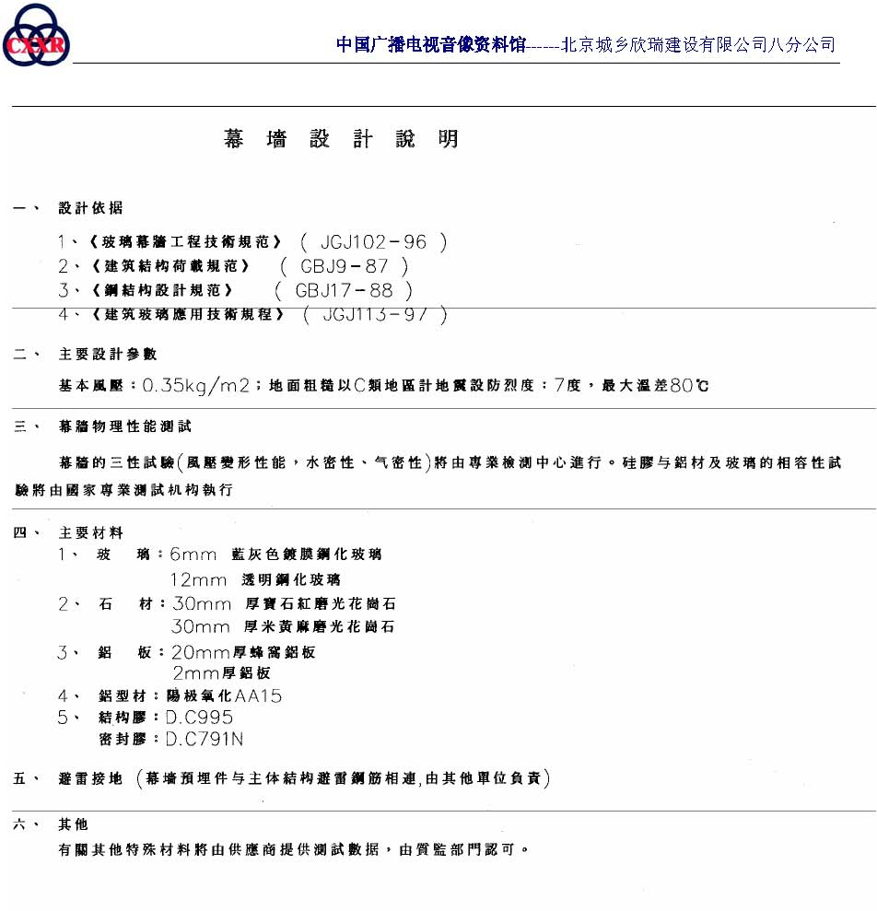
图2-16 幕墙立面及节点示意图a
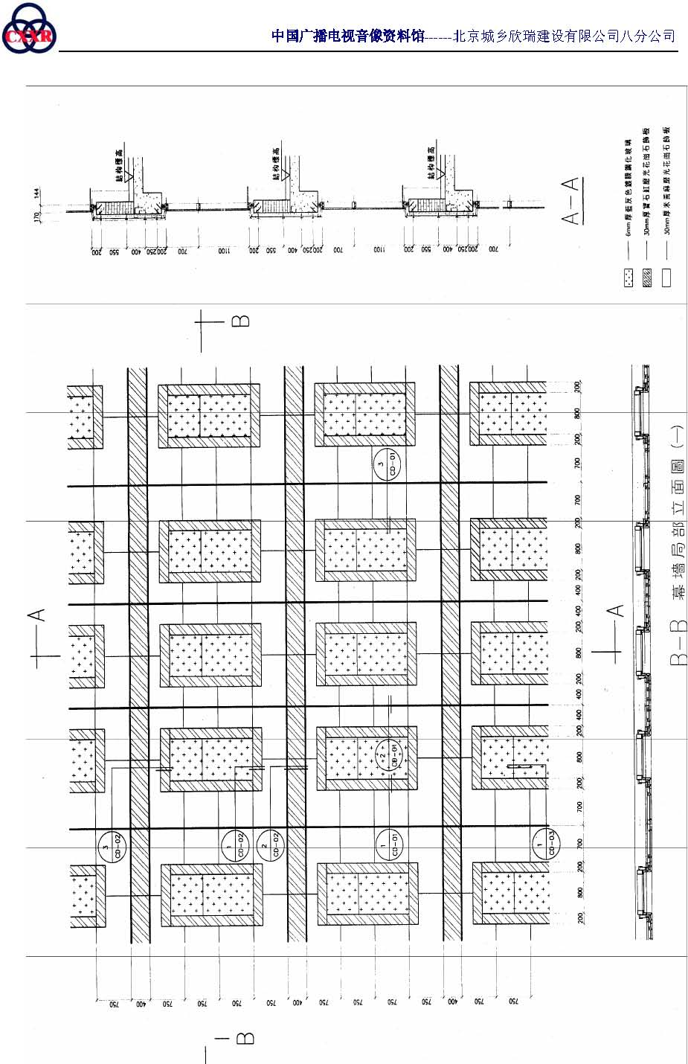
图2-16 幕墙立面及节点示意图b
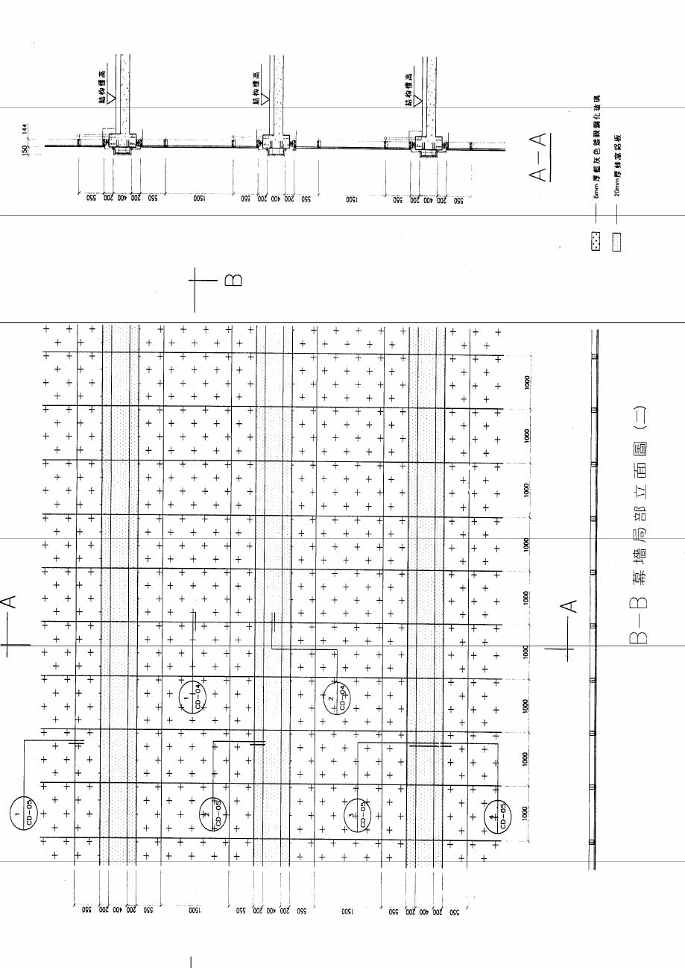
图2-16 幕墙立面及节点示意图c
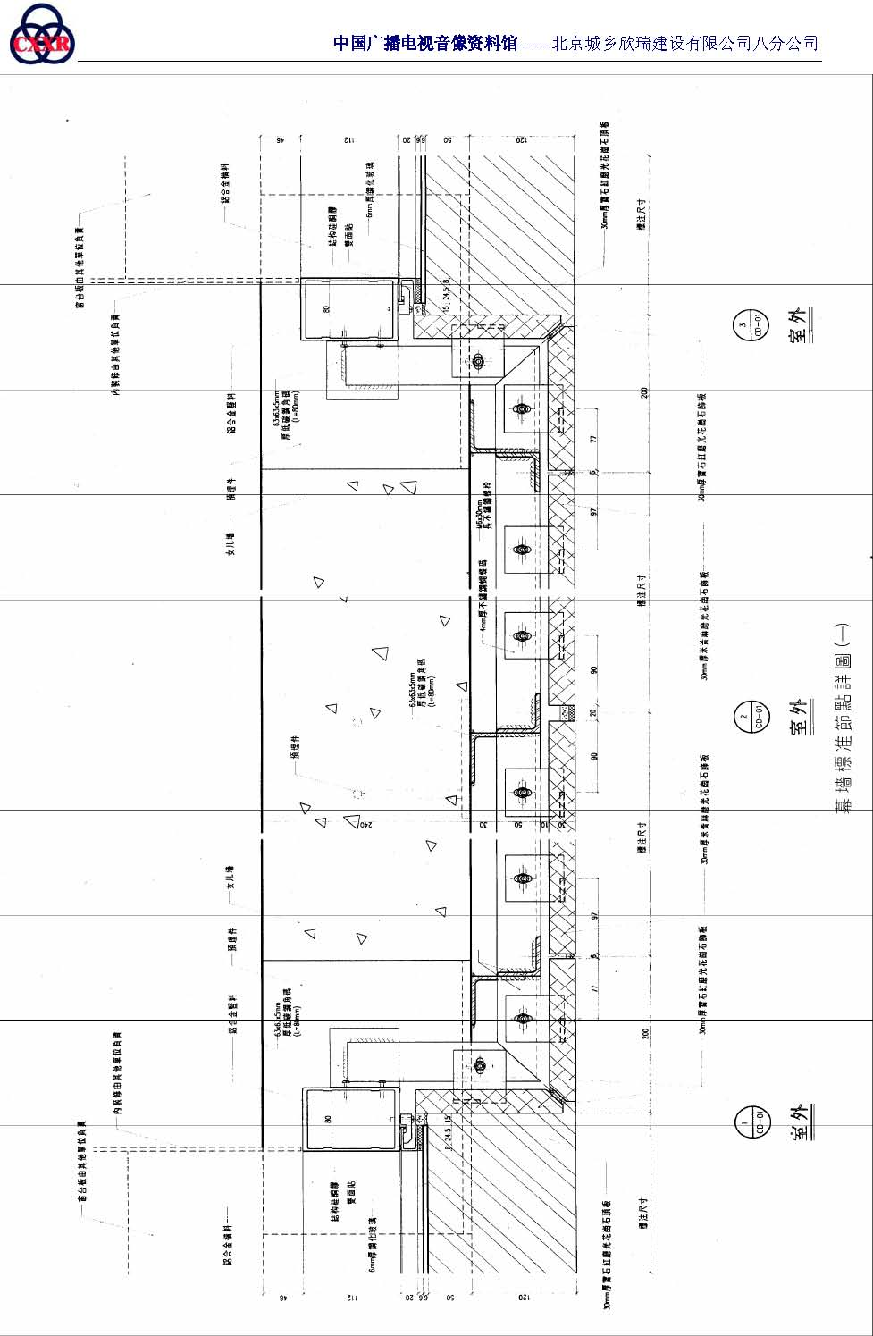
图2-16 幕墙立面及节点示意图d
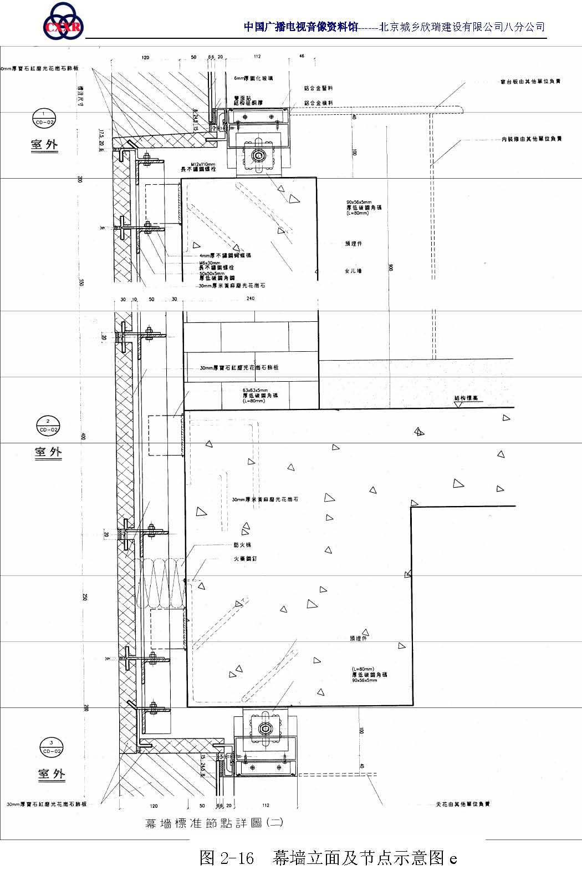
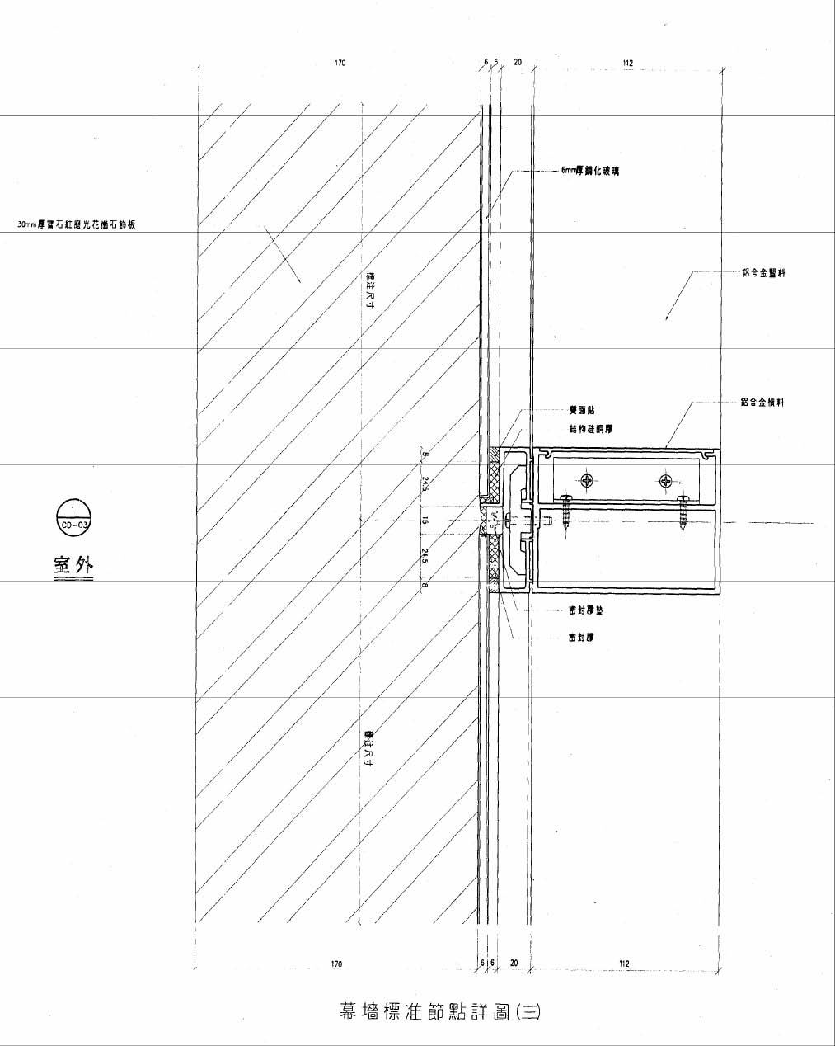
图2-16 幕墙立面及节点示意图f
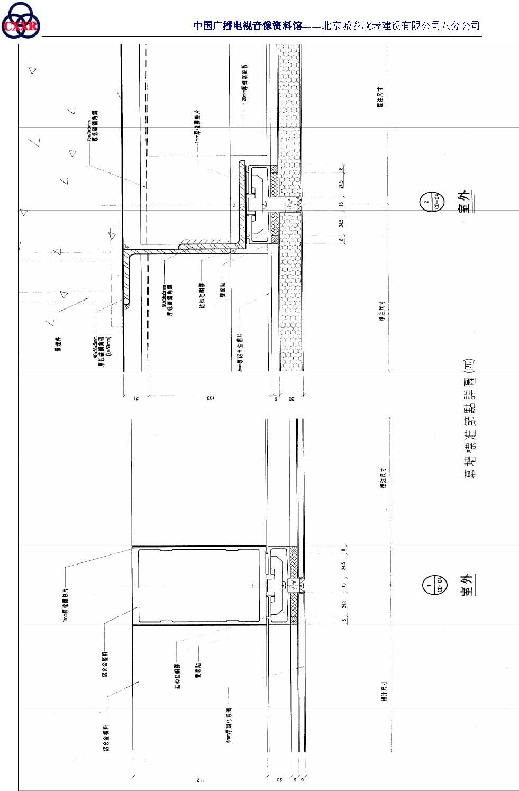
图2-16 幕墙立面及节点示意图g
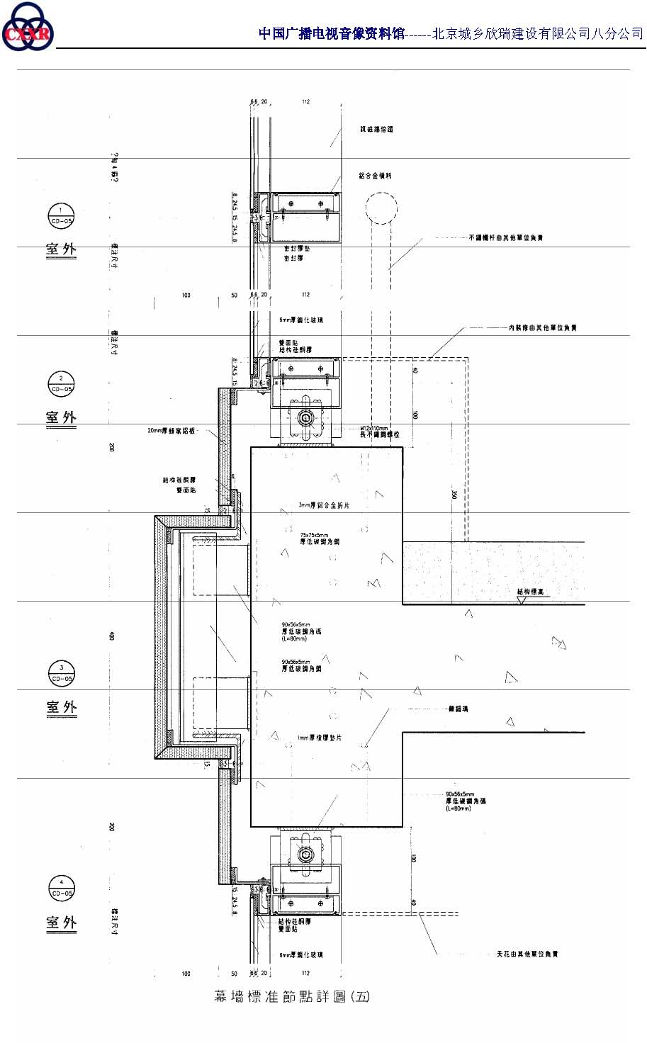
图2-16 幕墙立面及节点示意图h
- 149
附2-2 给水排水施工方法
根据本工程的具体特点和施工顺序，对主要项目的施工方法和要求列述如下：
污水和雨水系统：
楼内排水系统为生活污水和生产废水合流制，地下出户管采用铸铁排水管，石棉水泥接口，立立管采用UPVC 螺旋管，支管为UPVC 塑料管，粘结剂接口，雨水管使用UPVC 管。
施工顺序：安装准备→预制加工→出户管安装→立管安装→支管安装→卡架固定→卫生洁具及雨水口安装→封口堵洞→闭水试验
→冲洗→通球通水。 施工方法及要求：
1. 根据图样要求，绘制预制加管段草图，标注加工管段的管径、长度、三通预留口位置、变径位置、管道坡度及托吊架位置，并以此预制加工所需管段。
2. 预制成的管段要编号、记录、码放整齐，避免重物挤压，管道内外壁要清理干净。
3. UPVC 管粘接时，管口要平齐，剔除飞刺，承插口内外的水分、灰尘及污物必须用棉布擦试干净方可涂抹粘结剂。粘接牢固后，及时擦去溢出的粘液。
4. 出户管安装前应按图样核实标高、坡度，先将托吊架安装就位，出户管安装管道要平直，坡度要合乎规定，横、立支管连接要使用90°斜三通或2个45°弯头。与UPVC 管接口时，应使用防水填料和膨胀水泥抹口。
5. UPVC 螺旋立管安装，每层设置伸缩节一个，位置在横支管三通下方，同时用立管卡固定，卡具与UPVC 管接触部位用胶皮隔开，立管穿楼板处加刚性防水套管，套管下端与顶板平齐，上端高出地面5mm。每隔一层设检查口一个，雨水立管只在首层设一个立管检查口，一、五、十、十五层穿楼板处加装阻火圈。
6. 安装支管时，若支管长度超过2m，应在立管三通上流处装伸缩节，横支管长度超过4m， 应加装一个伸缩节，伸缩节应加在水流汇集管件的上流端，同时安装固定支架，滑动吊架的间距为1500-2000mm。
7. 卫生洁具和用水器具的安装必须按91SB2 有关图示进行，成排器具必须整齐成线，坐标、标高要符合规范。支架要稳固，排水管甩口要符合图样要求，与UPVC 支管接口可采用转换接头，也可用承插口水泥接口，必须严密，不渗不漏。
8. 雨水管穿屋顶时要将UPVC 管用砂布打毛，刷粘结剂，粘一层黄沙，然后用水泥砂浆封洞，此工作必须与土建协商进行。
9. 地下污水池内与污水泵连接的管道采用不锈钢管，法兰连接，施工中注意保护不锈钢表面不被划伤。
（二）消火栓给水和自动喷洒灭火系统：本系统安装要严格遵循《自动灭火系统设计规范》和设计图样的规定。使用经国家公安消防部门批准生产的设备产品，同时由经过消防部门资质审批认证的施工队伍施工。
施工顺序是：安装准备→干管安装→报警阀安装→立管安装→分层干支管安装→水流指示器、消防水泵、高位水箱、水泵接合器安装→管道试压→管道冲洗→喷洒头安装、消火栓安装→节流装置安装→报警阀配件安装→系统通水试调。
施工方法和要求：
1. 消火栓给水管采用无缝钢管，焊接连接。阀门及需拆卸部位采用法兰连接。自动喷洒灭火系统给水管DN150 的为热镀锌无缝钢管，法兰连接。DN100 及以下为热镀锌钢管丝扣连接。
2. 管道安装前，应对管道进行检查、清污，安装中段，应做临时封堵，确保管内无杂物。
3. 喷洒干管法兰连接每根管段不宜大于6m，接口位置应设在便于操作的位置，焊接法兰在试压后要拆卸镀锌，再重新安装。
4. 报警阀组装要符合产品说明书的规定和设计图样的要求，控制阀应有启闭显示装置，不能装反，并处于常开状态。
5. 立管安装每层均设固定支架，防止立管下坠，穿楼板设刚性防水套管，立管上焊接三通处要做好防腐。
6. 安装在分层吊顶内的干支管要与空调、通风及其他专业事先沟通、协调配合，避免相撞。使用吊卡托吊的膨胀螺栓吊杆（可调节）， 吊卡的规格、材质要符合规范规定。喷洒管不同管径接口要使用异径管箍，不许使用补心，弯头处使用异径弯头。
7. 水流指示器安装在分层干管的始端，前后应保持有5 倍管径的直管段。水流指示器要水平安装，不得倾斜，保证叶片的活动灵
敏，注意水流方向与指示箭头相一致。
8. 消火栓支管甩口要以消火栓安装形式的不同而确定不同的甩口标高。若栓阀为侧装在箱内时，应安装在箱门开启侧。
9. 水泵安装应在基础找平找正后进行，水泵设备不得承受配管的重量，管道配管要及时安装托吊卡架。水泵与管道连接要安软接头，止回阀采用防水锤消声止回阀，水泵房所有设备、管道均为不锈钢材质，施工中注意保护。使用法兰应与阀门、水泵法兰规格一致，紧固螺栓时要对角均匀用力，螺栓同一侧，露出螺母1/2 直径。
10. 室外地下式消防水泵接合器的安装位置应设有明显标志，阀门应安装在便于操作的位置。止回阀注意方向，不能反装，安全阀要按设计压力定压。接口器要安装泄水，以免冬期冻裂。
11. 消防管道试压可分段分层进行。高低位置各安压力表一块，高处应设放风阀，试压合格即可进行管道冲洗，务必将管内杂物冲净。冲出的水应有排放去处，严禁任意排放。注意在试压前自动喷水管道的减压板应事先拆除，冲洗后重新安上。
12. 报警阀的配件安装应在交工前进行，延迟器、水力警铃、过滤器、压力开关、试警阀均应按产品说明书的要求组装。
13. 吊顶层喷洒头未端一段支管要与吊顶装修同步进行，当吊顶龙骨安装完毕，根据吊顶材料厚度，定出喷洒头预留口标高，保证喷洒头位置坐标准确。在吊顶上留30mm 圆洞，支管安装后用丝堵拧紧，待系统试压冲洗后，方可安装喷头。喷头要保证规格、类型，动作温度符合设计规定，喷洒头的保护面积、喷头间距及距墙、
柱的距离要应符合规范规定。喷头的两翼方向应成排统一，护口盘要紧贴吊顶，走廊单排喷头两翼要横向安装，安装喷头要使用专用板手，填料应采用聚四氯乙稀带。
14. 消防系统通水调试时，应保证消防系统的最不利点的喷洒流量和消火栓压力能达到设计要求。
（三）低压CO2 自动灭火系统：
本楼低压CO2 自动灭火共有8 套组合分配系统，各系统施工安装方式相同，不一一重复。
施工顺序是：安装准备→管材、管件、设备及附件清点检查→支架制作安装→管道预制→管道安装→设备支架安装→集合管及配件安装→单项试压、系统试压→管道冲洗→设备气瓶稳固安装→装配设备附件及压力开关→刷油→喷嘴安装→调试
低压CO2 自动灭火系统的管道安装、支托吊架安装、喷嘴安装与自动喷洒灭火系统的安装相似，施工中须特别注意的事项如下：
1. 低压CO2自动灭火系统镀锌钢管丝接。集合管采用加厚镀锌钢管焊接。所用管材的壁厚要符合规定、无锈蚀、内壁无卡筋，镀锌厚度要均匀，管件采用锻压钢件，内外镀锌，无偏扣、方扣、丝扣不全、方向角度不准确等缺陷。法兰盘要内外镀锌、水线均匀、不能断线，表面必须清洁。CO2气瓶，启动装置箱和箱内附属设备、附件的规格、型号尺寸和质量必须符合设计要求。钢瓶搬运要轻搬轻放，不能倒置，不允许放在日光直接照射和高温、附近有危险物品的场所。
2. 集合管应安装在组装的框架上，未端安装安全阀，均用固定卡固定。集合管上连接导向管，开口垂直向下。导向管两端为螺纹接头。先把紧固侧安装在集合管的位置上，然后把活动侧连接在贮藏容器的配件上。
3. 连接管是用钢丝编制而成的软管，单向阀可防止管路中的灭火剂回流。多个贮藏容器系统的容器与集合管之间应用软管和单向阀连接，软管可调整安装误差，减轻喷雾时的冲击力。
4. 选择阀平常处于关闭状态，一旦发生火灾时，由控制器指令后方自动打开。
5. 系统管道试压分为水压试验和气体严密性试验。水压试验压力为工作压力的1.5 倍，10min不降压即为合格。水压试验后应将系统内管道全部进行吹扫，吹扫工作由气体压缩机完成，吹扫时在每个出口处用白布或白纸板检查，不得有铁锈、铁屑、尘土、水分及其他脏物存在。系统吹扫完成后先用氮气吹净，然后增压至1MPa， 检查有否渗漏处，检查方法为肥皂水涂抹，10min 表压不降为合格。然后用盲板隔开做分段试压。由容器口到选择阀之间管道试验为
5.9 MPa ，由选择阀到喷头嘴弯头之间试验压力为4.6 MPa，两段试压均为5min 表压不降为合格。
6. 气体试验压力完毕后，应再次进行管道冲洗，冲洗时要逐根进行。
7. 气瓶及启动装置箱的稳固应按图样要求编号，顺序进行，容器放入容器组装框架内，并用容器卡箍固定牢固。
8. 喷嘴的安装根据图样设计要求，对号入座，不得任意调换错位。
（四）给水、热水系统：
给水、热水系统使用管材DN50 及以下采用铝塑复合管，DN750 采用铜管或不锈钢管（这里暂按不锈钢管考虑）。由于给水、热水系统的施工顺序及施工方法与消防管道基本一致，不重复叙述，特就使用铝塑复合管这一新型材料的工艺要求及注意事项做几点说明:
1. 铝塑复合管在安装和预制前要清理场地，防止泥沙进入管内，安装间断时，应将管口做临时封堵。
2. 布管应严格按照最后的核定设计图样所标尺寸进行。
3. 管道的调直一般在平整的地面上进行即可，方法是用脚踩着管子，滚动管子盘卷向前延伸，管子即可自然调直，对于小口径的管子或局部有弯曲的管子也可直接用手调直，方法是先在需装管的地方弹出墨线，每隔600～1000mm 安装一个管扣座，然后用手调直管子边将管子压嵌在管扣座内。
4. 管子的截断一般使用专用管剪，也可以使用手锯或刀截断。
5. 管子可直接弯曲，但弯曲半径不能小于管外径的5 倍，弯曲方法是将弯曲管弹簧塞入管道，送至弯曲处，在该处用力缓慢弯曲，成型后抽出弹簧，如弯曲半径小于5 倍直径，可选用直角弯头管件连接。
6. 管道的连接一般均有不同形式的管件，管件为黄铜铸件，有外螺纹和内螺纹两种，有三通、弯头、管箍等。连接方法是：按图样要求所需长度先截断管子，用整圆器将管口整圆，将管件上的螺
母和C 型套环套进管子端头，然后将管件本体的内芯插入管子内腔，要用力把内芯全长完全插入，拉回C 型套环和螺帽，用板手将螺帽拧固在管件本体的外螺纹上，这样即成连接。
7. 管子使用时要避免被钉、刀、钻、锯等利器损伤。当管子暗装在墙槽内时，须协调土建及各工序，注意避免损伤管道。要在管道经过的地方做出明显标记，严禁在管道经过的地方进行钻孔、凿洞等有可能损伤管道的工作。
8. 管道进场后应及时运进室内，不能放在阳光直接照射的地方，同时不能将重物堆放在管子上面，以免挤压后变形。
9. 厨房间明装时应注意远离火源和高温。
10. 不锈钢管道采用焊接和法兰连接，主要均安装在管井及地下一层。不锈钢采用氩弧焊，由专业焊工操作。
与土建施工进度的工序搭接原则是：与结构施工相隔三层，模板拆除，地面杂物清除，房间位置线和水平线弹出后，即可着手主干管或分层干管的制作安装。主立管多数布置在中心筒内，按施工顺序可稍后一两层再安装，立管安装应与土建配合，核定地面高度，便于立管安装中甩出支管的预留口标高，支管安装要与吊顶和室内装修同步，并在吊顶前试压，冲洗完毕，准确甩出喷头预留口和卫生洁具的给水预留口、排水预留口。卫生洁具及喷头（包括喷洒、CO2 自动灭火）、消火栓阀应在装修即将完成时安装，以便成品保护。
附2-3 通风与空调工程施工方案
（一）主要工程量、劳动力配备、机械机具配备主要工程量 表2-14
项 目 | 工 程 量
镀锌风管制安 | 15000m2
空调机组安装 | 45 台
轴流风机安装 | 35 台
风机盘管安装 | 446 台

机械设备及工具 表2-15
名 称 | 数 量 | 名 称 | 数 量
剪 板 机 | 1 台 | 台 钻 | 2 台
单平咬口机 | 1 台 | 电焊机 | 5 台
联合咬口机 | 1 台 | 切割机 | 4 台
按扣式咬口机 | 1 台 | 电 锤 | 8 把
板 边 机 | 1 台 | 手电钻 | 14 把
弯头咬口机 | 1 台 | 手 锤 | 20 把
卷 圈 机 | 1 台 | 木 锤 | 15 把
主要劳动力配备：
工长：2 名，技工：60 名，料工：3 名，专业焊工：8 名，
质量检查员：1 名。
（二）主要施工工艺：
1. 空调通风系统、风管制作及安装：
（1） 风管制作方法为单平咬口、单立咬口、联合角型咬口、按扣式咬口、转角咬口。
（2） 风管加固：矩形风管≥630mm 和保温风管边长≥800mm， 其管段长度在1200mm 以上者，均需设加固措施。
（3）风管安装方式为法兰式连接，垫料为8501 δ=3×10mm 密封胶条密封。
（4）风管制作加工的材质要求：送风管、回风管及新风管，均采用镀锌钢板制作，其厚度如下：
（1） 检查土建风道尺寸,允许偏差不大于±3%， 风道内壁应抹灰光滑，严密不漏风，垂直土建风道，凡进人需要操作的，在穿过楼每层处设置φ8 中距200mm 的钢筋安全网。
（2） 水平金属风管与竖井风道相接处，采用金属风管，带法兰插入式，并用水泥砂浆或豆石混凝土固定封严。

风管规格（直径或大边长） | 钢板厚度（mm）
≤200 | 0.5
>200～500 | 0.75
>500～1120 | 1.00
>1400～2000 | 1.50
2. 结构风道
3. 风管及阀部件安装
（1）支（吊）架安装支（吊）架安装是风管系统的第一道工序，支（吊）架的形式规格应根据风管截面积大小及工程的具体情况选择，必须符合设计图样或国家规范标准的要求，支（吊）架间距，如设计无要求时对于不保温风管支（吊）架间距，应符合以下要求：
1）水平安装的风管直径或大边长小于或等于400mm，其间距为4m；大于400mm，其间距不超过3m。
2） 对于保温风管，由于选择的保温材料不同，其风管的单位长度、重量也不同，风管支（吊）架的间距应按不保温风管的长度，乘以0.85。
（2）垂直安装的风管，支（吊）架间距为3m，但每根立管上设置不少于两个固定件。
（3） 对于相同管径的支（吊）架，应等距离排列，但不能将支（吊）托架设置在风口、风阀、检视门及测定孔等部位处。矩形保温风管不能直接与支（吊）托架接触，应垫上坚固的隔热材料，其厚度与保温层相同，防止产生冷桥，造成冷热量的损失。
（4） 风管安装的标高，对于矩形风管是从管底算起，圆形风管从管中心计算。
（5） 厨房等输送空气湿度较大的风管，为排除管内凝结水，风管安装时，应保持设计要求的0.01～0.015 的坡度。
（6）所有风管的主支管处，按图样要求加设流量分风阀。
（7） 消声器安装的方向必须正确，单独设置吊托架，每台不少于两副。
（8） 散流器各种风口安装应牢固、平直，与吊顶板接合应严密。
（9） 为确保风管安装位置准确，以防风管安装不直，必要时先放线，再做吊件。
（10）在连接风管和风机（空调机）之间设置不少于150mm 长的柔性短接头。
4. 空调机组安装
（1）空调机组基础必须平整，一般应高出地面150～200mm。
（2）空调机组必须安装减震器，应严格按设计要求的减震型号、数量和位置进行安装，找平找正。
5. 风管保温与防腐刷漆
（1） 空调、送、回、新风管保温材质，应符合设计要求，如设计无要求时，保温层的厚度及做法执行91SB6 图集的规定。
（2）保温钉与风管部件及设备表面，应粘接牢固，不得脱落，矩形风管及部件保温钉均布，其数量、底面不应少于每平方米16 个，侧面不少于10 个，顶面不应少于6 个，首行保温钉距风管或保温材料边沿的距离应小于120mm。
（3） 保温层应平整、密实，不得有裂缝、空隙等缺陷，纵横向接缝应错开。
（4） 带有防潮层的绝热材料的拼缝应采用粘胶带封严，粘胶带的宽度不应小于50mm，应牢固的粘在防潮面层上，不得有脱落和胀裂现象。
（5） 包扎布松紧度适合，刷防火涂料，涂层应均匀，不得有涂漏现象。
（6）防腐与刷漆
1） 风管角钢法兰、支吊托架（及设备基础）的钢制构件，先除锈后，涂防锈底漆两道，裸露部分，再涂面漆两道，埋固在混凝土中的金属构件部分，应去除铁锈和油污，但不得涂油漆。
2） 刷漆时，要保证按设计要求的涂层遍数，使漆膜均匀、无漏涂现象，刷漆时，要保持表面色泽一致，并要考虑与建筑墙面的色泽一致及美观。
6. 空调水系统管道（DN≤100mm）及凝结水管采用镀锌钢管。， DN>100mm 采用无缝钢管，连接风机盘管和空调机的阀门采用截止阀。低温空调水，常规空调水系统的管道及膨胀管，凝结水管道（机房凝结水管除外）均采用闭孔发泡橡塑保温管壳。空调系统的管道安装、支托吊架安装、阀门安装及穿墙壁、楼板的做法基本相似，故将四个系统空调水（低温空调水、常规空调水、通风空调水、乙二醇空调水）的施工方式，一并综述如下：
（1） 施工顺序；安装准备→预制加工→托吊卡架安装→干管安装→主立管安装→分层干支管安装→试压、冲洗→防腐保温→风机盘管安装→与风机空调机组连接→系统试压→系统调试。
（2）施工中项目的主要方法：
1）绘制安装草图，注明各管段管径长度，管件种类。
2） 按草图预制管段，具体操作要以工艺规程为标准，断管、套
丝连接、焊接、安装阀门等，均应符合工艺规程。
3） 管道托吊长架的安装间距、规格、吊杆直径均应符合图样要求机规范规定。
4） 干管安装时，管道变径要使用偏心上平。不得使用同心变径。DN≤32mm 时丝扣连接，DN>32mm 采用焊接、焊接处做好防腐处理。干管安装要按图要求位置设固定支架，支架做法详见915B-通37，穿墙板要设套管，两端与墙面齐。
5）立管安装严格依照图样规定坐标位置，保持立管间的间距、支管支架要考虑成排立管的固定，一般做门型支架，支架各层高度要统一，穿楼板处加套管，高出地面200mm，间隙用保温材料填实。
6） 分层干支管的安装要计算坡度。安装好托吊架，吊架应能调节，干支管敷设中，高点要设放气，低点要设泄水。安装过程中要与其他专业相互配合、避免系统之间管道相撞，应遵守无压管先行、小管让大管原则。
7） 管道试压要分层次进行、先干管后立管，再后是分层干支管各段用盲板隔开。选好接水点和排水点。管道冲洗也要分段进行，不能范围太大，防止照顾不到，四处跑水，要排放有序，冲洗管道达到规范要求的效果。
8） 风机盘管在安装前要逐个进行水压试验和接电三速试验。不合格品要退场。卧式暗装风机盘管吊装在吊顶内，吊架要牢固，位置要正确，吊杆与托盘相联应用双螺母紧固、找正、找平。支管与风机盘管连接时，接管要平直，要有坡度，中间使用软接头紧固时要用板手卡住六方接头，以防损坏铜管。支管上要安装截止阀、过滤器。凝结水管应软性连接，软管长度不大于300mm。用透明塑料管为宜、凝结水盘要平、不许倒坡、不能存水，其坡度要按图样要求。
9） 与风机或空调机组的连接要按图样的坐标和标高，要有性接头，并在端点加排气阀，支吊架要设置合理，不能影响活动空间。
10）管道保温要按照图样要求，注意保温材质厚度、必须均匀绝热、防潮。保护各层做法符合要求，缝隙要封严，立管每隔4m 设支撑环一个，托住保温材料以防下坠，托吊卡架处要加木托，严禁管道直接与铁架接触，形成冷桥。
11）乙二醇管道泵安装使用闸阀，排气使用球阀，凝水管道在排入排水系统时要安装水封。
7. 试车及调试
（1） 空调系统综合试运转、调试工作在风机正常运转、通风管网中所有缺陷（如风机及风道连接不严密，风阀失灵或损坏等）消除之后，再进行调试。
（2）风机和系统测定和调整应包括以下内容：
1）风机最大风量及全压。
2）各系统总送回及新风量。
3）总排风量。
4）各干支风道内风量和送回及新风口的风量。
（3） 测试前应首先检查测量仪器、仪表示值是否正确，是否经过校验，如未经校验的仪表需经检验校对后方可使用。
（三）技术质量管理
1. 全体施工技术负责人员、职工都要树立百年大计质量
第一的思想，建立健全三检制，严把质量关，争取一次成优率，并做好隐预检，及时办理好签证手续。
2. 本工程的施工全过程用ISO-9002 质量保证体系的标准。建立及健全本工程《质量管理制度》， 对工程的全过程实行有效的质量控制。
3. 严格执行有关施工与验收规范、规程等技术法规，严禁颠倒工序，减少质量通病。
4. 严格执行上级有关质量管理制度以及项目经理部所制定的《质量管理制度》。
5. 接受各级质量执法机关、部门的质量监督，接受建设单位及工程监理的质量监督与指导。
6. 强化质量意识，严肃工艺纪律，严格按照图样设计要求施工，认真贯彻施工组织设计、施工方案、执行工艺标准等技术文件。
7. 施工中所有设备、材料、半成品的质量是保证工程质量的重要条件，材料、设备、半成品进入施工现场时，认真检验。进口设备要有国家海关证明及商检说明书，确定符合有关标准后方可使用。
8. 各级质量检查员要到岗到位，对重要部位、重要工序、要进行全检，发现问题，及时纠正、指导，明确质量要求，执行有关法规。
9. 在施工过程中，坚持三检制，力争把质量问题消灭在萌芽之中，发现质量问题，进行跟踪管理，填写质量跟踪表，由施工员、
班长签字，指明问题所在，提出修改期限，按期复查，确认已消除后，经双方签字后存管理档案。
10. 隐蔽工程在隐蔽前，按系统、部位、工序进行专门质量检查。在未达到合格标准前，不得进入下道工序，验收后及时填写记录单，并由参加人员签字认证。
11. 建立工程质量信息网络，及时反馈。
（四）安全、消防措施及成品保护
1. 本专业施工人员进场前，各种手续办理应齐全，主管领导要对职工进行安全、消防教育工作，并且进行考核，否则不得进场施工。
2. 主管人员要进行书面安全技术交底工作，班组长认真做好班前讲话，做好记录。
3. 焊工施焊，必须有北京市劳动局颁发的操作证明书，必须开引火证明，带好水桶，设专人看火，防护用品应齐全，清理施工地点的易燃物品。焊完后，检查确无暗、明火隐患方准离开，电焊机断电。无焊工操作证人员不许私自动用焊工工具。
4. 本工种不得私自动拆一切用电设备，如使用必须请有关人员进行操作，用电防护设备应齐全。
5. 机械应保持良好，并做到定期检查、检修，新工人不经培训不准使用电动工具。
6. 注意“四口”，上下架子防止探头板，高空作业应戴好安全带，要高挂低用，交叉作业严防物体打击。
7. 进入施工现场，要戴好安全帽，不许穿拖鞋，班前不许喝酒，不许在工地打闹，不违章作业，不许野蛮施工，施工现场严禁吸烟，严禁擅自点火取暖。
8. 成品保护：注意保证结构质量，严禁擅自剔凿墙洞。应建立制度，健全措施，设立成品保护专职人员进行看管，防止丢失破坏。设立专用库房，对开箱点件后易于丢损的零部件、材料设专人保管，下班前上锁。在做好安装工程的成品保护的同时，重视对土建、装修等其他工程的成品保护工作，各专业要密切配合，保质量、保安全、保按期竣工。
附2-4 电气施工工艺及质量要求
（一）管路敷设
工艺流程：预制加工：a、冷煨弯；b、切管；c、锉口→盒、箱定位→稳盒、箱：a、定位箱；b、定位盒；c、管路连接→连接固定、绑扎管、盒→扫管
1. 冷煨管：φ20 以下管径用手用煨弯器进行，首先固定一头，把与管径相配套的煨弯器插入管子，二人操作，用力推煨，力要匀。出现小的弯曲后，移动10～20mm， 顺着弯曲方向再煨，多移动几次煨弯器，使煨成的弯不会扁、变形。直径在φ25 以上的要用液压煨弯器，选用模具一定要配套。
2. 切管：应用手锯切割，也可以用无齿锯切割，将要切割的管子长度预先量好，放在钳口内卡牢，断口保证平齐，不歪斜。
3. 管口锉平，光滑无毛刺，管内铁屑、油污除净。
4. 管子套丝采用套丝板、套丝机，根据外径选择板牙规格，用手套、机套两种方式均可，管子φ20 以下的要二次套成，管径在 φ25 以上时要三次套成，丝扣不乱、不长，丝扣清晰饱满。
5. 定位盒、箱的位置是在土建平板的模板已放好，在模板上已放出墙厚线1m 线或是50 线， 这时，根据图样确定灯位、开关位置，确定走向而后用钢丝绑扎在钢筋上，再连接管路，管路每隔1m 绑扎一次。墙上的配电箱要求明装的地方，如果在竖井内，作明管敷设，在其他设备间办公室内的明装箱要作暗管，箱的背后下一暗盒，盒的尺寸为200×150×10，与管焊接，预埋接地线螺钉M10，要求为
暗箱安装的，在结构内，预埋木模，管口套扣在装修阶段用根母锁紧连接。入户管并排连接地线并与箱体焊接地线。在结构施工中，盒内要充满聚苯乙稀，反扣在模板上贴胶条，紧紧贴住，并用钢丝、钢筋别棍压别住，使其不得移动，尤其保证不得随钢筋向上弹跳而离开地板，保证紧贴，管路要作鹅头弯。墙上的盒要用螺钉前面拧死，后边用φ6钢筋别压住，使其在施工中保证震捣器震捣过程中不得松动。
6. 管子走向要合理，不要穿过设备基础。管子长度30m 长时，无弯时，中间也要加装过渡盒，有一个弯时，20m长要加过渡盒，有二个弯时，15m长要加过渡盒，有三个弯时，8m长要加过渡盒，管子进入灯头盒，开关盒要少于4 根。
7. 管中之间的连接，管与盒的连接，在混凝土中镀锌钢管用套管焊接，管盒之间可焊接，另焊跨接地线。在用套管焊接过程中，套管长度应是管外径的2.2 倍，四周施焊不得存砂眼。在吊顶内的管路连接方式为：利用专用接管卡具，进行卡接，与盒的连接也用专用卡具，而后管与管之间，利用铜线穿过盒体进行连接，保证回路的完整性，组合成跨接地线。为了确定管子走向，要给管、盒以明确的标志，因此，动力照明有绿色漆，消防用红色漆，楼宇自控等其他回路用黄色漆均涂在管盒的出口处。
8. 扫管：拆模之后立即进行，与图核对无误后，穿好铅线，绑上布条拉一、二遍，然后把管用封堵堵死，盒子用铁板盖死，此项工作强调及时性，意图是未等混凝土完全干燥，管内碎灰比较好清除，管、盒放好之后，要有专人看护，在浇筑混凝土的过程中，电工要跟班作业，保护管盒不得位移。看护内容：
(1)箱、盒不能歪斜，不能埋深或埋浅；
(2)并列的盒在一条水平线上不得超出允许误差；
(3)管入盒、箱时，要顺下，管口平齐。管材到现场，要求码放整齐、规格分开，挂牌标识避开有腐蚀性的场所，保护镀锌层，尽量利用料头，杜绝浪费。
（二）桥架、封密母线、配电箱
1. 从配电室引出进入竖井内的桥架和封密母线，均为明装做法，在结构中注意要留洞，上下层之间及首层输出部分，根据桥架走向与土建配合施工（土建图上有留洞图）， 地上部分桥架在竖井内以竖向沿墙走向，要求平直，与墙壁离30mm， 以便安装绑线，能够伸手操作，可以利用弓形支架，完成此安装做法，每隔1.5～2m 固定一次，用膨胀螺栓固定在墙上，膨胀螺钉的螺母要求为光滑圆顶的，高出铁板小于15mm， 桥架之间的连接螺栓，圆头方根螺栓要从里向外伸出，外侧为螺母，要配齐圈垫、弹簧垫，一般接口处设计
2为六颗螺钉，不得少装。跨接地线要采用16mm以上绿/黄双色线，用接线鼻子连接，在每节的连接处，都要作跨接地线，从配电柜开始，至配电箱之间连接成一个完整的回路，桥架通过上下层的隔层板，通过房间隔断墙时，桥架周围用防火枕或防火泥与墙壁接触并用角钢4×40 卡接，填满防火枕，用压板压实，在放置电缆之后，过墙处，桥架内同样要放置防火枕或防火泥塞严，用铁板托着，一旦着火它会自然膨胀，塞满空间，隔断上下层的火通路。
2. 电缆在桥架内敷设，无论是竖向还是横向走向，电缆之间绝对不许压在一起，要平行放置，电缆在拐弯处，在配电柜起始处，在配电箱处，在分层交叉处每条电缆都要贴上标签以示区分。电缆上下走向时为了防止电缆自重而发生下垂现象，每隔一层用绑带把电缆固定在桥架底板铁板上，桥架内要清洁、无杂物，上盖扣紧卡子要齐全，扣紧严密。桥架与配电箱的连接，采用铁管连接（竖井内）铁管套扣双根母，内穿接地线把桥架与配电箱连接起来。
3. 封密母线的安装从下地层配电室引出，进入三处，一处向下进入恒温机房，一路进入电视台强电竖井内，另一路进入广电局强电竖井内，都是1250A 的规格，安装分横向吊式安装和竖向沿墙安装，横向吊式安装要购置专用托盘、支架、吊杆用膨胀螺钉M16， 用四条螺钉把吊杆固定牢固，调成直线，调成统一标高，双人搭梯把母线中的一段抬上去，并立好支架支撑，把母线段之间，用配好的螺钉串接拧紧，而后再进行下一段的安装，由于重量大，操作困难，在施工中，搭好支架多上人力，保证安全，在安装吊杆膨胀螺钉时，应注意两点：一是膨胀螺钉的深度一定到底，使其外套稍低于墙平面；二是打膨胀螺钉孔时的钻头规格要对，操作时，不得左右晃动，使其孔径不得超差，使螺钉紧密塞入。才不能使其松动，才能保证膨胀螺钉的力量，竖向敷设时，膨胀螺钉是横向受力可以采用M8、M10 均可，用弓形卡固定，安装时，同样要一一的安装，最好采取先上后下的方法，将更加可靠。安装时，一定顺其自然连接，不得强扭、硬砸，破坏绝缘层或使绝缘搁板产生裂纹每段连接
好后，跨接接地线外皮接地线，采用16mm² 以上的BV 塑铜线作好接线鼻子进行联接。整体连接完之后，用1000V 摇表，进行绝缘测试，要求在10MΩ以上。在平行穿过房间隔断墙处，在竖向穿过层与层隔层墙年，采取与桥架同样的处理措施，加放防火枕或防火泥。
4. 配电柜、配电箱的安装，地上部分全楼有配电柜191 台，配电柜71 台，配电柜大部分用在通风系统，配电箱大都用在照明系统，此工程在装修阶段进行。
配电柜的安装，地面要处理平之后，放置6～10 号工字钢，用水平尺测试找平，要高出地面5～40mm， 工字钢上打孔，按配电箱孔距，并焊接接地螺钉M10 ，接地螺钉接地时要保证圆垫、弹簧垫齐全，配电柜的入户管一般情况是下入户，个别要求和条件限制是上入户，如果是下入户的管口要作护口保护，焊接接地线螺钉如果是上进线的，管子要套处理，用双根母锁死，露出箱内2～3 扣，带好护口，保证一管一孔，不得开长孔。导线在箱内捆扎成束，排列整齐，标签齐全。配电柜内各电气元件完好无损，要有合格证，各整定值符合设计要求，尤其注意各用电设备的热保护元件，现场可调试，要根据负载额定电流值整定1.2～1.5 倍，保险丝的选定是否合乎要求，各元件是否规范等都要一一查对之后才可以接线运行。配电柜的安装完毕之后，测试其垂直度，平等度，要保护成品的外表，漆皮不得脱落。配电箱的安装分为明装、暗装两种形式，一般要求是明装明配管、暗装暗配管，无论哪种形式，管入管均要套扣配双根母做法，可以加塑料护口，内部接线调试要求同配电柜一样，配电箱安装时入户管成排安装，地线做法要求保证地线接触面积，做法如图2-17。
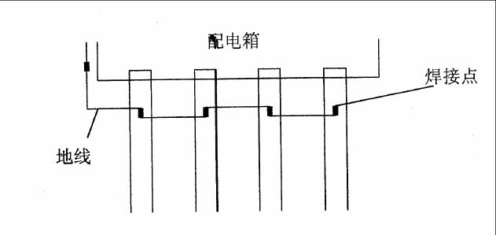
图2-17 地线做法
（三）具开关插座的安装
1. 大部分灯具是嵌入式安装，灯具总数为6454 盏。灯与顶棚平齐，不得有翅缝，成排灯具中心误差小于5mm，接线(红、绿、黄) 接灯头的中心淡兰色线，接灯口旁边的线，因为嵌入式安装，在吊顶内做钢管作灯盒，要求钢管的吊装要自己单独进行，每隔1～1.5m 处用ф6.3 圆钢，顶板上用M8 膨胀螺钉固定吊杆，吊杆下套扣用U 形卡卡着钢管，钢管与钢管之间的联接用专用卡，管与盒处联接用用专用卡接头，管上卡住BV 铜线穿过接线盒，作为搭接地线，盒的两侧在0.5m 之内各设一吊杆保护灯盒，灯盒用圆铁盖板上用专用卡子连接金属蛇皮软管，但长度少于1m， 然后灯具连接在一起。要求管中在吊顶内横平竖直。标高在2.4m 以下的灯具的安装，要加装地线，并保证使用专用螺钉。双管或三管日光灯嵌入式搁栅灯的安装，其灯具自身要有吊杆。所有吊杆要求ф6 以上圆钢，刷防锈漆，尤其是丝扣部分，以延长其使用寿命。凡是厕所、浴室、开水间的
灯具，要求使用防潮灯，开关应设在室外，如需设在室内时需采用防潮型开关。
2. 开关一般为壁式暗装，翘板式开关标高在1.4m，同一室内标高误差小于5mm，并列安装高低差小于1mm，垂直误差小于0.5mm。开关盒内的混凝土要填实，不就有空鼓现象，盒内保持清洁，接线用压线帽压接，套好护口，开关控制灯具的火线，开关本身要具有合格证，并要求厂家有资质证明，才能用在工程上。
3. 插座一般为壁式暗装面板型，数量有3000 个，其安装要求和开关一样，要求标高距地面0.3m， 其误差正向小于5mm， 不允许出现负误差，同一室内标高误差小于3mm，并列安装高低差小于1mm，垂直误差小于0.5mm。插座的接线要正确无误(右火、左零、上地)并用检验器逐个测量，具体接法如图2-18。

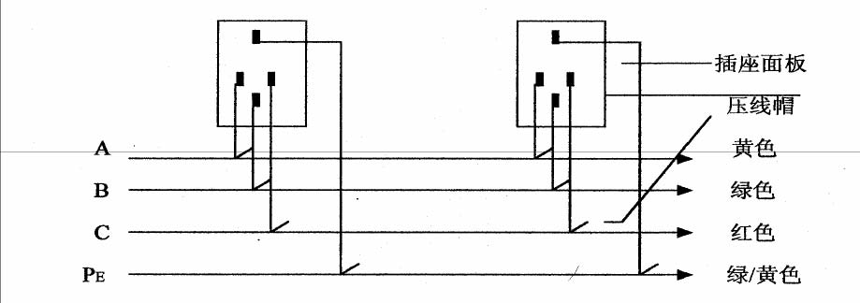
图2-18 插座接法在同一场所村相插座，相位要求必须一致，如图2-19。图2-19 插座相位要求
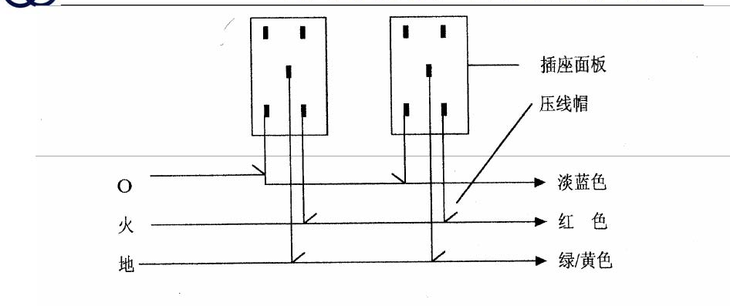
防雷接地的安装
本工程属于一级避雷。
避雷引下线是通过结构柱主筋引下的，与接地体、护坡桩连在一起的。此楼地上部分有如下做法要求：
1. 按图结构向上引的不小于ф16 的钢筋，每柱对角线两根，每层都划红色标记。因为钢筋对接采用埋弧焊的方法，能保证每根的接触电阻达到最小。每层24 处在支模具之前都要逐个检查，查看是否从下层引上的，是否为同一根钢筋，通过验收后再合模，并填写隐检记录。
2. 在30m 以上，每隔三层利用圈梁的水平钢筋与向下引的ф16 钢筋焊接起来，并把门、窗等外露部分焊接在一起，在结构预埋金属铁板，此铁板与圈梁钢筋焊接在一起，待安装门窗时与门窗的金属部分，焊接在一起，形成可靠的均压环，防止楼宇的侧雷击。
3. 楼顶之上要把引到顶部的结构主筋利用4×40 镀锌扁钢，每组两根焊接起来，引到女儿墙上，与楼宇周围一圈的避雷环网连接在一起。女儿墙上的避雷网用ф10 镀锌圆钢，要求平直，搭接方式如图2-22。
并刷防锈漆，再刷两道银图2-22 避雷网搭接方式粉。支撑柱采用标准的圆柱，每隔一米放置一棵，其误差小于5mm， 标高一致，误差小于5mm，压ф10 镀锌圆钢，要用元宝扣碗，M4 螺钉，每个螺钉下配好圆眼圈垫和弹簧垫。楼上所有金属部分，包括天线、出气管、爬梯等，都要与环网连接在一起。
4. 强电竖井与弱电竖井各敷设扁钢和紫铜板作PE 线，强电在竖井内，用4×40 扁钢，随着打灰一起放置，在每层1.4m， 放一个146 型接线盒，使扁钢进入盒中。弱电竖井内的紫钢板，要在墙上预埋铁板，装修阶段，每层预留的铁板与支板作垂直焊接，支板上安装瓷瓶，瓷瓶上安装紫铜板，此两处接线作为PE 线在地下部分均与接地线做可靠连接，要求紫铜板不得再与金属部分相碰。
5. 在浴室、卫生间、消防中心、楼宇自控室，要求做等电位的联接。其做法是：把室内的所有暴露在墙外的室内金属器件，如浴室的金属喷淋头、托瓷盆的金属托架、金属挂衣钩等都要用扁钢或铜线与一个接地端子箱连接起来，并把此点与总接地端子箱连接，达到一个0 电位。要在结构施工时，房间的六面体（上下、左右、前后）钢筋每一面都要与预埋铁板焊牢，并把此各点用4×40 扁钢连接，引到此屋一处（端子箱处）， 等待装修时，作统一连接到端子板上。等装修阶段，房间已装修好，各露出室外的金属部分，利用铜线与就近的墙上已预埋上的铁板焊在一起。要求端子箱到各金属
器件处的电阻值小于5Ω。
6. 对焊接质量的要求的做法：对焊接处，焊缝应饱满，并有足够的机械强度，不得有夹渣、咬肉、裂纹、虚焊、气孔等缺陷，焊接处的药皮敲净后，涮沥青防腐。采用搭接焊时搭接长度，扁钢与扁钢80mm 以上，扁钢与圆钢为圆钢10d以上，扁钢与竖向圆钢焊接，要把扁钢压弯成半圆状再与圆钢焊接，焊接不少于三个接触面如图2-20。
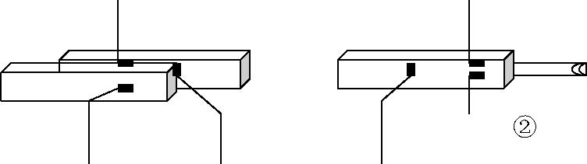
② ③ ③
①②③表示接触面图2-20 对焊接质量做法
（五）火灾报警与自动灭火系统安装方法
1. 施工程序：探测器安装→火灾报警控制器安装→配线箱安装接线→消防控制设备安装→系统调试。
2. 探测器安装要点
（1） 从预报火灾的角度考虑，应当把探测器设置在最能反映出火灾迹象的地方，一般距墙不小于0.6m，大梁超过0.6m 时也视为隔墙，水平距离不大于0.6m，当梁净高小于0.6m 时，可以装在梁下面。
（2）在走道、走廊、楼道可以设在中轴线上。
（2）在空调机出口处，宜远离送风口1.5m 以上。
（3）探测器周围0.5m 内不应有遮挡物。

（4） 采用总线制，并要进行编码的探测器按层或区域，事先进行编码分类，然后按工艺要求安装探测器。
3. 报警控制器的安装：
（1） 报警控制器一般是壁挂式，可直接安装在墙上，也可以安装在支架上，控制器底边距地面高度为1.5m， 靠近其门轴的侧面距墙不应小于0.5m，正面操作距离不小于1.2m。
（2） 集中火灾报警控制器安装一般为落地式安装，柜下面有进出线地沟，柜后面板距离不小于1m， 当一侧靠墙时，另一侧距离墙不小于1m，正面操作距离：当设备单列布置时不应小于1.5m；双列布置时不应小于2m。值班人员经常工作的一面，控制盘前距离不应小于3m。
（六）共用电视系统的安装方法
1. 施工程序：电视天线安装，室外电缆线路安装→前端设备的安装→线路放大器分配（分支）器安装，用户盒安装→系统调试
2. 施工技术要求：
（1） 所有电视系统插座盒（除标明位置的插座外）底边均距地高300mm，分电箱（BP）洞底边距地高1400mm。
（2）进入地沟的线管管口与沟侧壁平，管下壁与地沟底平。
（3）墙上各种插座面板与装修面贴平。
（4） 所有管线采用镀锌钢管，敷设中应将管口打磨光滑，并穿好钢丝，再将两端管口堵好，挂好号牌。
（七）综合布线及楼宇自控系统
1. 施工程序：材料设备选择→落地箱安装→分线盒、电话出线→盒及信息插座安装→暗管敷设→电缆竖井设置→电缆槽板敷设→用户线敷设→电话及信息盒面板安装→系统调试。
2. 施工技术要求：
（1）数据通讯线采用五类屏蔽双绞线，控制线采用RVS-2×
1.5，所有线管均暗敷设在地板、顶板、墙或吊顶内。（2）DDC 控制器的安装为挂墙明装，底距地1.4m， 信息插座为暗装，未标注的均为底距地0.3m。
（八）质量保证措施
此工程按国家标准，施工规范以及工艺规程进行施工，使其在施工过程（半成品）及其结果（成品）都达到如下要求：
1. 人的素质要求：
（1）工人持证上岗率60%，5 年以上工龄的人才能担任小组长、班长、质量员、工长，按施工需要定够工人数，技术工人带徒工不得超过2 人，小组长领导工人不得超过5 人，班长领导工人不得超过12 人，工人的流动性要给予控制，保持相对稳定。
（2）反复看图看懂图样，做到按图施工，学习掌握施工规范、施工工艺、037 号文件、华北图集等。
（3） 严格掌握工作程序、工作步骤，及时填写资料和报表，及时请示建设单位、监理检查，按规范要求和施工进度，进行流水作业并控制质量。
2. 工具设备要标准化，始终处于完好状态，不能残缺不全或带病工作。该用搬子搬动螺钉和螺母，不能用钳子代替，铁管切割该用手锯或砂轮锯不能用气割或电割，该金属管的地方决不能用塑料管代替等，成品、半成品摆放整齐，标牌明示，创造一个良好的工作环境。
3. 落实三检制：a、自己干完活要自我检查，应符合图样、符合规范，与水与通风等有没有相矛盾的地方。b、在工艺执行上、做法上，班组之间由工长组织检查（此工程在结构施工阶段设四个小组：①动力、插座、防雷为一组。②照明系统为一组。③消防系统为一组。④其他弱电包括楼宇自控和综合布线，电视监控门锁系统为一组），并填写互检记录。c、作到交接检时，更换人，白、夜班交叉，首先明确责任，责任落实到人，才能落实到交接检。要进行班前班后会，总结一天的工作，布置新任务，提出质量要求和安全措施等。
4. 严把检测调试关：
（1）材料（包括电线、铁管、铁盒、压线帽等）检查合格证、生产资质证明、外地进京许可证、进口商检证明、长城标志等资料、文件要齐全。
（2） 电线电缆进场，检查外观，试验绝缘用火点是否燃烧，而后测试绝缘，电线检查在10%，电缆检查10%，电缆绝缘电阻用1000V 兆欧表测试，其值应在10MΩ以上。
（3） 电机到场之后，首先测试绝缘强度，应在5MΩ以上，单机空载运转，判断声音是否正常，三相电流是否平衡，温升是否在允许范围内，加上负载之后，再次进行测试，运行2h 以上。
（4） 配电箱与配电柜应到专门厂家加工定货，并选定“两部认可”的厂家，并要求具有红证的厂家加工，配电箱到场之后，检查接线是否良好，有无松动，各接线端子是否符合规定。爬电距离、元件安排是否合理，各项整定值是否符合设计要求，测试相间、相零间、相地间、地、零间的绝缘是否在2MΩ以上，地线的跨接零端子与地端子做法是否符合要求。
（5）灯具厂家送到场之后，应进行检查，重点是电线应在0.5mm 以上，各接点、接线端子、绝缘瓷珠是否齐全、无破裂，焊点是否全锡满焊，查看是否假焊等，测试绝缘电阻值应在0.5MΩ以上，然后点亮试验，应试10%以上。
（6） 灯具、配电箱、设备安装好之后，在合闸之前，要做下列工作：a、所有照明线从配电箱开始，直到开关及开关到灯具之间，火、地、零三个线之间的绝缘要摇测。同样插座也同样进行。b、配电箱到设备之间经过穿线之后，设备运转之前，要测试绝缘。c、配电箱到达配电柜，总配电室内的电缆或是母线要测试绝缘，确定完好之后再进行通电。灯具试验的步骤如下：a、测试完绝缘之后，先用36V 低压交流灯泡试亮一次。b、再输入220V 交流电试亮一次或一段时间。c、然后把所有的负荷开关都打开进行24h 满负荷运行，考验其绝缘强度，开关、导线发热程度，以及使用寿命等安装质量问题。
（九）施工现场临时电
1. 确定电源线、配电室、分配电箱的位置及线路走向。
（1） 本工地西侧为施工、建设单位、监理办公室，用其电源取自市电，并有配电间，有两面配电柜，供给照明办公及工地照明用。详见照明系统图。
（2） 本工地西南角备有箱式三位一体的变电站，专供本工程施工用，由于配电站低压室较小，开关没有漏电，因此在间低压门口再接盖一配电间从此配电间经过漏电之后输给各用电设备。施工标准严格按JGJ46—88《施工现场临时用电安全技术规范》执行。
（3） 随着工程的进程，由B2、B8 配电箱处向下引入到下一层安装两台变压器。380V/36V 10kVA 重新配电之后，各分两路由强电竖井内向上、向下敷设共四条16mm 铝线，二路供给低压照明，一路供给消防泵管路红色信号，一路供给提升机各门口照明，各房间照明由照明线路引入。
为解决电焊机不能进入楼内，而必须用电的矛盾，在五层房顶⑤— J 轴处，从B4 配电箱引上一配电电源，在九层平面⑤ — J 轴处放一配电箱，其他为每隔两层放置一配电箱，均放房间之外，具体层次为18 层、15 层、12 层、9 层、6 层、3 层，可以提供给各小型手动工具用电源。对于低压照明电线的敷设，在强电竖井内利用支架、瓷瓶、横平竖直绑扎牢固，不能交叉和碰墙，各房间用
电从主干线引出，每引出处接头及灯接头处均不能露铜线进行包扎。
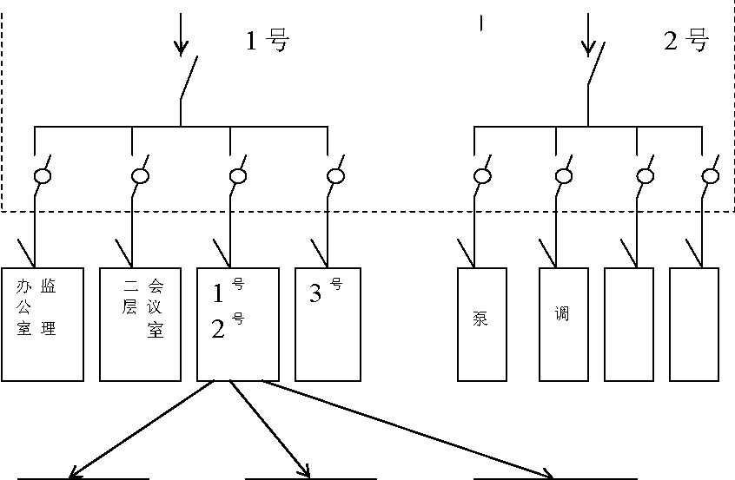
广首二宿食浴木钢厕广
告
工筋告
^{牌层层}舍库室房场所灯
图2-21 照明系统图
2. 设计原则B1 型：
低压照明首先满足消防管路照明，每层一个灯炮计19 层，每只灯泡40W，则19×40=760W。
（2）室外电梯每层楼门口设一灯泡计19×40=760W。
（3）地下夹层10 个房间按10 盏灯计算10×60=600W。
（4）地下一层，按40 盏灯计算 40×60=2400W。
（5）地下二层按40 盏灯计算400×60=2400W。合计760W+760W+600W+2400W+2400W=6920W 选低压变压器10kVA 。选择开关及插保险1 路=2 路=3 路NH—30/2 刀开关，熔丝选
30A。4 路=5 路选NH—60/2 刀开关，熔丝选60A。B2 型：
（1）楼道照明19 盏×40W=760W
（2）楼道照明19 盏×40W=760W
（3）强电竖井30 盏×60W=1800W
（4）强电竖井30 盏×60W=1800W
（5）弱电竖井30 盏×60W=1800W
（5）弱电竖井30 盏×60W=1800W 合计：760W+760W+1800W+1800W+1800W+1800W=8720W 选低压变压器10kVA 选择开关及插保险，取两种型号NH—30/2 和NH—60/2 型，熔丝选20A 和60A 两种。导线的选择都按BLV16mm² 铝线。
3. 负荷计算
（1）电气设备明细表
（2）计算过程：1）连续工作制：Psa=Σps Psa =13.5+6+7.5+8+3+2.2+13.2+1.5+110+15=179.9kW
电气设备明细表表2-16
序号 | 设备名称 | 数量（合） | 型号 | 容量 | Jce | cosφ | tgφ | 换算负荷（kW）
1 | 切断机 | 3 | GQ—40 | 4.5 |  | 0.65 | 1.17 | 13.5
2 | 煨弯机 | 2 | GJ3—40 | 3 |  | 0.65 | 1.17 | 6
3 | 卷扬机 | 1 | Jke—EF | 7.5 |  | 0.65 | 1.17 | 7.5
4 | 电锯 | 2 | MBJ—300 | 4 |  | 0.65 | 1.17 | 8
5 | 电刨 | 1 |  | 3 |  | 0.65 | 1.17 | 3
6 | 砂轮机 | 1 | J3G—400 | 2.2 |  | 0.65 | 1.17 | 2.2
7 | 震捣器 | 6 |  | 2.2 |  | 0.65 | 1.17 | 13.2
8 | 液压煨弯器 | 1 | WYQ— 8/27 | 1.5 |  | 0.65 | 1.17 | 1.5
9 | 电焊机 | 4 | B×3—720 | 36.8 |  | 0.65 | 1.17 | 76.5
10 | 对焊机 | 1 | MH—36 | 120 |  | 0.65 | 1.17 | 50.5
11 | 埋弧焊 | 2 |  | 28 |  | 0.65 | 1.17
12 | 输送泵 | 1 | HBT80B | 110 |  | 0.8 | 0.75 | 110
13 | 塔吊 | 2 | F0.23B | 55 |  |  |  | 86.3
14 | 消防泵 | 1 |  | 15 |  | 0.8 | 1.17 | 15

2）焊机组：Psa =se·Jce^{1/2} ·cosφ Psb1=147.2×0.65^{1/2}×0.65=76.5kW Psb2=176×0.2^{1/2}×0.65=50.8kW
3）断续工作制:Psc=2×Pe×Jce
Psc =2×110×0.15^{1/2}=83.6kW
4）单、三相设备容量之比：Psb：Pse
（76.5+50.8）/179.9+83.6)=0.48
此值大于15%,应等效到三相负荷中。
即：P 单=3^{1/2}×Psb=3^{1/2}×127.2=220kW
E、用需要系数法确定用电设备的计算负荷：
Pis=k×·Ps Qis=Pis×tgφ Sis=（P is²+Q is
取K×=0.6 cos=0.65 tg=1.17
则：Pis=0.6×(179.9+83.6+220)=290.1kW
Qis=1.17×290.1=339.4kVA
配电干线负荷计算：
取KP=0.8 KQ=0.93 则Pis 总=0.8×290.1=232
Q is 总=0.93×339.4=315.6
S is 总=(232²+315.6²)^{1/2}=391.7kVA
（3）在现场现有实际变压器容量为320 KVA 的情况下，若不增容，高峰时各用电设备应尽量错开使用，避免过于集中。
（4） 总电源设计：原配有变电站，分两路控制两面配电柜，每
台柜内配一总开关，下设四路漏电开关馈出。导线截面的选择：应用电流法：I=K×P/3^{1/2}×U×cosφ 取K=0.5 cosφ=0.7 主回路 I=0.5×(392000/3^{1/2}×380×0.7)=426A
分其2 路为426/2=213A 查图集92DQ 选择电缆5×150mm²,长8m,2 路下分8 路。（5）8 条支路计算：B1B 为1 号路，内容：电焊机震捣棒等设备I=（36.8+2.2×2）×0.5/3^{1/2}×380×0.7=44.75A 考虑1、2 路串
联,选取电缆增加1/3,选YC 3×25+2×10 B4、B5 为 2 号路，考虑同B1、B2 一样选YC 3×25+2×10 B3 为3 号路，B6 为5 号路，都是塔吊55kW，其电流I=0.5×55000/3^{1/2}×380×0.7=59A 考虑距离长选YC 3×70+2×25 B9 对焊为4 号路I=0.5×120000×3^{1/2}×380×0.7=140A 选YC 3×70+2×35 B7 泵车为6 号路 I=0.5×110000×3^{1/2}×380×0.7=119A 选YC 3×95+2×50 (考虑距离负荷力矩增大,压降增大) B8 为7 号路设备同B4、B5 Ic=44.75A 选YC3×25+2×10
B10 为8 号路木工设备和钢筋场
Ic=0.5×(33500/3^{1/2}×380×0.7)=36.9A
选YC 3×25+2×16
增加独立高压消防水泵一路在各开头之前设一路选5× 6mm。
4. 配电箱设计
配电箱的设置，完全按照JGJ46—88 规范进行，现场配电箱分四种形式：A 总配电柜，B 配电箱，C 开关箱，D 流动箱。
（1） 箱体材料采用铁板，其厚度为2mm，箱内板同样采用4mm 夹布胶木板，固定元件。
（2） 箱体在结构上应附加配置电器安装板和箱门，箱门应能关严并加锁，箱体下面应开进线孔，箱体的尺寸应保证电器的安装、接线、维修方便和电气安全距离。
（3） 箱体的电气保护措施主要是防漏电触电，箱体的金属外壳应焊接明显的保护接地罗丝并压好保护线。
（4）选位一定要选在干燥、通风、不易受到碰撞及不受雨雾、冰冻影响的地方及液体不易飞溅的场所，防砸、防止无关人员接近配电箱，要加防护栏。
（5） 配电箱安装牢固、端正，立在水泥台上，配电箱下口距地

1.3m。
（6） 配电箱设总开关D220 空气开关，控制各漏保护器，总开关电器的额定值应与各开关电器整定值相适应。
（7） 配电箱内必须设置漏电保护器，漏电保护器额定漏电动作电流值不大于30mA，动作时间小于0.1s。
5. 接地装置设计：
（1）接地体采用人工接地体，φ19×2500mm 镀锌圆钢或4× 40 镀锌扁钢。
（2）接地装置的埋设深度是利用护坡桩钢筋-14m 处，把一周所有的护坡桩钢筋连在一起作接地极。
（3）接地焊接时，扁钢搭接长度为宽度的2 倍，且三面施焊，焊口处涂防腐漆。
（4）现场塔吊作防雷接地装置与护坡桩接地极焊接在一起。
（5）现场各接地装置接地电阻不大于4Ω；如实测大于4Ω应
补作接地极。
导线规格及元器件见系统图注明。
说明：A 柜的漏电开关Ie200A， 漏电动作电流100mmA，C 箱
的漏电开关Ie 为40A，漏电动作电流15mmA。
6. 安全用电措施
（1）接地与接零
施工现场采用TN—S 供电系统，保护零线应由配电站工作零线引出，作为保护零线PE 线，成为三相五线制，保护零线与工作零线颜色应有区别，即双色绿/黄，且与工作零线截面相等。保护零线在配电单位至少要三处作重复接地，重复接地线与保护线之间应作可靠电气连接。不得搭接缠绕式鸡爪连接。电气设备正常情况下，不带电的金属外壳金属构架，部件及靠近带电部分的金属栏均应作保护接地，与电气设备相连的保护地线必须采用黄/绿双色线。
（2） 在施工现场配电系统中至少两极漏电保护器，第一级装在配电室，动作电流不大于100mmA ， 各电动机械小型工具等用电设施的开关箱内必须按动作值安装漏电保护器，安装或拆除时，不得打开密封盖，以免影响性能。
（3） 配电箱，开关应编号加锁，底面作半封闭，并有专人负责维护管理箱体。应外观整洁，内无杂物。箱前有通道，周围不得有灌木及杂草。箱内电气必须完好无损。安装端正，牢固、可靠，并标明用途且与箱系统图一致。配电的引入、引出线必须在下底口垂直固定，开关箱实行一机一闸，不得将机具电源线临时跨接在其他设备线路上。
（4）自然采光差的场所或夜间施工必须保证有足够的照明灯具，并设专人负责维修，根据需要设置警卫照明和红色信号灯。
（5） 电动工具、电动机械设备的电源进出线固定牢固，在特殊部位须采用耐酸、耐碱、耐油的电缆或增加防护措施。
（6） 检修人员检修时，正确执行绝缘、屏护、间距三个基本技术措施，应穿绝缘鞋和戴绝缘手套，使用电工绝缘工具履行停电——验电——挂地线——悬挂标志牌和装设遮栏等技术措施。
7. 电气防火措施
（1） 合理配置、整定、更换各种保护装置，对电路和设备的过载和短路故障进行可靠的保护。
（2）电气装置和线路周围不准放易燃、易爆和强腐蚀性物质，不准使用明火，在电气装置相对集中的场所，如配电室、配置绝缘灭火器，并禁止烟火。
（3） 一律使用符合标准要求的配电箱，开关箱和移动箱不使用无可靠防火、防雨措施的箱体。
（4）按规定安装防雷装置，防雷引下线周围不得堵放易燃物。
（5） 手弧焊机宜安装节能保安器，焊机二次线不得借路，焊把线双线到位，不得破损。线路敷设方式的长度按有关规定执行。施焊作业按操作规程及《消防管理办法》执行。
（6）易燃品仓库应按规定装设相应等级的照明用具，如防潮型、防水型、防震型和防火型灯具。
（7） 行灯变压器必须安装在防雨通风箱内，其一次侧必须安装合格的漏电保护器。二次侧安装与负荷匹配的熔丝，必须对二次线进行负荷计算。根据载流量正确选择导线截面。以防止导线过热及照度不够。
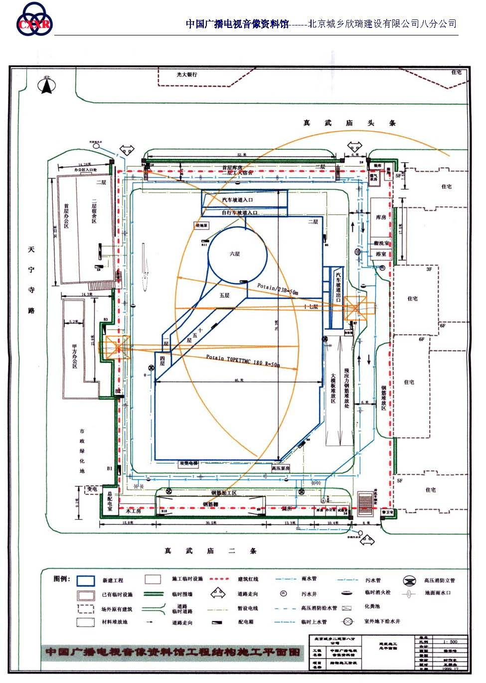
附2-5 主体结构施工平面布置图
附图2-6 主体结构施工进度计划网络图(略)

装饰装修工程

工程概况

本工程建筑总面积为44284m² ，地上十七层及屋顶两层（电梯机房、水箱间）。地下两层，D、E 轴以北有一地下夹层。建筑总高72.20m，±0.000=46.60m。
（一）外檐装饰干挂崂山灰、齐鲁红花岗石幕墙、玻璃幕墙、铝板幕墙、锻造
铁艺花饰，主入口顶棚为玻璃采光顶棚，室外坡道顶为阳光板弧型采光顶棚。
（二）内檐装饰附（具体房间做法表）
楼地面：磨光花岗石、抛光通体砖、通体砖、网络地板、活动
地板、水泥及细石混凝土。踢脚：磨光石材、硬木、通体砖、抛光通体砖、水泥。墙裙：木墙裙、磨光花岗石墙裙。内墙：磨光石材墙面、乳胶漆墙面、瓷砖墙面、吸声墙面、耐
擦洗涂料。顶棚：铝合金方板、矿棉板、纸面石膏板、吸声顶棚、乳胶漆及耐擦洗涂料顶棚。楼梯：不锈钢栏杆、扶手
（三）门窗工程西北面主入口和东南面主入口采用旋转门和不锈钢地弹簧门，
其他外门均为静电喷涂铝合金门；防火门：地下采用钢制防火门，地上为木制防火门；防火卷帘门及防火门均为国家公安部或北京市消防局检测合格
允许在京销售的产品；隔声门：地下采用钢板防火隔声门，审看室为钢制隔声门；资料库门：采用电子控制保温门；一般房间：地下采用木夹板门，地上采用装饰木门（带门套）； 检修门：钢制防火检修门；外窗：采用蓝灰色镀膜夹胶中空LOW-E 玻璃铝窗及蓝灰色镀
膜夹胶玻璃装饰铝窗，铝型材表面氟碳喷涂处理。（四）屋面、楼地面防水工程屋面防水为I 级防水标准，三道设防；二道为LY×-603 氯化聚乙烯橡胶防水卷材（1.2mm 厚）及配套胶；一道为2mm 厚聚氨脂防水涂膜；隔气层为1mm 厚聚氨脂涂膜；保温层为100 厚FSG 防水保温板。屋面面层为广场砖及着色剂保护层两种。楼地面防水：厕所、厨房、开水间、空调机房采用聚氨脂涂膜防水，地砖面层；地下车库、坡道采用SBS4 型卷材防水，水泥地面面层。
（五）隔断
五层以下内保温、隔声墙采用100 厚纸蜂窝板，60 厚隔墙为钢板网面抹灰及GRC 隔板。有采光要求的首层玻璃隔断为不锈钢框，地下一层及地上七层至九层为铝合金框。
（六）精装修工程精装修部分包括：首层大堂、贵宾厅、门厅、前室、卫生间、楼梯、走道，二层报告厅、休息厅、贵宾休息厅、卫生间、前室，六层大、小审看室。（精装修工程另出方案）

工程安排

（一）工期安排目前二次结构砌筑已到七层，计划4 月底全部完成。外檐裙房部分石材主龙骨基本完工。通风管道水平干支管基本完成。2 月下旬装修开始准备，根据本工程装修做法，制作各分项工程的样本工作。
装修工程计划在2001 年12 月底完工，精装修收尾工程计划2002 年1 月底完工。
（二）任务划分
1. 本工程由我单位城乡二建八分公司总包承建，外分包的施工项目有：外墙干挂石材工程（京藤幕墙有限公司施工）； 外墙铝合金门窗及玻璃幕墙工程（西飞工业装修工程股份有限公司施工）；所有防水工程；部分精装修工程。
2. 所有进口设备由建设单位委托专门单位招投标采购，国内设备构件、配件、加工品等均由建设单位、总包及监理共同考察，通过招投标方式确定厂家，总包签定供货合同。
（三）施工顺序
总原则：样板间（或样板墙）及屋面防水工程必须先行做完并经验收合格后，才能进行大面程施工；装修工程遵循先顶后墙再地面，自上而下（±0.000 以上）的顺序施工，室内、室外结合部位先外后内原则。室外石材、玻璃幕墙随二次结构砌筑进行龙骨预埋、安装，面层自上而下进行。最后室内外露明的水电等设备安装配合装修收尾。
装修顺序要求：
1. 室内吊顶、隔断面板、门扇、木墙裙等安装，应待室内墙、楼地面湿作业完工后施工。
2. 抹灰、饰面、吊顶和隔断工程，应待隔墙、钢木门窗柜、铝窗附框、暗装管道、电线管和电器预埋件等完工后进行。
3. 铝合金外窗待室内抹灰及外墙石材大面完毕后安装。（四）施工准备
1. 熟悉图样、洽商及时提出图样问题（土建专业及土建与设备专业之间的问题）并办理洽商解决，为样板间的施工及工程所需材料、设备加工定货提供先前保障。
2. 在现场首层楼东南设置一台搅拌机，一台砂浆机作为楼地面垫层二次结构混凝土施工及砂浆搅拌用，随层设置一台砂浆搅拌机作为楼层墙面零星抹灰砂浆使用。钢筋探测仪、气泵、电锤、电钻、电锯、云石机、电焊机等小型机具随工程进展所需逐步进场。
5 月1 日前主楼东侧塔吊拆除后，在E～D 轴增设一台外用电梯提高垂直运输效率。
3. 主要装饰材料需用量
现场主要存放在地下一层车库内，随工程进展逐步分批进场. 主要装饰材料需用量表表3-1
序号 | 名称 | 单位 | 数量 | 开始进场日期
1 | 铝合金方板 | m2 | 3263 | 6.15
2 | 矿棉板 | m2 | 17810 | 6.15
3 | 活动地板 | m2 | 6461 | 10.1
4 | 装饰木门 | 樘 | 304 | 3.1
5 | 木制防火门 | 樘 | 263 | 3.1
6 | 木夹板门 | 樘 | 18 | 3.1
7 | 钢板防火门 | 樘 | 288 | 3.1
8 | 防火隔声门 | 樘 | 1 | 7.1
9 | 钢制门 | 樘 | 43 | 3.1
10 | 隔声门 | 樘 | 22 | 3.1
11 | 不锈钢门窗隔断 | m2 | 480 | 7.1
12 | 厕所木隔板 | 块 | 842 | 7.1
13 | 吸声墙、顶 | m2 | 7045 | 6.15
14 | 铝合金玻璃隔断 | m2 | 719 | 7.1
15 | 铝外窗 | m2 | 1068 | 3.15
16 | 玻璃幕墙 | m2 | 3130 | 3.15
17 | 纸蜂窝板 | m2 | 1258 | 7.15
18 | 舒乐合板 | m2 | 516 | 4.1
19 | 内墙瓷砖 | m2 | 3000 | 4.15
20 | 内石材 | m2 | 6500 | 7.10
21 | 外墙石材 | m2 | 10000 | 7.1
22 | 不锈钢栏杆扶手 | m | 1162 | 10.1
23 | 聚氨脂 | kg | 2400 | 4.10
24 | FSG 保温板 | m2 | 2564 | 3.1
25 | SBS 型卷材 | m2 | 5600 | 3.10
26 | 抛光通体砖 | m2 | 20611 | 5.1
27 | 阳光板顶棚 | m2 | 157 | 9.10
28 | 石材窗台板 | m2 | 984 | 9.1
（五）质量目标及组织机构管理框架图质量目标：保证装修工程“长城杯”， 誓夺整体工程国优“鲁班奖”。
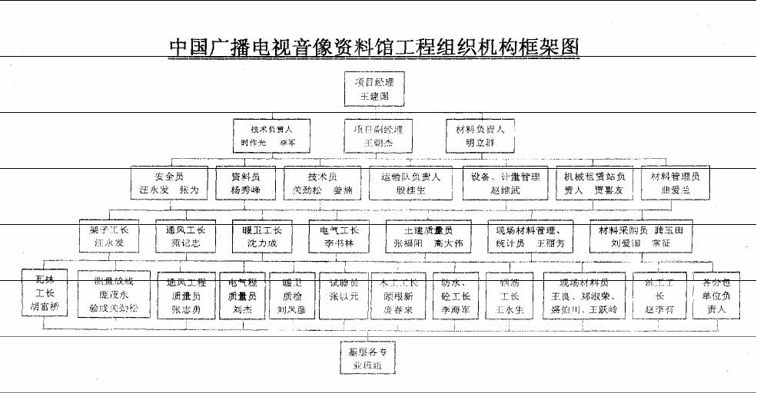
图3-1 组织机构框架图

主要分部分项工程施工措施

所有成品、半成品材料，均以设计、建设单位、监理、总包四方共同确定的样品及分项工程的样板间（或墙）的质量为依据，作为定货、施工及验收的标准。
（一）吊顶工程
1. 操作工艺
（1） 吊顶顶棚工艺流程：施工准备→吊杆制作→弹吊顶标高水平线→弹、划龙骨分档线→安装龙骨吊杆→安装主龙骨→吊装窗帘盒→安装次龙骨→安装罩面板。
1）根据每个房间的具体尺寸结合设计吊顶蓝图进行再细化翻样，原则是以房间中划十字线往四周边返（明龙骨吊顶板及暗龙骨的铝扣板均不能出现小于半块板的现象）， 房间内有独立框架时，板缝(明龙骨)必须赶在柱边，出现非整板时用两块板切割拼缝，明龙骨拼接在柱中位置。柱与柱之间出现小于半板时也用两块板拼接，到墙边亦同。灯具、喷淋头、烟感、通风口、检修口位置要求对称、适中、一条线，经审核无误后再进行施工。
2）吊杆制作：本工程吊杆现场加工制作，吊杆长≤1.4m采用ф6 钢筋加工，1.4<吊杆≤2.5m采用ф8 钢筋加工。吊杆一端套丝扣80mm 长，另一端焊在40×40×4 长40mm 的角铁上，角铁钻ф8 孔。加工完毕随即除锈刷防锈漆，按型号分别摆放晾干并按使用部位编号。
3） 弹顶棚标高水平线：根据各楼层500mm 水平标高线，用尺竖向量至顶棚设计标高，沿墙、柱四周用细线红土子弹顶棚标高水平线，其水平允许误差±3mm。
4）弹、划龙骨分档线：按主龙骨间距≤1.2m在顶棚上弹出主龙骨位置线在已弹好的顶棚标高水平线上根据图示罩面板的尺寸划出主、次龙骨档线。拉线找出风口等具体位置以便确定吊点位置。
5） 安装主龙骨吊杆：弹好顶棚标高水平线及龙骨位置线后根据吊杆型号，按主龙骨位置及吊挂间距，将有角铁吊杆端部与顶棚预埋铁件焊牢，焊接要求均匀饱满焊缝长度≥40mm。当铁件预埋位置不能满足吊点尺寸时采用M6 胀管螺栓与顶板固定，有预应力筋楼板利用探测仪器，先进行探测后再打孔，避免碰伤钢筋。遇到风道、设备管线等吊点间距不能满足≤1.2m时，增加40×40×4 角钢横梁处理。吊杆距主龙骨端部不得超过300mm，否则应增设吊杆。安装龙骨前所有焊点均要除药皮刷二遍防锈漆。
6） 安装主龙骨：配装吊杆螺母，在主龙骨安装吊挂件。并按照分档线位置使吊挂件穿入相应的吊杆螺栓，拧好螺母。主龙骨相接处装好连接件，拉线调整位置标高、起拱和平直。起拱高度应不小于房间短向跨度的1/200。安装洞口附加主龙骨，按88J4（三）有关节点构造，设置连接卡固件。钉固小边龙骨，采用打孔下木楔固定，间距500mm。有木窗帘盒处直接木螺钉固定。
7） 安装窗帘盒：采用大芯板制作，用88J4 （三）P55 所示角钢进行连接、固定。吊顶净空大于600mm 时，窗帘盒附加ф8钢筋吊杆与顶棚吊挂固定。吊顶立面露明部分附加轻钢龙骨石膏板封死。窗帘盒返出吊顶下10mm， 背面（吊顶内侧）涂刷三遍防火涂料，吊顶用露明铁件均除锈刷二遍防锈漆。
8）安装次龙骨
按已弹好的次龙骨分档线，卡放次龙骨吊挂件。吊挂次龙骨，按次龙骨设计间距（500～600mm），将次龙骨通 过吊挂件吊挂在主龙骨上。当次龙骨需接长时，必须用次龙骨连接件，在吊挂次龙骨的同时相接，调直固定。
采用T 型龙骨组成轻钢龙骨时，次龙骨的卡档龙骨应在安装罩面板时，每装一块罩面板先后各装一根卡档次龙骨。
所有罩面板（吸声顶除外）到四周墙边及独立柱四周边时留设10mm 宽凹槽（可采用异形铝合金边龙骨处理）。 9）安装罩面板在安装罩面板前必须对顶棚内的各种管线进行检查验收，并经打压试验合格后，才允许安装罩面板。
纸面石膏板安装：在已安装好并经验收的轻钢龙骨架下面，按板的规格，拉缝间隙（5mm）， 进行分块弹线，从顶棚中间顺通长次龙骨方向先装一行罩面板，每组2 人用专用木托架托顶罩面板。纸面石膏板的长边应沿纵向次龙骨铺设，板材的接缝处，必须安装在次龙骨上。纸面石膏板与龙骨固定，应从一块板的中间向板的四边固定，不得多点同时作业。自功螺钉距面纸包封的板边10～ 15mm 为宜，切割的板边以15～20mm 为宜。钉距以150～170mm 为宜，螺钉应与板面垂直。弯曲、变形的螺钉应剔除，并在相距50mm 的位置另补安螺钉。钉帽头宜略埋入面板，并不使纸面破损。钉眼用毛笔涂刷防锈漆处理，最后用嵌缝腻子抹平。
矿棉板安装：垂直于通长次龙骨弹分块及卡档龙骨线，罩面板的安装由顶棚的中间行次龙骨的一端开始，先装一根边卡档次龙骨，再将罩面板托入T 型龙骨翼缘上，然后安装另一侧卡档次龙骨。按上述程序分行安装，最后分行拉线调整T 型明龙骨。
铝合金方板安装：沿次龙骨纵向由一侧逐行嵌入龙骨卡口缝内，横向拉线控制板缝.方板吊顶所有喷淋头、烟感、灯位、风口等出板面各种设置，均要以罩面方板正中开孔固定，各种水电、消防、通风设备均以此原则进行安装。
（2） 吸声顶棚工艺流程：施工准备、刷聚氨脂→弹吊顶标高线、龙骨分格线→钻孔下木楔钉木龙骨→安装玻璃棉板→封穿孔五合板→油漆饰面。
1） 根据房间的具体尺寸，进行翻样分格，留出墙体吸音板余量，
以使龙骨及压条能够交圈。
2）顶板基层清理后刷聚氨脂防水涂膜一道。
3） 沿四周墙体弹顶棚标高，根据翻样图样在顶板上用小线红土子弹出龙骨分格线。
4） 根据龙骨位置线用ф12钻头电锤打孔塞木楔，钉木龙骨（有预应力钢筋楼板要用钢筋探测仪进行探测后再打孔，木龙骨应满刷防火涂料）。
5） 将外包有玻璃丝布的吸声板塞入木龙骨间，临时用小钉与龙骨固定，随后满铺块状穿孔五合板沿木龙骨固定，拉缝要求≤8mm宽（封面板前背面先刷防水涂料处理，正面及吸音孔刷一道底油处理）， 并做到面板分格方正、顺直、牢固。经检验合格后喷涂浅灰色油漆。
2. 质量标准
（1）保证项目1） 轻钢龙骨和罩面板的材质、品种、式样、规格应符合设计要
求，并应符合四方确定的样本的标准。2） 轻钢骨架安装，吊杆、主、次龙骨必须位置准确，连接牢固、无松动。
3） 罩面板应无脱层、翘曲、折裂、缺棱、掉角等缺陷，安装必须牢固。
4） 灯具、喷淋头、烟感、通风口、检修口位置应布局合理，套割尺寸准确边缘整齐护口严密，不露缝，排列横竖顺直、方正整齐、美观。
（2）基本项目：
1） 板面起拱度准确，表面平整，洁净、无污染。边缘切割整齐一致，无划伤、缺棱、掉角、色泽一致、美观。纸面石膏板面另要求无返锈、麻点、锤印，自攻螺钉排列整齐均匀，无外露钉帽、无开裂。铝合金方板另要求接缝、接口严密；板缝顺直，无错台错位，宽窄一致；阴阳角收边方正；装饰线肩角、割向正确，拼缝严密，异形板排放位置合理、美观。
2） 明龙骨要求应顺直，接缝严密、平直；收口条割向准确，无缝隙，无错台错位，无划痕、麻点、凹坑、色泽一致、美观。3）允许偏差项目允许偏差项目表3-2
项次 | 项目 | 允许偏差（mm）
项次 | 项目 | 铝合金方板 | 矿棉板 | 纸面石膏板
1 | 表面平整 | 1.5 | 2 | 2
2 | 接缝平直 | <1.5 | 0 | 2
3 | 接缝高低差 | 0.3 | 0 | 1
4 | 收口线高低差 | 2 | 2 | 4
5 | 分格线平直 | 1 | 2 | 0
6 | 明龙骨间距 | 0 | 0.5 | 0
7 | 顶棚四周水平 | ±3 | ±3 | ±3
3. 成品保护
（1）轻钢龙骨及罩面板安装时，应注意保护顶棚内各种管线。轻钢骨架的吊杆、龙骨不准固定在通风管道及其他设备件上。
（2） 轻钢骨架、罩面板及其他吊顶材料在运输、进场、使用过程中应严格管理，做到不变形、不受潮、不生锈。
（3） 工程中已安装好的门窗，已施工完毕的地面、墙面、窗台等，在施工顶棚时应注意保护。（如梯子、包裹根部，用三合板遮挡墙面、窗台等）
（4） 轻钢骨架不得上人踩踏；其他工种的吊挂不得使用轻钢骨架及吊杆。
（5） 为了保护成品，罩面板安装必须在顶棚内管道试水、试压、保温及电管线盒安装，一切工序全部验收合格后进行，安装铝合金方板及矿棉板时工人要戴白手套以防污染板面及墙面。
4. 应注意的质量问题：
（1） 吊顶不平：主龙骨安装时吊杆调平不认真，造成各吊点的标高不一致；施工时应认真操作，检查各吊点的紧挂程度，并拉通线检查标高与平整度是否符合设计要求和规范标准的规定。
（2）轻钢骨架局部节点构造不合理：吊顶轻钢龙骨架在留洞、灯具口、通风口等处，应按图样上的相应节点构造设置龙骨及连接件，使构造符合图样、图集的要求，保证吊挂的刚度。
（3）轻钢骨架吊固不牢：顶棚的轻钢骨架应吊在主体结构上，并应拧紧吊杆螺母，以控制固定设计标高；顶棚内的管线、设备件不得吊固在轻钢骨架上。
（4） 铝合金方板有色差：施工前注意挑选防止颜色不均的方板使用在工程上。
（二）门窗工程
1. 操作工艺
工艺流程：施工准备→确定安装位置、标高→门框安装（门套制安）→门扇安装。
（1） 根据图样及洽商要求进行翻样加工定货，并要求木门制作时的木材含水率不大于12%，进入现场必须检查验收。门框和扇安装前应先检查型号，尺寸功能是否符合要求，允许偏差必须满足I 级品要求。出厂前木框靠墙、地一侧面满刷防腐涂料，其他各面及扇活均应涂刷清漆一道，钢门窗刷防锈漆。
（2） 钢木门框、门套根据图样位置、开启方向和标高要求，以室内+500mm 标高线为准，在墙上画出安装位置线。门框居墙中线安装，特别是钢门框标高一定要控制误差在+2mm 以内，以保铁扇安装底缝合适，为保证门框安装牢固，门框每边均采用3 点固定，上、下两个固定点距洞底、顶各250～300mm，中间点均分。固定点采用框背面螺钉固定铁板与墙上打孔嵌塞ф14 短钢筋（门框两侧各1 根） 进行焊接固定。钢门框经验收合格后，用1∶2.5 水泥珍珠岩砂浆浇筑密实。筒子板（门套）采用九厘板（或大芯板）制作，背面刷防火涂料。固定采用打孔下木楔（粘水泥胶）元钉固定，错开布置间距100～150mm。面层榉木三合板及线角采用背面刷立得胶
纹钉固定，纹钉间距100～150mm。
（3）门扇安装
检查门口尺寸是否正确，边角是否方正，有无窜角。检查门口高度应量门的两个立边，检查门口宽度应量门的上、中、下三点，并在扇的相应部位定点划线，如果木扇大，则应根据框的尺寸将大出的部分刨去，但以保证扇两边包边尺寸宽窄一致。如扇小则退货不做处理。
第一次修刨后的木门扇应以能塞入口内为宜，塞好后用木楔顶住临时固定，按门扇与口边缝尺寸合适，画第二次修刨线，标出合页槽的位置（距门扇的上下端各1/10，且避开上、下冒头，装饰门合页使用铜制的5 寸合页）。同时应注意口与扇安装的平整。
木门扇第二次修刨，缝隙尺寸合适后，即安装合页，应先用线勒子勒出合页的宽度，根据上、下冒头1/10 的要求，定出合页安装边线，分别从上、下边线往里量出合页长度，剔合页槽，合页槽尺寸必须与合页相等，不应剔大、剔深。
合页槽剔好后，即安装上、下合页，合页安装以保证框3 轴扇2 轴商标朝上、螺钉拧紧卧平的原则进行。安装时先拧一个螺钉，然后关上门检查缝隙是否合适，口与扇是否平整，无问题后方可将螺钉全部拧上拧紧。
硬木木门框应先打眼，眼的孔径为木螺钉直径的0.9 倍，眼深为螺钉长的2/3， 打眼后再拧螺钉，以防安装劈裂或将螺钉拧断（正式安装前让油工配合将扇上、下冒头刷好油漆）。
安装对开扇时，应将门扇的宽度用尺量好，再确定中间对口缝的裁口深度。如最后设计选用企口榫时，对口缝的裁口深度及裁口方向应满足装锁的要求，然后将四周刨到准确尺寸。
五金依据图样要求及样板间标准安装不得遗漏（具体见技术交底）。
2. 质量标准
（1）保证项目1）所有用的门框、扇安装位置、开启方向，（隔声门、防火门的功能指标）必须符合设计要求。
2） 门窗框必须安装牢固、隔声、防火、密封做法正确，符合设计要求和施工规范的规定。
（2）基本项目1）钢门扇安装应符合：关闭严密，开关灵活，无阻滞，回弹，无变形和倒翘。隔声门密封性好。防火门自动关闭灵敏。2）木门扇安装应符合：裁口顺直，刨面平整、光滑、无锤印。开关灵活、严密、无回弹、翘曲和变形。缝隙符合规定。
3） 木门窗五金安装应符合：安装牢固，位置适宜，槽深浅一致。边缘整齐，五金齐全，规格符合要求。木螺钉拧紧卧平。插销开启灵活。
4） 钢门附件安装应符合：附件齐全，安装牢固，位置正确，端正，启闭灵活、适用美观。
5）钢门表面质量应符合：表面平整、整洁，无划痕、无麻点、
凹坑，无锈蚀；表面涂料颜色均匀一致涂膜光洁美观。
6） 木压缝条割向正确，拼缝严密、顺直。木贴脸落地安装且凸出踢脚板面，与涂料墙面交接处贴脸边预留3～5mm 宽凹槽。（待粉刷时槽内填腻子刷涂料处理）
（3）允许偏差项目允许偏差项目表3-3
项次 | 木门 |  | 项次 | 钢门
项次 | 项目 | 允许偏差（mm） | 项次 | 项目 | 允许偏差（mm）
1 | 框的正侧面垂直度 | 3 | 1 | 门框对角线长度差 | ≤3
2 | 框的对角线长度差 | 2 | 2 | 门槽口宽度高度 | ±2
3 | 框与扇、扇与扇接触高低差 | 2 |  | 门框扇间隙的限值 | 合页面 | ≤1.5
4 | 门窗扇对口和扇与框间留缝宽度 | 2 | 3 |  | 执手面 | ≤1
5 | 框与扇上缝留缝宽度 | 1.5 | 4 | 门框（含拼樘料）的垂直度 | ≤2
6 | 门扇与地面间留缝宽度 | 5 | 5 | 门框的水平度 | ≤1.5
7 | 卫生间门扇与地面间留缝宽度 | 8 | 6 | 门无下门槛时内门扇与地面间隙留缝限值 | ≤5

3. 成品保护
（1） 一般木门框安装后应用厚薄钢板进行保护，其高度以手推车车轴中心为准，对于装饰木门框及门套，用厚10mm 的通长板条外包薄钢板固定在墙上保护。木框安装前底部缠裹塑料薄膜二道，出地面20mm 以防止施工地面时水浸泡木框，使之变形。焊接钢、木门框时，应保取遮挡措施（用薄钢板或在框上缠石棉布）。
（2） 所有门窗框进场后，应按规格、型号、先后使用次序分类堆放，离开地面20cm 并垫平，用苫布盖好。
（3） 安装时应轻拿轻放，避免挤压、磕碰防止损坏成品；修整门时不能硬撬，，以免损坏扇料和五金。
（4） 安装门扇时，注意防止碰撞抹灰口角和其他装饰好的成品面层，抹灰时粘到门框的砂浆要及时清除干净。
（5）严禁将门框作为脚手架的锁固点。
（6）小五金的安装型号及数量应符合图样及样板间标准要求，安装后应注意成品保护，刷油漆时粘贴美纹胶纸遮盖保护，以防污染。
4. 应注意的质量问题
（1） 门窗洞口预留尺寸不准：安装门框、窗框后四周的缝子过大或过小，主要原因是抱框柱支模及浇筑混凝土时跑位。一般情况下安装门框上皮应低下过梁10～15mm， 左、右两侧为10mm 尺寸。
（2） 合页不平，螺钉松动，螺帽斜露，缺少螺钉：合页槽深浅不一，安装时螺钉钉如太长，或倾斜拧入。要求安装时螺钉应钉入1/3，拧入2/3， 拧时不能倾斜；（硬木框按要求先钻眼）同时注意每个孔眼都拧好螺钉，不可遗漏。
（3） 五金配件不齐全、不配套，施工时丢失，二次着补与原牌号不符。要求钢门随五金配套进场，并考虑合理的损坏率，一次加工定货备足。双扇门无地插销或无插销孔，双扇门插销安装在盖扇上，合页轴框2 扇3 商标朝下。均属安装错误，应予以纠正。
（4） 钢、木门进场未按I 级标准进行验收致使安装允许偏差超
标。（三）内隔断工程
1. 厕所间内隔板由厂家集中加工，待室内墙、地砖、顶棚施工完毕后现场进行安装。安装时采用墙、地砖打孔嵌入塑料胀管，用不锈钢连接件固定的方式。
根据设计图样隔断位置划线，确定固定点位置（并保证同一标高、水平位置上）， 依固定点位置划出钻孔位置，用水泥钉将瓷砖表面轻凿小坑后，再用电锤钻孔。
2. 铝合金隔断由厂家制作安装，在顶棚龙骨安装前先把骨架安装加固就位，以不影响顶棚及地面施工，加固用铁件必须进行防锈处理，铝合金立柱地面面层以下应做防腐处理。需在楼板上打孔处必须进行探测检查，保证不碰伤预应力钢筋。
3. 纸蜂窝隔墙板：上用连接龙骨与顶棚射钉固定，下与素混凝土踢脚墩（150mm 宽，200mm 高）用连接龙骨射钉固定。与墙、柱侧向连接亦用连接龙骨射钉连接。板与板竖向连接为附加龙骨自攻螺钉连接。板缝采用贴50 玻纤带专用嵌缝石膏找平处理（WKF 接缝腻子）

4. 质量要求
（1） 与结构连接牢固，无松动。焊缝长度、高度和焊条型号应符合设计规定。
（2） 铝合金骨架色泽一致，表面洁净，无污染，无麻点。凹坑，划痕，拼接缝严密、平整、横平竖直，无错台错位。
（3） 压条扣板平直，对口精密，安装牢固，整齐划一，密封条安装嵌塞严密，使用密封膏的部位必须干净与被密封物粘结牢固，外表顺直，无错台错位，光滑严密、美观胶缝以外无污染。
（4）铝合金隔断中的弹簧门自动定位准确，开启角度90°±
1.5°，关闭时间6～10s 范围内，平开门扇关闭严密，间隙均匀，开关灵活，门附件齐全，安装位置正确牢固，灵活适用，达到各自的功能，端正美观无污染。
（5） 铝合金隔断允许偏差执行玻璃幕墙相关标准。纸蜂窝板安装允许偏差：表面平整度3mm，立面垂直3m，轴线位移10mm。
5. 成品保护：
（1） 施工中各专业工种应紧密配合，合理安排工序，严禁颠倒工序作业。安装埋件时，宜用电钻钻孔扩孔，用扁铲扩方孔，不得对隔墙用力敲击。对刮完腻子的隔墙，不应进行任何剔凿，严防运输小车碰撞隔墙板及门口。
（2） 铝合金隔断安装前必须保证保护膜的完整性。安装后应及时将框用木板条捆绑，保护膜应在交工前撕去，要轻撕，且不可用开刀铲，防止将表面划伤。残留胶痕可用专用去污水清除干净。
（3） 架子搭拆、室内外抹灰，管道安装及建材运输等过程，严禁擦、砸、碰和损坏隔断。
（四）木墙裙本工程采用九厘板（或大芯板）做衬板，外罩榉木三合板的施工方法，楼地面及墙面抹砂浆干燥后再施工。

1. 操作工艺
工艺流程：施工准备→弹线、打孔→封板→罩面板→压条、踢脚。
（1）进货厂家确定后，由专业工长组织专人到厂家进行面板、线条的挑选工作，以保证进场的每批材料均能达到甲级。要求木材含水率8％～10%，木纹形式、颜色一致，线条顺直。
（2） 根据楼层标高+500mm 水平线，引墙裙高度水平线。再根据板的规格尺寸弹出需打孔的位置线。孔间距横竖要求不大于300mm， 然后用不少于φ12 钻头的电锤进行钻孔，用粘水泥胶的木楔嵌入牢固（要求木楔略大于孔径5mm）
（3）铺装九厘板（或大芯板）：板装前应在背面刷防火涂料并干燥后，再根据墙裙高度切割，铺装要求接缝不大于1mm。
（4） 铺装榉木三合板：经过挑选的三合板颜色、花纹均匀要求一致，根据墙裙、踢脚的高度按样本间分缝或拼花要求进行切割，背面刷立时得胶粘贴用纹钉进行加固。
（5） 安装压口条踢脚板：压口条采用实木制作，接缝处要割角呈45°，踢脚板根据样板间确定的样式进行铺装。（具体待装修图出来后确定做法）
2. 质量标准
（1） 保证项目：材料符合甲级国标及设计防火要求。制作尺寸正确，安装牢固。
（2）基本项目
1） 表面质量：平整、光滑，同房间内三合板的花纹、颜色一致，无裂纹、无污迹，分隔缝均匀一致，无外露钉帽，线脚直顺，无弯曲变形。
2） 安装质量应符合：板面纹理通顺，表面平整，嵌合严密，拼缝无缝隙，同一房间内花纹位置相同，拼花吻合、对称、装饰线接头，拼角处凹凸棱角对位准确，割向正确，接头平整、光滑、严密。
（3）允许偏差允许偏差表3-4
项次 | 项目 | 允许偏差（mm）
1 | 上口平直 | 2
2 | 立面垂直 | 2
3 | 表面平直 | 1

3. 成品保护：
（1） 进入现场堆放必须采用枋木托垫，间距≤500mm， 商标朝一个方向，并用苔布或塑料布盖好。
（2）一经安装完毕后，室内不得使用手推车等运输工具。
4. 应注意的质量问题：
（1）面板安装不得使用气钉，以免钉眼太大油活处理不好。
（2） 面板颜色、花纹有差异：注意安装前同一房间内的材料二次再挑选。
（3） 接缝明显：施工时割角要用角尺配合，接触面刷胶粘接处理。
（五）楼地面工程
1. 操作工艺
通体砖、抛光通体砖地面工艺流程：施工准备→找标高、弹线、抹找平砂浆→弹线、找规矩、弹好铺砖的控制线→铺砖、拨缝修整→勾缝→养护→踢脚板安装。 1） 砖进场后随即做模子，拆包后进行块块挑选，剔除有缺陷的砖，并按花型、颜色挑选后分别堆放。
2）根据墙上的+500mm水平标高线，往下量测出面层标高，并弹在墙上。将基层表面清理干净后，洒水湿润调制素水泥浆在基层上扫均，随即铺灰。
3）根据已弹好的水平线下返冲筋灰饼标高，从房间一侧开始，每隔1m 左右冲一道筋，有地漏的房间应从四周放射型冲筋，并找好坡度。灰饼和标筋应 使用干硬性砂浆，厚度不小于20mm。
4）用1∶4 水泥砂浆根据冲筋的标高，用小平锹或木抹子将砂浆推平、拍实，用小杠刮平，再用大杠横竖检查其平整度，并检查其标高和泛水是否正确，用木抹子搓平，24h后浇水养护。
5）当找平层砂浆或混凝土垫层抗压强度达到1.2MPa 时，可以开始上人弹控制线。厨房、厕所、开水间注意必须与墙砖通缝。走道与房间内面层为不同材质时的要求：在房间内分中线，从纵横两个方向排尺寸，当尺寸不足整砖倍数时，将非整砖排放在靠墙位置，纵向（垂直门口）应在房间内分中，将非整砖对称排放在两墙边处。根据已确定的砖数和缝宽（3～5mm）， 在地面上弹纵、横控制线（每隔4 块砖弹一跟控制线）， 并严格控制好方正，分界线以门框裁口为界（要求密缝）。房间内有独立框架柱时，框架柱四边保证裁砖尺寸大小一致。柱与柱之间出现小于半砖时用两块砖裁割拼接或大规格同颜色材质砖代替。其他房间及房间内与走道面层同材质的房间要求：以走道弹中线及分块尺寸线为控制依据，从门口处引到房间内弹控制线（使走道砖与房间内砖通缝）。当遇房间内排砖在墙边有小于半块砖时，用两块整砖切割组拼。
6）从门口开始，纵向先铺2～3 行砖，以此为标筋拉纵横水平标高线，从里向外退铺，人不得踏在刚铺好的砖面上，每块砖应跟线。
7） 用1：1 水泥细砂浆勾缝，缝内深度2～3mm， 要求缝内砂浆密实、光滑（呈凹弧形）。随勾随将剩余水泥砂浆清走、擦净。
8）铺完砖24h 后，浇水养护。
9）镶贴踢脚板：踢脚板使用10mm 厚中国黑石材（边角的露明部分必须也是抛光面），立缝与地面缝对齐，阳角进行≤45º切割对接。铺设时应在房间阴角两头各铺一块砖，出墙厚度及高度符合设计要求（踢脚板高100mm， 踢脚板压靠墙边的地面块材宽度要≥3mm，踢脚板出墙厚度为6～8 mm，并以此砖上楞为标准挂线开始铺贴。当基层为混凝土墙时，踢脚板用建筑胶（重霸胶与素水泥砂浆调制）满贴，建筑胶以能粘满整块砖为宜，及时粘到墙上，使砖上楞跟线拍实，随之将挤出砖面的胶刮除，将板面清理干净。24h以后用水泥勾缝，用棉丝团将余浆擦净。应确保踢脚板高度和出墙厚度要一致。交工前踢脚板与地面砖阴角缝打胶处理（5mm宽）。
（2） 石材地面工艺流程：施工准备→试拼→弹线→试排→刷水泥浆及铺砂浆结合层→铺板块→灌缝、接缝→打蜡。
1） 根据设计尺寸要求绘制施工大样图。石材进场后，应侧立堆放在室内，光面相对，背面垫松木条，并在板下加垫木方。拆箱后详细核对品种、规格、数量等是否合设计要求，有缺陷的做好标识退货。
2）以施工大样图和加工单为依据，熟悉了解各部位尺寸和做法，弄清洞口，边角等部位之间的关系，将地面垫层上的杂物清净，用钢丝刷刷掉粘结在垫层上的砂浆，并清扫干净。
3） 在正式铺设前，对每一房间或走道的石板，应按图案、颜色纹理试拼，将非整石板对称排放在房间靠墙部位，试拼后按两个方向编号排列，然后按编号码放整齐。
4）在混凝土垫层上弹房间或走道十字控制线，并引至墙面底部，然后依据墙面+500mm 标高线找出面层标高，在墙上弹出水平标高线。弹水平标高线要注意与走道面层标高一致。
5） 在房间内的两个相互垂直的方向铺两条干砂，其宽度大于板块宽度，厚度不小于3cm。结合施工大样图及房间或走道实际尺寸，把石板排好，以便检查板块之间的缝隙，核对板块与墙面、柱、洞口等部位的相对位置。
6） 试铺后将干砂和板块移开，清扫干净，用喷壶洒水湿润，刷一层素水泥浆（随铺砂浆随刷）。根据板面水平线确定结合层砂浆厚度，拉十字线，开始铺结合层干硬性水泥砂浆，厚度控制在放上石板时宜高出面层水平线3～4mm。铺好后用大杠刮平，再用抹子拍实找平。
7）板块应先用界面剂把背面及周边小立面刷一遍做封闭处理，待表面晾干后，用重霸胶掺水泥甩点在石材背面进行毛化处理，凝结牢固后方可铺设。根据房间拉的十字控制线，纵横各铺一行，作为大面积铺砌标筋用。依据试拼时的编号、图案及试排时的缝隙（不大于0.3mm）在十字控制线交点开始铺砌。先试铺即搬起板块对好纵横控制线铺落在已铺好的干硬性砂浆结合层上，用橡皮锤敲击木垫板振实砂浆至铺设高度后，将板块掀起移至一旁，检查砂浆表面与板块之间是否相吻合如发现有空虚之处，应用砂浆填补，然后正式镶铺，先在水泥砂浆结合层上满浇一层水灰比为0.5 的素水泥浆（用浆壶均匀），在铺板块，安放时四角同时往下落，（可采用玻璃吸盘安放）用橡皮锤轻击木垫板，根据水平线用铁水平尺找平，铺完第一块，向两侧和后退方向顺序铺砌。铺完纵、横行后有了标准，可分段分区依次铺砌，一般房间宜先里后外进行逐步退至门口，便于成品保护，但必须注意与楼道相呼应。板块与墙角、镶边和靠墙处应紧密砌合，不得有空隙。
8）在石板铺砌后1～2 昼夜进行灌浆擦缝。根据石板颜色，选择相同颜色矿物颜料和白水泥拌合均匀，调成1∶1 稀水泥浆，用浆壶徐徐灌入板块之间的缝隙中（可分几次进行）， 并用长把刮板把流出的水泥浆刮向缝隙内，至基本灌满为止。灌浆1～2h 后用棉花团蘸原稀水泥浆擦缝与板面擦平，同时将板面上水泥浆擦净，使石材面层表面洁净、平整、坚实，以上工序完成后，面层加以覆盖。
9） 最后交工前将板面清洗干净后，用布或干净麻丝沾稀糊状的成蜡。均匀涂在板面上，再用磨石机压麻打第一遍蜡，用同样方法打第二遍蜡。打蜡后面层达到光滑洁亮。
10）踢脚板安装：同前。
（3） 活动地板工艺流程：施工准备→找中、套方、分格、弹线
→安装支座和横梁组件铺设活动地板面层→清擦和打蜡。
1）正式铺装前基层水泥砂浆找平层及室内各分项工程已经完工和超过地板承载的设备已经就位。方可进行面板安装不得交叉施工。大面积施工前，应先放出施工大样，并做样板间。
2） 基层表面含水率不大于8%（并按设计要求涂刷清漆或地板漆）， 安装前应认真清擦干净，首先量测房间的长、宽尺寸，找出纵横线中心交点，并校测房间方正。
根据已量测好的平面长、宽尺寸进行计算，如果不符合活动地板板块模数时，依据已找好的纵横中线交点，进行对称分格，考虑将非整块板放在室内靠墙处（且不能有小于板块板情况）， 大房间有独立柱时，板缝必须赶在柱边，出现非整板时用两块板拼接，拼接的缝要在柱中线位置，柱与柱之间出现小于半板时也用两整块板切割拼接，在基层表面上就按板块尺寸弹线并形成方格网，标出地板块安装位置和高度（高度以木墙裙踢脚板下口线为依据）， 并标明设备预留部位。此项工作必须认真细致，做到方格控制线尺寸准确（此时应插入铺设活动地板下的管线，操作时要注意避开已弹好支架底座的位置）。
3） 根据标高确定安装基准点，然后按基层面上已弹好的方格网交点处安装支座和横梁，并应转动支座螺杆，先用小线和水平尺调整支座面高度至全室等高，待所有支座柱和横梁构成一体后应用水平仪抄平。支座与基层面之间的空隙应浇筑环氧树脂连接牢固。亦可根据设计要求用膨胀螺栓或射钉连接。
4） 根据房间平面尺寸和设备等情况，应按活动地板模数选择板块的铺设方法，当平面尺寸符合活动地板板块模数，而室内无控制柜设备时，宜由里向外铺设，当平面尺寸不符合活动地板板块模数时，宜由里向外铺设，当室内有控制柜设备且需要预留孔洞时，铺设方向和先后顺序应综合考虑选定。
铺设前活动地板面层下铺设的电缆、管线已经过检查验收，并办完隐检手续。
先在横梁上铺设缓冲胶条，并用乳胶液与横梁粘结。铺设活动地板块时应调整水平度，保证四角接触处平整、严密，不得采用加垫的方法。
铺设活动地板块不符合模数时，可根据实际尺寸将板面切割后镶补，切割铝型材镶嵌边角并配装相应的可调支撑和横梁。
5） 当活动地板面层全部完成，经检查平整度及缝隙符合质量要求，其他专业全部完工后，即可进行清擦。当局部沾污时，可用清洁剂用布擦净晾干后，用白布抹蜡，满擦一遍，然后将门封闭。
2. 质量标准
（1）保证项目
1） 活动地板品种、规格和技术性能必须符合设计、施工规范和现行国家标准的规定。活动地板安装后，行走必须无声响，无摆动，牢固性好。
2） 地砖的品种、规格、质量必须满足设计要求，与基层的粘结必须牢固、无空鼓。
3） 花岗石石材的品种、规格、级别、形状、光洁度、颜色和图案必须符合设计要求。面层与基层必须结合牢固、无空鼓。
（2）基本项目：
1） 活动地板、地板砖表面洁净，图案清晰，色泽一致，接缝均匀，周边顺直，板块无裂纹，掉角和缺楞等现象。活动地板边角整齐、光滑。有地漏的房间地板砖的坡度符合设计要求，不倒泛水、无积水，与地漏（管道）结合处严密牢固，无渗漏。地板砖踢脚板表面洁净，接缝平整均匀，高度一致，结合牢固，出墙厚度适宜，一致。楼梯踏步铺贴缝隙宽度一致（立板压平板）， 相邻两步高度不超过3mm。
2） 石材面层应符合：板块挤靠严密，无缝隙、缝痕通直无错缝表面平整洁净，图案清晰，无磨划痕，周边顺直方正。任何一处独立房间的石板颜色一致，擦缝饱满与石材齐平、洁净、美观。
地面镶边铺设用料尺寸准确，边角整齐，拼接严密，接缝顺直，且与踢脚立缝及地面石材均通缝。打蜡均匀不露底，色泽一致，厚薄均匀，图纹清晰，表面洁净。
（3）允许偏差允许偏差表3-5
项次 | 项目 | 允 | 许偏 | 差
项次 | 项目 | 花岗石 | 地板砖 | 活动地板
1 | 表面平整度 | 1 | 2 | 2
2 | 缝格平直 | 0.5 | 2 | 3
3 | 接缝高低差 | 0.5 | 0.5 | 0.4
4 | 踢脚线上口平直 | 1 | 3
5 | 板块间隙宽度 | ≤0.3 | 5 | ≤0.3
3. 成品保护：
（1） 活动地板：操作过程中注意保护好已完成的各分项分部工程成品的质量。在运输和施工操作中，要保护好门窗框扇，特别是铝合金窗框扇和玻璃等。材料进场后，设专人负责检查验收其规格、数量，并作好保管工作，尤其在运输、装卸、堆放过程中，要注意保护好面板，不要碰坏面层和边角。
在安装过程中要注意对面层的保护，坚持随污染随清擦，特别是环氧树脂和乳液，应及时擦干净。
在已铺好的面板上行走或作业，应穿泡沫塑料拖鞋或软底鞋，不能穿带有金属钉的鞋。更不能用锐器、硬物在面板上拖拉、划擦及敲击。
在面板安装后，再安装设备时，应注意采取保护面板的临时性保护措施，一般在铺设3mm 厚的橡胶板上垫胶合板。
安装设备时应根据设备的支撑和载重情况，确定地板支撑系统的加固措施。
（2） 石材及地板砖地面：铺装前应对门框等进行保护，以防手推车运输碰坏棱角，手推车选用窄车。严禁在已铺装好的地面上拌合砂浆切割块材。铺装过程中，随铺随用布擦干板块面层水泥砂浆。在面层上行走时，找平层砂浆抗压强度不得低于1.2MPa， 表面用胶合板、塑料布等遮盖保护。（主要指石材地面）
油漆、涂料等工序施工时要在已铺好的地面上铺好塑料布等措施进行保护，防止面层被污染。
4. 应注意的质量问题：
（1）面板空鼓：由于混凝土垫层清理不干净或浇水湿润不够、不均匀、砖未浸水（或石材背面未毛化处理）、水泥浆结合层刷的面积过大风干后起隔离作用，上人过早影响粘结层强度的因素。
高低不平、缝子宽窄不匀：未认真挑选板块，板块本身有厚薄及宽窄不匀、窜角、翘曲等缺陷。铺装时未严格拉通线控制。
（2） 有地漏房间倒坡或存水：做找平层砂浆时，没有按设计要求泛水坡度进行弹线找坡。必须在找标高、弹线时找好坡度，抹灰饼和标筋时，抹出泛水。地漏处要求二次找坡：铺砖时局部用一块整砖向地漏中心四角呈45º切割(地漏赶在整砖中心)或让地漏赶在地砖十字缝处用4 整砖呈45º切割向地漏中心找坡，地漏中心要求达到比一次找坡面再低10～15mm。
（3） 踢脚板出墙厚度不一致、不顺直：主要由于墙面平直度和垂直度不符合要求，镶踢脚板时未吊线、未拉水平线，随墙面镶贴所造成。
（六）内墙饰面板（砖）工程
1. 操作工艺
（1） 墙面砖工艺流程：施工准备基层处理→吊垂直、套方、找规矩、贴灰饼→抹底层砂浆→弹线分隔→排砖→浸砖→镶贴面砖→擦缝清理。
1）大面积施工前应放样并做样板间，并向施工人员进行交底，样板间必须经四方验收合格后方准大面积施工。当基层为混凝土墙面时，表面应凿毛，并用钢丝刷清刷一遍，再浇水湿润。如果基层表面很光滑亦可采取如下的“毛化处理”办法。即先将表面尘土，污垢清扫干净，用10%火碱水将面上的油污刷掉，随之用净水将碱液冲净晾干，然后再用1∶1 水泥细砂浆内掺水重20%的791 胶，喷或用扫帚将砂浆甩到墙上，其甩点要均匀，终凝后浇水养护，直至水泥砂浆疙瘩全部粘到混凝土光面上，并有较高的强度（用手掰不动）为止。
2） 每进入一房间贴灰饼前，必须在此房间内地面弹出十字控制线，以此来确定和保证房间的方正，再由控制线返至四周确定贴灰饼的厚度，随即贴灰饼。（用3m 靠尺板和大方尺等工具）
3）抹底层砂浆：先刷一道掺水重10%的791 胶水泥素浆，紧跟着分层分遍抹底层砂浆。第一遍厚度宜为5mm， 抹后用木抹子搓平，隔天浇水养护；待第一遍六至七成干时，即可抹第二遍，厚度约8～12mm，随即用木杠刮平，木抹子搓毛，隔天浇水养护。
4） 待基层砂浆六至七成干时即可按房间的实际尺寸，吊顶标高和墙砖、地砖规格进行弹线分格，（墙砖与地砖要通缝，必须要考虑地砖的排放要求）有吊顶时砖入吊顶内25mm，无吊顶处与顶棚间留凹槽10mm。然后进行面层贴标准点的工作，以控制面层出墙尺寸及墙面垂直、平整，非整砖应放在阴角处，但亦要注意一致和对称。突出墙面的配件，应用整砖套割吻合，不得用非整砖拼凑镶贴。固定卡子要选压在砖水平缝或竖缝位置上，墙面出水口位置最好在墙砖十字缝上，烘水器等宜压砖缝正中。
5） 浸砖：瓷砖镶贴前，首先要将面砖清扫干净，放入清水中浸泡2h 以上，（不能用包装箱装砖浸泡），取出待表面晾干或擦干净后方可使用。
6） 在每一面墙或分块内的瓷砖，均为自下而上镶贴，从最下一层砖下皮的位置线先稳好靠尺，以次托住第一皮瓷砖，在瓷砖外皮上口水平通线（细小线）作为镶贴的标准。镶贴瓷砖的砂浆配合比宜采用1∶1.5 水泥砂浆或1∶0.2∶2 的混合砂浆镶贴，砂浆厚度为6～10mm，贴上后用灰铲柄轻轻敲打，使之附线再用钢片开刀调整竖缝、水平缝（或根据缝宽选用适宜的瓷砖专用十字卡放在每块砖缝间，来控制砖缝）， 并用小杠通过标准点调整平面垂直度。所有阳角砖均用砂轮片磨至〈45°角对接镶贴。
7） 瓷砖接缝采用白水泥砂浆，擦缝前首先检查修复好墙上空鼓砖和坏砖。并把缝内的余浆清理干净，以免影响擦缝的质量。擦缝要求先水平缝再竖缝，擦好后要求凹进瓷砖外表面2～3mm，缝内光滑洁净，擦完后用布或棉丝蘸稀盐酸擦洗干净。所有阴角采用同墙面砖颜色密封胶封闭3～5mm 宽。
（2） 石材工艺流程：施工准备→弹龙骨分格线→安装龙骨→安装石材→擦缝、打蜡。
1） 石材必须经过各项性能检测合格后方准投入本工程使用。现场到货设专人负责管理，根据翻样加工图及料单检查，材料规格、型号是否正确。同一房间内颜色花纹是否一致。然后进行石材边棱用云石机开固定槽。（每块板最少上两点、下两点，距直角边要求≥30mm）。根据房间十字控制线返出石材墙面外边线弹在地面上。
2）根据翻样图在混凝土结构墙上弹出龙骨分格线（4×4 角钢涂刷防锈漆两遍）。竖龙骨采用φ6 胀管螺栓打孔进行加固，横龙骨采用焊接在竖龙骨上。（横龙骨根据石材固定槽位置钻φ8 定位孔）。
3）根据石材墙面边线，安装石材底燕尾镀锌石材固定件支托，首先在一面墙的左、右两处阴角部位各安装一块基准石材，在石材上口拉通线并用靠尺找（标高、平直和垂直）规矩。然后安装石材上口固定件，依石材编号顺序进行固定安装。其他几面墙宜同时照此顺序安装，以确保标高统一，水平缝交圈不错缝。
检查无误后在固定槽有缝隙处进行填嵌专用石材胶，注意要填平不要突出石材边棱的表面。待胶固化牢固后依顺序安装第二层石板，至顶层石板板缝为密缝处理。
4） 用棉丝将石材表面擦净，并按石板颜色调制色浆嵌缝，边嵌边擦干净，使缝隙密实、均匀、干净、颜色一致。总体验收前打蜡处理（同地面方法）。所有阴角采用同墙面砖颜色密封胶封闭3mm 宽。
2. 质量标准：
（1）保证项目：1） 饰面板（砖）的品种、级别、规格、形状、平整度、几何尺寸、光洁度、颜色和图案必须符合设计要求。2） 面层与基底粘结牢固，粘结强度必须符合国家现行有关标准规定，严禁空鼓，不得有歪斜、缺棱掉角等缺陷。
3） 粘贴用料、干挂配件必须符合设计要求，炭钢必须做防锈处理。
（2）基本项目：1） 面砖：表面平整、洁净；色泽一致；非整砖部位安排适宜阴角的板（块）压向正确。阳角成45°对接。2） 天然石材：表面平整、洁净；拼花正确，处理清晰通顺，颜色均匀一致；非整板部位安排适宜，阴阳角处的板压向正确。3） 密封石材无明显缝隙，缝找平直填擦密实，墙、地石材通缝并无错台错位。
4） 突出物套割质量：采用整板套割，尺寸准确，边缘吻合整齐，平顺。
（3）允许偏差项目
允许偏差表3-6  项次 | 项目 | 允 | 许偏差
允许偏差表3-6  项次 | 项目 | 饰面砖 |  | 光面天然石材
1 | 表 面 平 整 | 2 |  | 1
2 | 立 面 垂 直 | 2 |  | 2
3 | 阳 角 方 正 | 2 |  | 2
4 | 接 缝 平 直 | 2 |  | 2
5 | 接 缝 高 低 | 0.5 |  | 0.3
6 | 接 缝 宽 度 | 0.5 |  | 0.3
3. 成品保护
（1） 施工前必须将门框进行粘贴保护膜（或美纹纸等）进行保护。石材墙面完工后用塑料薄膜满封防污染，底下用五合板等进行遮挡防止磕碰。阳角钉护口板保护棱角不少于1.8m 高。
（2）拆除架子时注意不要碰坏墙面。
（3） 水、电、通风设备安装等的工序安排尽可能在贴面砖、挂石材前完工，避免损坏面层。
（4） 材料在运输、保管和施工过程中，必须采取措施防止损坏和破坏。
4. 应注意的质量问题：
（1）瓷砖、空鼓、脱落：
1） 基层表面偏差较大，基层处理或施工不当，如每层抹灰跟的太紧，面砖勾缝不严，又没有洒水养护，各层之间的粘结强度很差，面层就易产生空鼓、脱落。
2） 砂浆配合比不准，稠度控制不好，砂子含泥量过大，在同一施工面上采用几种不同的配合比砂浆，因而产生不同的干缩，亦会空鼓。
（2）墙面脏：
1） 勾完缝后没有及时擦净砂浆以及其他工种污染所致，可用棉丝蘸稀盐酸加20%水刷洗，然后用自来水冲洗，同时应加强成品保护。
2） 块材在搬运和操作中被砂浆等赃物污染，未及时清洗，或安装后成品保护不好所致。
（3） 石材接缝不平，高低差过大：主要原因是横龙骨间距不合
适，固定件没调整好，石材规格偏差大等原因造成。（七）抹灰工程
1. 操作工艺
内墙抹灰工艺流程：施工准备，基层处理→吊垂直、套方、抹灰饼、充筋→抹底层砂浆→抹罩面砂浆。
（1）门框缝嵌塞密实，门框用薄钢板或木板保护好。构造柱、配筋带等二次结构混凝土表面已经毛化处理（用扫帚甩1∶1 稀粥状水泥细砂浆内掺20%791 胶水拌制）。以手掰不动为好。抹灰前一天，应用胶皮管自上而下地浇水将墙体湿润。
（2） 分别在门窗口角、垛、墙面等处吊垂直，房间内弹十字控制线控制房间方正，并用大木角尺（或塑料角尺）套方阳角抹灰饼，并按灰饼充筋后，在墙面上弹出抹灰层控制线。
（3）一般充筋2h 左右即可抹底灰，抹灰时先薄薄地刮一层，接着抹水泥砂浆，每遍厚度为5～7mm，应分层与所充筋抹平，并用大杠刮平、找直、木抹子搓毛。
（4） 底灰六、七成干时，即可开始抹面层砂浆。抹之前应检查底灰砂浆有无空、裂现象，如有空裂，应剔凿返修后再抹面层灰，另外应注意底层砂浆上的尘土，污垢等应清理干净。底灰过干应浇水湿润后，方可进行面层抹灰。抹灰时从上往下操作，按设计配比要求，厚度按5～8mm 厚操作，并用木杠横竖刮平，木抹子搓毛，铁抹子溜光压实。待其表面无明水时，用铁抹子竖向轻抹一遍，以保证面层光滑一致，暗纹一致，避免和减少收缩裂缝。抹灰后将落地灰及时清理干净运到砂场，做到活完料净脚下清。
2. 质量标准
（1） 保证项目：材料的品种、质量必须符合设计要求，各抹灰层之间，及抹灰层与基体之间必须粘结牢固，无脱层，空鼓，面层无爆灰和裂缝等缺陷。
（2）基本项目1）表面光滑洁净，颜色均匀，无抹纹，线脚和灰线平直方正，清晰美观。2） 孔洞、槽、盒尺寸正确、方正、整齐、光滑，管道后面抹灰平整。
3）允许偏差项目允许偏差表3-7
项次 | 项目 | 允许偏差（mm）
1 | 立面垂直 | 2
2 | 表面平整 | 1.5
3 | 阴、阳角垂直 | 1.5
4 | 阴、阳角方正 | 2
3. 成品保护
（1） 抹灰前必须事先把门窗框与墙连接处的缝隙塞密实，门口钉设薄钢板或木板进行保护。
（2） 推小车或搬运东西时，要注意不要损坏口角和墙面，抹灰用的大杠和铁锹把不要靠在墙上。严禁蹬踩窗台，防止损坏其棱角。
（3）抹灰层凝结前，应防止快干、水冲、撞击、振动和挤压，以保证灰层有足够的强度。
（4） 不得直接在楼面上拌灰，要垫铁板或竹编板。拆除脚手架要轻拆轻放，拆除后材料码放整齐，不要撞坏门窗、墙角和口角。墙上的电线槽、盒、水暖设备预留洞口等不要随意抹死（用牛皮纸或编织袋等物填充好后再抹灰）。
（5） 木门、铁门框抹灰前必须在侧面粘贴塑料薄膜或美纹纸进行保护，铝框必须带有保护膜，并保持到快要竣工需清擦玻璃时为止。以保证砂浆不直接粘接在框上造成污染。
4. 应注意的质量问题：
（1）门窗洞口、墙面、踢脚板抹灰空鼓裂缝：1） 门窗框两边塞灰不严，门框固定不牢固，应设专人负责操作。2） 基层清理不干净或处理不当；墙面浇水不透，抹灰后砂浆中的水份很快被基层（或底灰）吸收，影响粘接力，应认真清理和提前浇水。3） 基层偏差较大，一次抹灰过厚，干缩产生裂缝，应分层衬平，每层厚度不宜超过7mm。
4） 配制砂浆和原材料质量不符和要求：根据设计图样要求不同的使用部位配制所需的砂浆，同时要加强对原材料和抹灰配合比的管理。
（2）抹灰面层起泡、有抹纹、爆灰、开花：1） 抹完罩面灰后，压光跟的太紧，灰浆没有收水，故压光后多余的水气化后产生起泡现象。
2） 底灰过分干燥，因此要浇透水。不然抹罩面灰后，水分很快被底灰吸收，故压完时容易出现漏压或压光困难；若浇的浮水过多，抹罩面灰后，水浮在灰层表面，压完后易出现抹纹。
3） 使用磨细生石灰粉时，对欠火灰、过火灰颗粒及杂质没彻底过滤，灰粉热化时间不够，灰膏中存有未熟化的颗粒，抹灰后遇水或潮湿空气就继续熟化，体积膨胀，造成抹灰层的爆裂，出现开花。
（3） 抹灰面不平，阴阳角不垂直、不方正：抹灰前应认真拉线，做灰饼和冲筋，阴阳角处亦要冲筋、顺杠、找规矩。
（4） 踢脚板出墙厚度不一致，上口有毛刺和口角不方正：操作时应认真，按规范要求吊垂直，拉线找直、找方，对上口的处理，应待大面抹完后，及时返尺把上口抹平、压光。
（5） 管道后抹灰不平、不光，管根空裂：应按要求安放过墙套管，管后抹灰应采用专用工具。
（6） 接顶、接地阴角处不顺直：抹灰时没有横竖刮杠，为保证阴角的顺直，必须用横杠检查底灰，是否平整，修整后方可罩面。

（7） 阴角处裂缝：由于砂浆干缩与钢门框或不抹砂浆的混凝土墙体间产生裂缝。面层砂浆施工时紧靠钢门框（抹灰墙紧靠混凝土墙面）用靠尺比直铁抹子切开3～5mm 宽缝隙。最后密封胶封闭处理，
（八）涂料工程
1. 操作工艺
（1） 混色磁漆磨退工艺流程：施工准备基层处理→操底油→刷第一道醇酸磁漆→刷第二道醇酸磁漆→刷第三道醇酸磁漆→刷第四道醇酸磁漆→打砂蜡→擦上光蜡。
1） 工作要求环境温度不低于+10， 相对温度不宜大于60%。首先用开刀或碎玻璃片将木料表面的油污、灰浆等清理干净，阳角要倒棱、磨圆，上下一致。刷油前要将在墙、地面交接处贴上美纹纸以保证刷油不刷到墙、地面。
2）底油由光油、清油、汽油拌合而成要涂刷均匀，不可漏刷。节疤处及小孔抹石膏腻子（加入适量磁漆拌合）。干燥后磨砂纸，将野腻子磨掉，清扫并用湿布擦净。
满刮石膏腻子，用刮腻子板满刮一遍，要刮光、刮平。干燥后磨砂纸，将野腻子磨掉，清扫并用湿布擦净。
满刮第二道腻子，大面用钢片刮板刮，要平整光滑。小面处用开刀刮，阳角要直。腻子干透后，用零号砂纸磨平、磨光、清扫并用湿布擦净。
3）头道漆可加入适量醇酸稀料调得稍稀，要注意横平竖直涂刷，不得漏刷和流坠，待漆干透后进行磨砂纸，清扫并用湿布擦净。如发现有不平之处，要及时复抹腻子，干燥后局部磨平、磨光，清扫并用湿布擦净。如发现有不平之处，要及时复抹腻子，干燥后局部磨平、磨光、清扫并用湿布擦净。门扇的背面刷完后用木楔将门扇固定，最后刷门扇的正面。下冒头应在安门扇时配合木工刷好漆。
4） 刷第二道醇酸磁漆不加稀料，注意不得漏刷和流坠。干透后磨木砂纸，如表面痱子疙瘩多，可用280 号水砂纸磨。如局部有不光、不平处，应及时复铺腻子，待腻子干透后，磨砂纸，清扫并用湿布擦净。有玻璃的门在刷完第二道漆后便可进行玻璃安装工作。
5） 第三道刷法同第二道，这一道可用320 号水砂纸打磨，但要注意不得磨破棱角，要达到平和光，磨好以后应清扫并用湿布擦净。
6）第四道方法同上，刷完7d 后可用320~400 号水砂纸打磨，磨时用力要均匀，应将刷纹基本磨平，并注意棱角不得磨破，磨好后清扫并用湿布擦净待干。
7） 先将原砂蜡加入煤油化成粥状，然后用棉丝蘸上砂蜡涂布满一个门面，用手按棉丝来回揉擦往返多次，揉擦往返多次，揉擦时用力要均匀，擦至出现暗光，大小面上下一致为准（不得磨破棱角）， 最后用棉丝蘸汽油将浮蜡涂布满一个门面，用手按棉丝来回揉擦往返多次，揉擦时用力要均匀，擦至出现暗光，大小面上下一致为准（不得磨破棱角），最后用棉丝蘸汽油将浮蜡擦洗干净。
8） 用干净棉丝蘸上光蜡薄薄的抹一层，注意要擦匀擦净，达到光泽饱满为止。
（2） 丙烯酸清漆磨退工艺流程：施工准备→润油粉→满刮色腻子→磨砂纸→刷第一道醇酸清漆→点漆片修色→刷第二醇酸清漆→ 刷第三道醇酸清漆→刷第四道醇酸清漆→刷第一道丙烯酸清漆→刷第二道丙烯酸清漆→打砂蜡→擦上光蜡。
1） 首先消除尘土，油污后磨砂纸，大面包50mm 见方的短木垫着磨，要求磨平、磨光并清扫干净。
2） 润油粉：油粉是根据样板颜色用大白粉、红土子、黑漆、地板黄、清油、光油等配制而成。油粉调得不可太稀，以调成粥状为宜。润油粉刷擦均可，擦时用麻绳断成300~400mm 左右长的麻头来回揉擦，包括边、角等都要擦润到并擦净。线角用牛角板刮净。
3） 满刮色腻子：色腻子由石膏、光油、水和石性颜料调配而成。色腻子要刮到、收净、不应漏刮。
4） 待腻子干透后，用1 号砂纸打磨平整，磨后用干布擦抹干净，再用同样的色腻子满刮第二道，要求和刮头道腻子相同。刮后用同样的色腻子将钉眼和缺棱掉角处补抹腻子，抹得饱满平整。干后磨砂纸，打磨平整，做到木纹清，不得磨破棱角，磨完后清扫，并用湿布擦净、晾干。
5） 刷第一道醇酸清漆：涂刷时要横平竖直、薄厚均匀、不流不坠、刷纹通顺，不许漏刷，干后用1 号砂纸打磨，并用湿布擦净、晾干。
5） 点漆片修色：漆片用酒精溶解后，加入适量的石性颜料配制而成。对已刷过头道漆的腻子疤，钉眼等处进行修色，漆片加颜料要根据当时颜色深浅灵活掌握，修好的颜色与原来的颜色要基本一致。
6） 刷第二道醇酸清漆：先检查点漆片修色，如符合要求便可刷第二道清漆，待清漆干透后，用1 号砂纸打磨，用湿布擦干净，再详细检查一次，如有漏抹的腻子和不平处，需要复抹色腻子，干后局部磨平，并用湿布擦净。
7） 刷第三道醇酸清漆：待第二道醇酸清漆干后，用280 号水砂纸打磨，磨好后擦净，其余操作同上。8）刷第四道醇酸清漆：刷完第四道醇酸清漆后，要等4~6d 后再用280 号~320 号不砂纸进行打磨，磨光、磨后擦干净。
9）刷第一道丙烯酸清漆：丙烯酸清漆分甲乙两组，一号为甲组二号为乙组，配合比为一号40%，二号60%（重量），根据当时气候适量释剂二甲苯，由于这种漆挥发较快，要用多少配制多少，最好按半天工作量计算。刷时要求动作快、刷纹通顺，厚薄均匀一致，不流不坠，不得漏刷，于后用320 号水砂纸打磨，磨完后用湿布擦净。
10） 刷第二道丙烯酸清漆：待第一道刷后4~6h， 可刷第二道丙烯酸清漆，刷的方法同第一道，刷后第二天用320~380 号水砂纸打磨，磨砂纸用力要均匀，从有光磨至无光直至“断斑”， 不得磨破棱角，磨后擦抹干净。
11）打砂蜡：首先将原砂蜡掺煤油调成粥状，用双层呢布头蘸砂蜡往返多次揉擦，力量要均匀，边角线都要揉擦，不可漏擦，棱角不要磨破，直到不见亮星为止。最后用干净棉丝蘸汽油将浮蜡擦净。
擦上光蜡：用干净白布将上光蜡包在里面，收口扎紧，用手揉擦，擦匀、擦净直至光亮为止。
（3） 乳胶漆涂料工艺流程：施工准备→修补腻子→刮腻子→施涂第一遍乳胶漆→第二遍胶漆→第三遍乳胶漆。1）抹灰工程已全部干燥,基层含水率8%，室内温度不低于+10 ℃，相对湿度不大于60%。
首先将基层不平或结构模板接缝处等凸出部位用手砂轮机磨平找直。梁、柱、墙阴角要弹线找直，保证阴阳角方正呈90º。将残留在基层表面上的灰尘、污垢溅沫和砂浆流痕等杂物清除干净。
2） 修补腻子：根据不同情况，对局部凹凸不平及缝隙采用水泥砂浆或水泥腻子分遍找平。干燥后用砂纸将凸出处磨平，并将浮尘等扫净。水泥采用普硅32.5 水泥砂浆，配比按照水泥：砂加水（含20%胶）1∶1.5～2，水泥腻子配比按胶：水泥=1：1.5～2，稠度均以适宜施工为宜。
3） 刮腻子：对于混凝土表面及抹灰砂浆表面偏差稍大或粗糙部位均采用先满刮两遍水泥腻子处理，然后再刮耐水腻子成活。刮水泥腻子前用清水加10%胶液将基层面湿润后用刮板按常规刮法施工，第一遍腻子用于整体面找平，阴角线需弹线找直，阳角需用2m 铝合金靠尺找平。腻子厚度为0.5～1mm。如需加厚则应多遍批刮并加适量细砂。在第一遍水泥腻子的基础上，对没有达到平整、平直、方正的部位，进行第二遍腻子。第二遍与第一遍间隔24h 以上。第二遍腻子24h 后用细砂纸打磨，打磨后清理表面浮灰。第二遍水泥腻子完成后，基层表面要达到平整，梁、柱阴角线平直，用2m 靠尺测量不超过1.5mm，阴阳角必须方正。
刮耐水腻子：在刮涂前用清水加10%胶液封底湿润后再刮，腻子粉加水搅拌均匀，放置15～30min 后，再次充分搅拌均匀即可使用，若刮批时发现有未溶开的胶粒，应延长放置时间，待胶粒充分溶开再进行批刮，否则腻子易出现裂纹。头道批刮做到不透底，梁、柱、墙阳角需用2m 铝合金靠尺分面批刮，阴角需弹线批刮，以保证线角平直。配制好的腻子必须在2h 内用完。头遍用胶皮刮板横向满刮，一刮板紧接着一刮板，接头不得留槎，每刮一刮板最后收头时要注意收的要干净利落。干燥后用1 号砂纸磨，将浮腻子及斑迹磨平、磨光，再将墙面清扫干净。第二遍用胶皮刮板竖向满刮，方法、材料同头遍，干燥后用1 号砂纸磨平并清扫干净。第三遍用胶皮刮板找补腻子，用钢片刮板满刮腻子，将墙面等基层刮平刮光，干燥后用细纱纸磨平磨光，注意不要漏磨或将腻子磨穿。
刮完腻子要达到：墙、板、柱梁面色调均匀无交接缝痕迹，阴阳角方正（90º）2m 靠尺检查，平面阴阳角线不超过1mm。最后阴角部位开小缝用密封胶进行封闭。
4） 施涂头遍涂料：施涂顺序是先刷顶板后刷墙面，刷墙面时先上后下。先将墙面清扫干净，再用布将墙面粉尘擦净。涂料使用前应搅拌均匀，适当加水稀释，防止头遍涂料施涂不开。干燥后复补腻子，待复补腻子干燥后用砂纸磨光，并清扫干净。
5） 第二遍涂料：操作要求同头遍，使用前要充分搅拌，如不很稠不宜加水或尽量少加水以防露底。漆膜干燥后，用细砂纸将墙面小疙瘩和排笔毛等打磨掉，磨光滑后清扫干净。
6）第三遍涂料：操作同第二遍涂料。由于乳胶漆膜干燥较快，应连续操作，涂刷时从一头开始，逐渐涂刷向另一头，要注意上下顺刷互相衔接，后一排笔紧接前一排笔，避免出现干燥后再处理接头。
2. 质量标准
（1）保证项目1） 所用油漆、涂料和半成品的品名、等级、种类、颜色、性能
等必须符合设计或选定样品的要求。油漆涂料工程严禁脱皮、漏刷、透底及斑迹。
（2）基本项目1） 混油光亮柔和、光滑无挡手感，没有裹楞、流坠、皱皮，颜色一致、无刷纹，五金、玻璃等洁净。
2）清漆要求棕眼刮平、木纹清晰、光亮柔和、光滑无挡手感、没有裹楞、流坠、皱皮现象，颜色一致、无刷纹。五金、玻璃等洁净。
3） 涂料要求不准有掉粉、起皮、返碱、咬色、漏刷、透底、流坠、疙瘩。颜色要求一致，无沙眼、刷纹，门窗、玻璃、灯具全部洁净。
3. 成品保护
1） 每遍油漆前都应将地面、窗台清扫干净，防止尘土飞扬影响油漆质量。并在分墙面交接部位粘帖美纹纸及地面铺塑料布防止污染墙、地面。（不刷漆的五金均要粘贴美纹纸遮盖）
2）每遍油漆后，都应将门扇用木楔固定，防止扇框油漆粘结，影响质量和美观，同时防止门扇玻璃损坏。3） 墙顶浮料时地面，踢脚线、窗台、门窗及玻璃等已完工的分部分项工程均要采取保护措施（如用塑料布、美纹纸、报纸等遮盖）。4） 最后一遍涂料施浮完后，室内空气要流通，预防漆膜干燥后
表面无光或光泽不足。5）涂料未干前，不应打扫地面，严防灰尘等沾污墙面涂料。5）施工用梯子、架子柱脚必须进行缠裹保护。油漆、涂料完工后设专人看管。
4. 应注意的质量问题
（1） 油漆漏刷：一般多发生在门窗的上、下冒头和靠合页小面及门窗框、压缝条的上、下端部，其主要原因是内门扇安装时油工与木工配合不好，故往往下冒头未刷油漆就把门扇安装了，事后油工根本刷不好，加上把关不严，管理不到位等，往往有少刷一遍油漆的现象。其他漏刷问题主要是操作者不认真所致。
（2） 缺腻子、缺砂纸：一般多发生在合页槽、上中下冒头、榫头和钉孔、裂缝、节疤以及边棱残缺处等。主要原因是操作未认真按照工艺规程去操作所致。例如：
1） 棱角腻子不平整：主要原因是腻子抹得不饱满，解决办法是复补几次腻子，干后用水砂打磨平整。
3） 阳角局部磨破：主要原因是磨水砂纸时用力不均匀或漏磨所致。
（3） 流坠、裹楞：由于漆料太稀，漆膜太厚或环境温度高，油漆干性慢等原因，都易造成流坠、裹楞；二是由于操作顺序和手法不当，尤其是门边棱处，如一旦油量大和操作不注意，就往往容易造成流坠、裹楞。
（4）刷纹明显：主要是油刷子小或油刷未泡开刷毛发硬所致。
（5） 粗糙：主要原因是基层不干净，油漆内有杂质或在尘土飞扬时施工，造成油漆表面常发生粗糙现象，应注意用湿布擦净，油漆要过箩，严禁刷油时清理或刮大风时刷油。
皱纹：主要是漆质不好，兑配不均匀、溶剂挥发快或干剂过多等原因造成。
（6）出现亮点：主要原因是打蜡时没有擦到所致。
（7）五金污染：除了施工尽量把门锁、拉手和插销等后装外，还应把小五金进行粘贴美纹纸等保护。确保五金洁净美观。
（8）涂刷浮胶漆，基底含水率要求不大于10%。
（9）接槎明显：涂刷时要上下顺刷，后一排笔紧接前一排笔。涂料稠度要适中，排笔蘸涂料量要适当，涂刷时要多理多顺防止刷纹过大。
（10）所有门套口的油漆与墙面涂料的分界线不明显、直顺：门贴脸边靠涂料墙面预留3～5mm 宽凹槽处理（槽内填腻子刷
涂料），刷墙涂料时在贴脸上粘贴美纹纸。
（九）屋面及楼地面防水工程
1. 操作工艺
（1） 屋面工程工艺流程：施工准备基层清理→弹线找坡→管板固定→隔气层施工→保温层铺设→1∶6 焦渣找坡层→抹找平层→防水层→块料面层。
1） 所有进场材料必须符合设计要求，防水材料必须进场复试合格后方可采用，将结构面基层杂物、灰尘清理干净。出结构的排风亭、新风亭、设备基础施工完毕。
2）按设计坡度及流水方向，找出屋面坡度走向，确定保温层（FSG 防水保温板）及1∶6 水泥焦渣找坡度层的厚度范围。3） 穿结构的管根在保温层施工前，应用加膨胀剂的细石混凝土塞堵密实。
4）基层清理后做20 厚1∶3 水泥砂浆找平层，与墙交接处及转角均要抹成圆弧，干燥后，含水率不大于9%即可涂刷二遍聚氨脂涂膜隔气层1mm 厚。
5）隔气层经验收合格后随即用水泥掺10%791 胶粘铺FSG 防水保温板，要板与板相互错开半块砖。板间缝隙应采用同类保温材料的碎粒拌制保温砂浆填实并勾缝。
6）在保温层上做1∶6 水泥焦渣找坡层，使用前必须过筛，使用混凝土搅拌机搅拌，塔吊电梯垂直运输。根据坡度2%要求贴点冲筋震捣密实。
7） 适当洒水达到基层和找平层能牢固结合为度，根据设计坡度2%拉线找坡，按1~2m 间距贴灰饼，并按流水方向冲筋。按不大于6m 间距设置20mm 宽找平层分格缝，根据分格块装灰，铺平，用刮杠靠冲筋条刮平，找坡后用木抹子槎平，铁抹子压光。待浮水沉失后，人踏上去有脚印但不下陷为度，再用铁抹子压第二遍即可交活。抹平压实以后24h 可浇水养护，经干燥后做防水层，突出屋面结构连接处做成直径100mm 的圆弧。防水层施工前再分格缝内设置打孔的D15PVC 管，纵横连通，将产生的潮气排至屋面的排风亭内，以防止防水卷材起泡。
8） 本工程防水层做聚氨脂涂膜2mm 厚，二层1.2mm 厚橡胶共混卷材。突出屋面的管根、雨水口、檐口、阳角等细部，应在大面积施工前，先做好防水附加层，然后采用刮涂或滚刷方法分层进行施工。
经验收合格后进行橡胶共混卷材的施工，首先必须先做一层卷材做附加层。然后采用把滚刷蘸C×404 胶均匀涂刷在卷材表面，在卷材接头部位应空出100mm 不涂胶，刷胶厚度要均匀，不得有漏底或凝聚块存在；卷材涂胶后10~20min 静置干燥，当指触不粘手时，用原卷材筒将刷胶面向外卷起来，卷时要端头平整，卷劲一致，直径不得一头大，一头小，并要防止卷入砂粒和杂物，保持洁净。
基层涂刷C×—404 胶，用长把滚刷蘸胶，不得在一处反复涂刷，防止粘起底胶或形成凝聚块，细部位置可用毛刷均匀涂刷，静置晾干即可铺贴卷材。
当卷材及基层已涂的胶基本干燥后（手触不粘，一般20min 左右）即可进行铺贴卷材施工。
卷材应从流水坡度的下坡开始，按卷材规格弹出基准线铺贴，并使卷材的长向与流水坡向垂直。注意卷材配制应减少阴阳角处的接头。卷材搭接宽度均按100mm， 且端头接茬要错开250mm。上下层卷材错开1/2 幅宽。
铺贴平面与立面相连接的卷材，应由下向上进行，使卷材紧贴阴阳角，铺展时对卷材不可拉得过紧，且不得有皱折，空鼓现象。每当铺完一卷卷材后，应立即用干净松软的长把滚刷从卷材的一端开始，朝卷材的横向顺序用力滚压一遍，以排除卷材粘对层间的空气。
排除空气后，平面部位可用外包橡胶的长300mm，重30kg 的铁辊滚压，使卷材与基层粘结牢固，垂直部位用手持压辊滚压。
为防止卷材未端剥落（女儿墙立面）， 造成渗水，卷材未端收头必须用聚氨脂嵌缝膏封闭。当密封材料固化后，表面再涂刷一层聚氨脂防水涂料，然后用791 胶水泥砂浆压缝封闭。
接缝处理时，在未刷C×404 胶的长、短边100mm 处，每隔1m 左右用C×404 胶涂一下，待其基本干燥后，将接缝翻开临时固定。
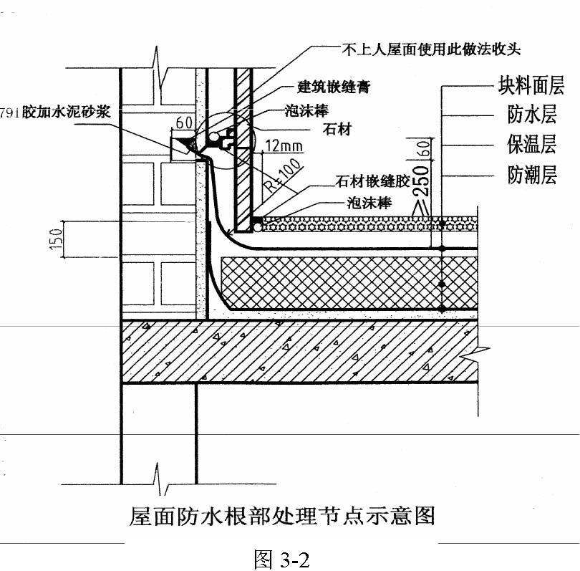
卷材接缝用于基粘结剂粘结，先将A、B 两组份材料，按1：1（重量比）配合比搅拌均匀，用毛刷均匀涂刷在翻开的接缝表面，待其干燥30min 后（常温15min）即可进行粘合，从一端开始用手一边压合一边挤出空气；粘接好的搭接处，不许有皱折、气泡等缺陷，然后用铁辊滚压一遍；沿卷材边缘用聚氨脂密封膏封闭。
卷材未端收头处时，为使卷材未端收头粘贴牢固，防止翘边和渗水、漏水、用聚氨脂密封膏封闭严密后，再涂刷一层聚氨脂涂膜防水材料。
每层防水层施工完毕均需隐蔽验收，完工后做蓄水试验，确认不渗不漏水，方可进行防水保护层施工。
保护层为首色剂和块料二种，首色剂用长把滚刷均匀涂刷，铺设块料时，纵向先铺几行（分块以不大于4m 间距为宜），找好位置，标高，以此为标筋拉线、铺设，在雨水口周围500mm 范围内把水泥砂浆结合层改为用小豆石和水泥素浆，以保证渗到防水层上的雨水能够通过孔隙顺利排入雨水口内。铺好砖后，常温48h 洒水养护，最后交工之前按设计要求交界缝打密封胶处理。
（2） 楼地面工艺流程：施工准备基层处理→涂刷底胶→细部附加层→第一层涂膜→第二层涂膜→第三层涂膜和粘粗砂。
1） 找平层已经完且泛水坡度应在2%以上，含水率不大于9%。与墙交接处及转角均要抹成小圆角。凡是靠墙的管根处均抹出5% 坡度，避免此处存水。在穿过楼板的立管四周，套管与立管交接处、大便器与立管接口处地漏上口四周等均要在基层做防水涂料前，用建筑密封膏封严。用铲刀将粘在找平层上的灰皮除掉，用扫帚将尘土清扫干净。
2） 将聚氨脂甲、乙两组份和二甲苯近按1∶1.5∶2 的比例（重量比）配合搅拌均匀，即可使用。用滚刷或油漆刷蘸底胶均匀地涂刷在基层表面，不得过薄也不得过厚，涂刷量以0.2kg/m² 左右为宜。涂刷后应干燥4h 以上，才能进行下一工序的操作。
3）将聚氨脂按甲∶乙=1∶1.5 的比例混合搅拌均匀，用油漆刷蘸涂料在地漏、管道根、阴阳角和出水口等容易漏水的薄弱部位均
匀涂刷。4） 刷第一层涂膜：将聚氨脂甲、乙两组份和二甲苯按1∶1.5∶
0.2 的比例（重量比）配合后，倒入拌料桶中，用电动搅拌器搅拌均匀（约5min），用橡胶刮板或油漆刮涂一层涂料，厚度均匀一致，刮涂量以0.8~1.0kg/m² 为宜，从内往外退着操作。
5） 刷第二层涂膜：第二层涂膜后，涂膜固化到不粘手时，按第一遍材料配比方法，进行第二遍涂膜操作，为使涂膜厚度均匀，刮涂方向必须与第一遍刮涂方向垂直，刮涂量与第一遍同。
6） 刷第三层涂膜：第二层涂膜固化后，仍按前两遍的材料配比搅拌好涂膜材料，进行第三遍刮涂，刮涂量以0.4~0.5kg/m² 为宜，涂完之后未固化时，可在涂膜表面稀撒干净的粗砂，以增加与水泥砂浆覆盖层的粘结力。
涂膜防水做完，经检查验收合格可进行蓄水试验，24h 无渗漏，可进行面层施工。地面面层施工完毕，必须二次蓄水不少于24h，检验有无渗漏，本工程必须达到100%无渗漏现象。
2. 质量标准
（1）保证项目1） 防水材料必须有三证一标志且复试合格，所用品种、牌号及
配比符合设计规定。2）找平层含水率低于9%，防水层经蓄水试验无渗漏现象。
（2）基本项目
1） 涂膜层涂刷均匀，厚度符合设计要求，不露底。保护层和防水层粘结牢固，紧密结合，不得有损伤。
2） 底胶和涂料附加层的涂刷方法，搭接收头，应符合规范要求，粘结牢固、紧密，接缝封严无空鼓。
3） 涂膜层不起泡、不流淌、平整无凹凸、颜色亮度一致，与管件、洁具、地漏排水口等接缝封严，收头圆滑。
4） 卷材防水层的基层应符合排水要求，平整洁净，无起砂、空鼓和松动现象，阴阳角处应呈圆弧形；防水层无积水现象。
5） 聚氨脂底胶，聚氨脂涂膜防水增补剂涂刷均匀，不得有漏刷和麻点等缺陷。
6） 卷材防水层铺贴和搭接、收头，符合设计要求和屋面工程技术规范的规定，且应粘结牢固、无空裂、损伤、滑移、翘边、起泡、皱折等缺陷。
7） 卷材保护层涂料附着牢固、覆盖均匀，颜色一致，不得有漏底和脱皮缺陷，铺砖保护层应符合质量验评标准。
3. 成品保护
（1） 涂膜防水层操作过程中；不得污染已做好饰面的墙壁，卫生洁具、门窗等。
（2） 涂膜防水层做完之后，要严格加以保护，在保护层未做之前，任何人员不得进入，也不得堆积杂物，以免损坏防水层。
（3） 地漏或排水口内防止杂物塞满，确保排水畅通。蓄水合格后，一定要将地漏内清理干净。（或采用专业气囊堵水）
（4） 面层进行施工操作时，对突出地面的管根、地漏、排水口、卫生洁具等与地面交接处的涂膜不得碰坏。
（5）已铺好的屋面防水设专人看护，防止其他作业人员损伤，其他工种要求在防水层上进行施工时必须要垫木板等相应的保护防水层措施后，方可进行施工。
（6） 屋面防水层施工时，不得将穿过屋面、墙面的管根损伤变位。
（7） 水落管等处防水层施工前，应进行临时堵塞，防水层完工后，应进行清除，保证管子通畅，满足使用功能。
4．应注意的质量问题
（1） 卷材防水层空鼓：多发生在找平层与卷材之间，尤其是卷材的接缝处，原因是基层不干燥，气体排除不彻底，卷材粘结不牢，压得不实。
（2） 积水、排水不畅：泛水坡度做得不顺，坡度不够，地漏四周未二次找坡，屋面平整度差。
（3） 涂膜防水层空鼓、有气泡：主要是基层清理不干净，底胶涂刷不匀或者是由于找平层潮湿，含水率高于9%。
（4） 渗水现象：细部处理不好、人为破坏及蓄水试验检查不彻底。
（十）外石材及铝幕墙工程
1. 工艺流程：测量放线→检查预埋件位置及增补预埋件→固定连接件→安装主龙骨→安装次龙骨→石材及窗扇安装→玻璃安装→打密封胶→清洁。从上往下逐层施工及验收。在幕墙与石材交接处，原则是石材最后收尾。需二次结构增补结构节点处顺序为：石材龙骨→二次结构增补处理→幕墙、石材交活。最后整体验收保洁采用擦窗机进行.
2. 允许偏差隐框玻璃幕墙安装质量允许偏差表3-8
项次 | 项目 |  |  | 允许偏差限值（mm）
 |  |  | h≤30m | 8
1 | 竖缝及墙面垂直度 |  | 30 m <h≤60m | 10
 |  |  | 60 m <h≤90m | 15
2 | 幕墙平面度 |  |  | 2
3 | 竖缝直线度 |  |  | 3
4 | 横缝水平度 |  |  | 1
5 | 拼缝宽度（与设计值比） |  |  | 2
6 | 玻璃对角线差 | 对角线长≤2000mm |  | 2
6 | 玻璃对角线差 | 对角线长>2000mm |  | 3
7 | 弧形外墙表面与设计位置差 |  |  | 2
8 | 上口平直 |  |  | 2

外墙石材安装允许偏差 表3-9
序号 | 项目 | 允许偏差（mm）
序号 | 项目 | 天然石
 |  | 光面 | 麻面
1 | 表面平整 | 1 | 3
2 | 立面垂直 | 2 | 5
3 | 阳角方正 | 2 | 4
4 | 接缝平直 | 2 | 4

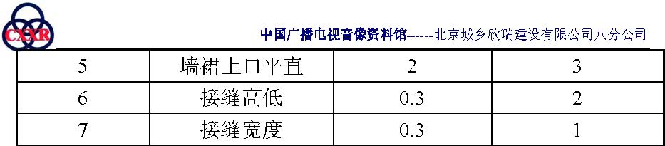
3. 应注意的质量问题
（1）石材1） 石材安装完后墙面有色差：主要原因是石材没有按板号安装
及安装前没有进行筛选，剔除有色差石材。2）表面平整度不好：主要是由于安装没有用通线、靠尺控制。3） 石材板缝接缝不平直、有高低不平，缝宽不符合规范的现象：
主要是由于施工时拉线不直或吊线检查不勤所至。
4） 与相邻的窗户或玻璃幕墙相交的缝隙大小不一：主要是由于安装之前没有与相关单位认真统一线位，没有按实际尺寸翻样进行材板。
5）缝胶开裂：主要是由于打胶前缝内杂质没有清除干净。6） 板面污染：主要是成品保护工作不利及没有及时清理板面所至。
（2）玻璃幕墙1） 铝合金材料表面划伤、污染严重：主要是在运输、安装过程中，过早撕掉表面保护膜，安装过程中碰撞、打胶时污染面层。
2）玻璃扇安装不上：原因是安装立柱和横框时，基准未校准、误差积累所至。因此，安装前的测量放线、安装时的基准校验、尺寸复合非常重要。同时要将尺寸误差消化在层间，避免误差积累形成。
3） 附件安装不全：幕墙附件品种、数量都比较多，而且较隐蔽，容易漏装且不易发现。所以安装附件是必须严格按照图样规定进行
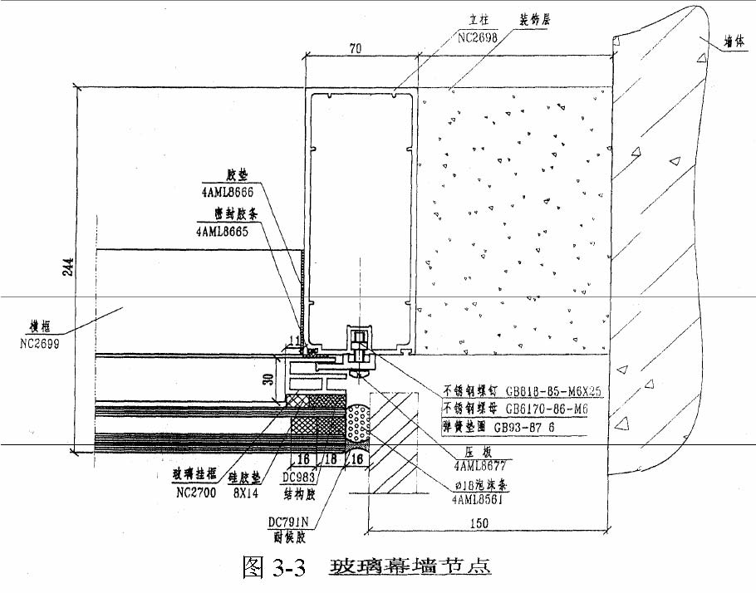
安装，装后必须检验。
4） 铝板色差问题：铝板生产加工是分批进行的，每批之间漆的配比稍有变化，就容易造成铝板色差存在。铝板进场安装前必须检查铝板颜色与封样颜色是否一致。同时应检查铝板的表面质量是否完好。
5） 玻璃色泽：玻璃进场安装前的检验工作非常重要，安装前应严格检验玻璃的品种、规格与色泽是否与封样一致。不应有析碱、发霉和镀膜脱落现象。
6） 幕墙周边封口：幕墙安装周边封口是与其他外装材料衔接的部位，安装前应做好协调。否则易造成封口胶缝不均匀或封口不严密，雨水渗漏。
具体工艺详见分项方案。
（十一）水、电、消防、通风空调等专业工程以专业工程为主，土建专业为其创造条件，最后精装修收尾安装配合的原则。专业工程的交叉施工以水、电让通风；电让水、风；弱电让强电（强电让装饰照明）； 所有专业让位于消防的原则进行顺序施工。具体施工详见专业方案。未详尽的分项工艺详技术交底（措施）中明确。

季节性施工措施

（一）冬施2001 年10 月下旬临时供热设备开始试运行确保内装修采暖要
求。室内抹灰作业温度保证+5℃以上，涂料、油漆等+10℃以上，且门窗全部封闭。（二）雨施
雨天及大风天气不进行室外装修，现场机械及设备要设防雨棚，室外堆放的材料要及时苫盖防雨。各种机具设备、电闸箱除有防雨、防潮措施外，并安装漏电保护器及接地装置，定期检查、测试。

安全、消防及成品保护措施

（一）安全、消防
1. 贯彻“预防为主”、“安全第一”的方针，严格执行项目部的安全生产责任制，安全值班制，安全生产奖罚制度。
2. 进入现场人员必须戴好安全帽，高空作业系安全带，现场严禁吸烟，穿拖鞋，酒后不准进入施工现场，现场严禁吸烟。
3. 坚持作好分部分项工程的安全技术交底工作，有专职安全员进行工人上岗培训，作好安全教育记录。
4. 特种作业人员必须持证上岗，严禁无证或持过期证件上岗操作，其他技术工人和普通操作人员按项目部外包施工人员管理办法，办理证件持证上岗。
5. 坚持定期安全联检，认真作好检查记录，发现违章操作和安全隐患应及时纠正，并按安全奖罚制度进行处罚。
6. 严格执行用火办理许可证制度，确保设置看火人，配置灭火器材。消防栓周围不得堆料，保证消防栓随时可以使用。
7. 施工现场明确划分易燃可燃物堆放区，仓库为禁火区，对于易燃物料，工程设备设专库管理。
（二）环保及成品保护
1. 因工地地处闹市区，进出车辆设专人指挥疏导，工地实行全封闭管理，做到文明施工。
2. 运输施工垃圾的车辆必须用苫布遮盖，并时刻保证出大门前车轮清洁，做到当日垃圾当日清运，不隔夜。进场的砂、石等材料也要用苫布遮盖，避免行运途中尘土飞扬。
3. 木工加工棚、搅拌机等噪音污染源均进行全封闭隔声措施，水泥堆放设置水泥库房。
4. 不断加强职工的环保、卫生教育，对职工的宿舍、工人服装、个人卫生及食堂、卫生间进行严格的管理，爱护周围环境、设施，真正做到文明施工。
5. 所有在顶棚需钻孔的工序必须先使用金属钢筋探测仪进行位置探测以确保结构预应力筋的安全。
6. 出入楼内人员必须经保安人员检查。对于工程设备安装阶段
每层设1 名保安人员进行巡视检查。特殊进口设备进入现场要设专人守护直至移交建设单位。所有分项工程原则是谁施工，谁设专人保护严格执行各工序技
术交底中的成品保护措施。

施工进度计划表

见下页图3-4。
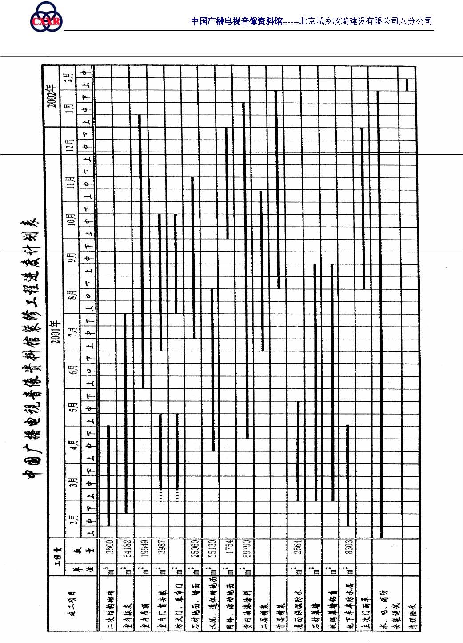
图3-4 装修进度计划图

工期、质量保证措施

（一）制定协调例会制度(每周至少一次),由项目部组织协调各专业及各单位的关系，解决矛盾，及时、细致地审图，对不清楚的问题。主动与建设单位、设计协商，提出意见和建议，做到提前发现，及早解决。利用先进的施工技术、施工工艺和施工机械、施工材料，来提高工作效率，在保证质量的前提下，节省工期。
根据总进度计划编制月进度计划及周计划，重点安排、组织施工关键工序。从材料、机具、劳动力等各个方面提供大力支持，狠抓计划的落实，强调生产计划的严肃性。当进度与质量发生矛盾时，进度服从质量要求。
（二）加强对全体施工质量意识的教育和对本工程创优质的宣传和落实工作。
以岗位责任制为依据，落实管理人员的责、权、利，并以技术负责人为首组织质检小组，对工程进行全方位、满时间的质量管理。要求在操作前有交底，操作中有检查，完工后有总结，实行奖优罚劣，必保项目达到优质。所有允许偏差项目均按高级标准进行交底及检验。
严格把好原材料、半成品、成品的质量关，在提加工定货时明确填写上质量标准（均按I 级或甲级标准）进场时要有质检小组有关人员组织材料、工长共同验收，未经验收不合格的材料不得使用，全部清退出现场并追究责任。
附3-1 细部节点处理示意图
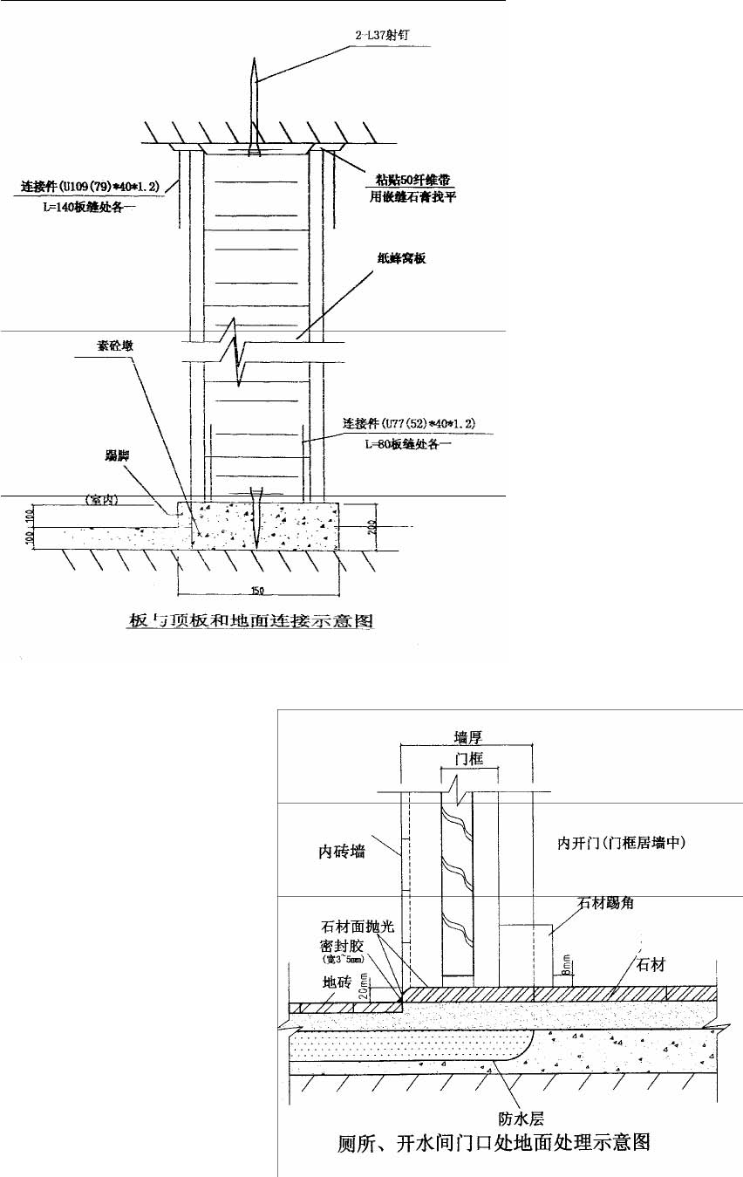
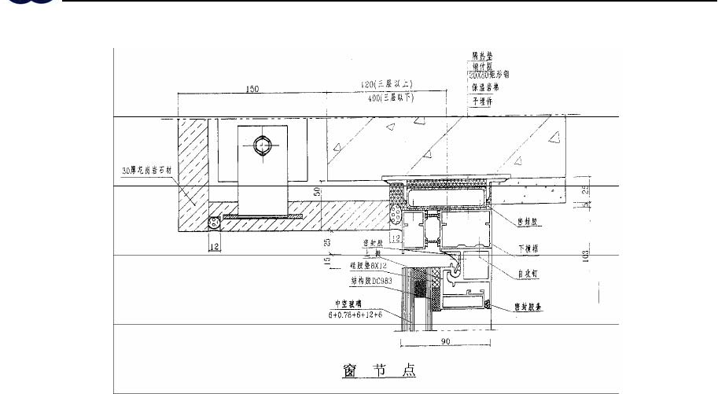
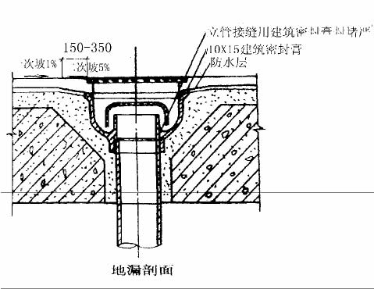
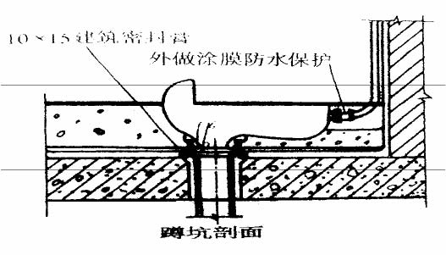
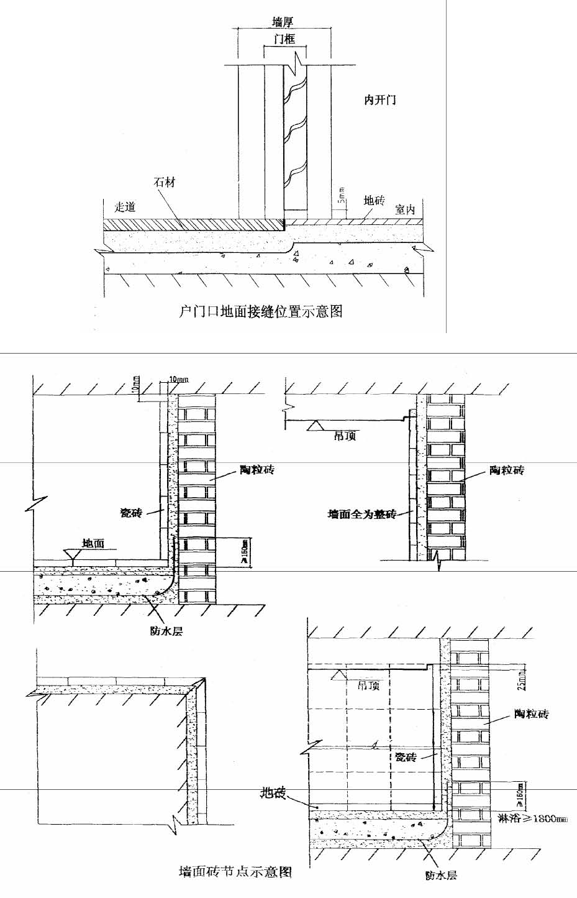
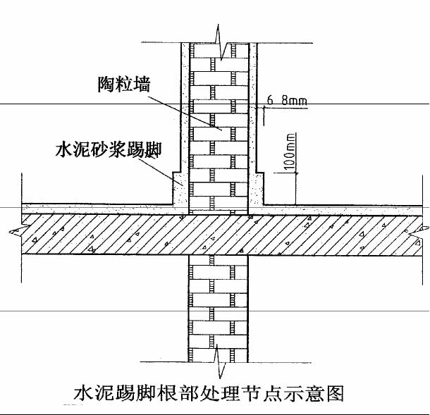
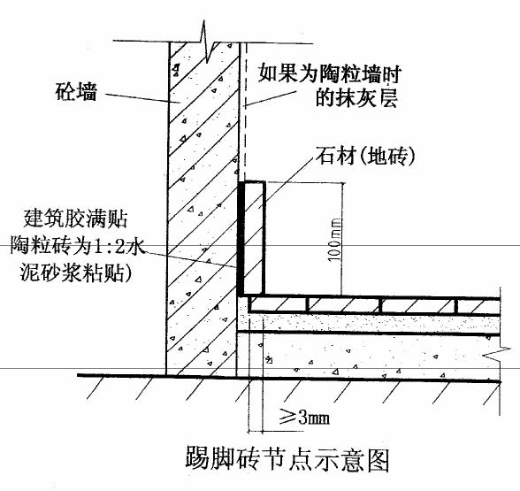
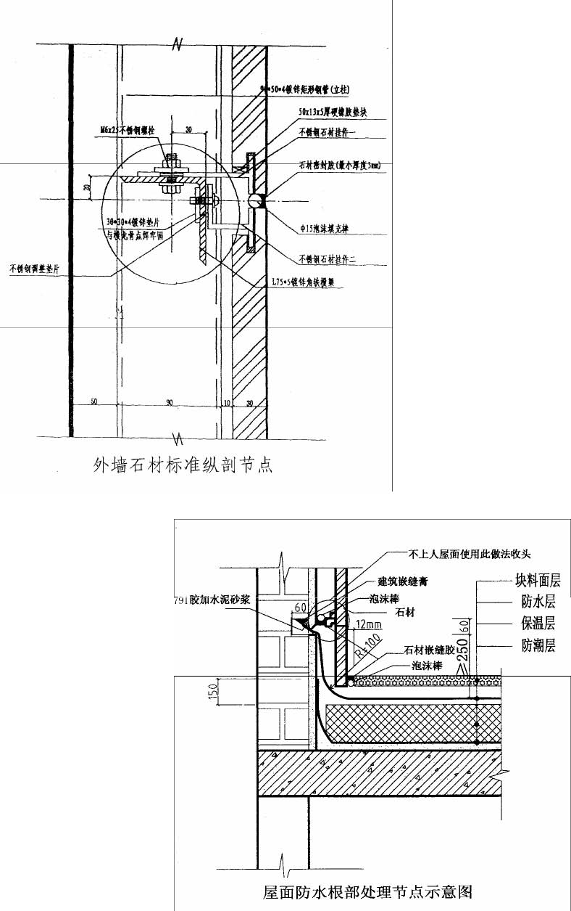

附 3-2 房间做法表
楼 | 房间 | 楼地面 |  | 踢脚 |  | 内墙面 |  |  | 顶棚 |  |  |  | 备注
层 | 名称 | 做法 | 引详号 | 做法 | 引详号
 | 冷冻机房 | 水泥地面 | 地6 改 | 水泥踢脚 | 踢5-2 | 吸声墙面 | 88J4 (一) 2/17 |  | 吸声顶棚 |  | 88J4 (一) 2/17 |  |  | 地6中的50 厚C10 混凝土改为100 厚内配Φ8 钢筋间距200 长向
_执交换站_水泥地面_地6 改_水泥踢脚_踢5-2 | 吸声墙面
_水泵房_水泥地面_地6 改_水泥踢脚_踢5-2 | 吸声墙面
_中水站_水泥地面_地6 改_水泥踢脚_踢5-2 | 吸声墙面
 | 电视机房 | 水泥地面 | 地6 改 | 水泥踢脚 | 踢5-2 | 耐擦洗涂料 | 内墙2 0、21 |  | 刮平喷涂料 |  | 棚43
地下二层 | 风机房 | 水泥地面 | 地6 改 | 水泥踢脚 | 踢5-2 | 吸声墙面 | 88J4(一)2/17 |  | 吸声顶棚 |  | 88J4(一)2/17
地下二层 | 资料库 | 通体砖 | 地159 改 | 通体砖踢脚 | 踢28-1 | 乳胶漆墙面 | 内墙32 、28 |  |  |  | 棚15 |  |  | 地159 中的60 厚C10 混凝土改为100 厚内配Φ8 钢筋间距200 长向
_六级人防_通体砖 | 地159 改 | 通体砖踢脚 | 踢28-1 | 乳胶漆墙面 | 内墙3 2、28
_走道_通体砖 | 地159 改 | 通体砖踢脚 | 踢28-1 | 耐擦洗涂料 | 内墙2 0、21
 | 前室 | 通体砖 | 地159 改 | 通体砖踢脚 | 踢28-1 | 耐擦洗涂料 | 内墙2 0、21 |  | 刮平乳胶漆 |  | 棚82-3 净高2700
_中心筒走道 _通体砖 | 地159 改 | 通体砖踢脚 | 踢28-1 | 耐擦洗涂料 | 内墙20 、21
 | 楼梯间 | 通体砖 | 地159 改 | 通体砖踢脚 | 踢28-1 | 耐擦洗涂料 | 内墙2 0、21 |  |  |  | 棚15
 | 值班室 | 通体砖 | 地159 改 | 通体砖踢脚 | 踢28-1 | 耐擦洗涂料 | 内墙2 0、21 |  |  |  | 棚15
 | 配电室 | 通体砖 | 地159 改 | 通体砖踢脚 | 踢28-1 | 耐擦洗涂料 | 内墙20 、21 |  |  |  | 棚15
 | 风机房 | 水泥地面 | 地6 改 | 水泥踢脚 | 踢5-2 | 吸声墙面 | 88J4(一)2/17 |  | 吸声顶棚 |  | 88J4(一)2/17 |  |  | 楼面厚度100
 | 汽车库 | 水泥地面 | 地6 改 | 水泥踢脚 | 踢5-2 | 耐擦洗涂料 | 内墙2 0、21 |  | 刮平喷涂料 |  | 棚4-3 |  |  | 聚胺脂2
地下夹层 | 前室 | 通体砖 | 地159 改 | 通体砖踢脚 | 踢28-1 | 耐擦洗涂料 | 内墙2 0、21 |  | 刮平喷涂料 |  | 棚82-3 净高2700 |  |  | 楼面厚度100
地下夹层 | 中心筒走道 | 通体砖 | 地159 改 | 通体砖踢脚 | 踢28-1 | 耐擦洗涂料 | 内墙2 0、21 |  | 刮平喷涂料
地下夹层 | 楼梯间 | 通体砖 | 地159 改 | 通体砖踢脚 | 踢28-1 | 耐擦洗涂料 | 内墙2 0、21 |  | 刮平喷涂料 |  | 棚4-3
 | 值班室 | 通体砖 | 地159 改 | 通体砖踢脚 | 踢28-1 | 耐擦洗涂料 | 内墙2 0、21 |  | 刮平喷涂料 |  | 棚4-3
 | 男女卫生间 | 通体砖 | 楼2-4 改 |  |  | 瓷砖 | 内墙88 、89 |  | 铝合金条板 |  | 棚90 |  |  | 楼面厚度110
 | 电气机房 | 通体砖 | 楼121-5 改 |  |  | 乳胶漆墙面 | 内墙3 2、28 |  | 刮平乳胶漆 |  | 棚15 |  |  | 楼面厚度200
 | 大餐厅 | 磨光通体砖 | 楼24 改 | 通体砖踢脚 | 踢28-1 | 乳胶漆墙面 | 内墙3 2、28 |  | 装饰岩棉板 |  | 棚82
 | 餐厅 | 通体砖 | 楼24 改 | 通体砖踢脚 | 踢28-1 | 瓷砖 | 内墙88 、89 |  | 刮平乳胶漆 |  | 棚15
 | 熟食 | 通体砖 | 楼24 改 | 通体砖踢脚 | 踢28-1 | 瓷砖 | 内墙88 、89 |  | 刮平乳胶漆 |  | 棚15
 | 副食制作 | 通体砖 | 楼24 改 | 通体砖踢脚 | 踢28-1 | 瓷砖 | 内墙88 、89 |  | 刮平乳胶漆 |  | 棚15
 | 主食制作 | 通体砖 | 楼24 改 | 通体砖踢脚 | 踢28-1 | 瓷砖 | 内墙88 、89 |  | 刮平乳胶漆 |  | 棚15
 | 主食加工 | 通体砖 | 楼24 改 | 通体砖踢脚 | 踢28-1 | 瓷砖 | 内墙88 、89 |  | 刮平乳胶漆 |  | 棚15
 | 洗消间 | 通体砖 | 楼24 改 | 通体砖踢脚 | 踢28-1 | 瓷砖 | 内墙88 、89 |  | 刮平乳胶漆 |  | 棚15
 | 车库 |  |  | 详见88J1 第19 页小型冷藏库做法详图
地下一层 | 主副食库 | 通体砖 | 楼24 改 | 通体砖踢脚 | 踢28-1 | 瓷砖 | 内墙88 、89 |  |  | 耐擦洗涂料 | 棚4-3 |  |  |  | 楼面厚度200
 | 男更衣 | 通体砖 | 楼24 改 | 通体砖踢脚 | 踢28-1 | 瓷砖 | 内墙88 、89 |  |  | 耐擦洗涂料 | 棚4-3 |  |  |  | 楼面厚度200
 | 卫生间 | 通体砖 | 楼24 改 | 通体砖踢脚 | 踢28-1 | 瓷砖 | 内墙88 、89 |  |  | 耐擦洗涂料 | 棚4-3 |  |  |  | 楼面厚度200
 | 男女淋浴 | 通体砖 | 楼24 改 | 通体砖踢脚 | 踢28-1 | 瓷砖 | 内墙88 、89 |  |  | 耐擦洗涂料 | 棚4-3 |  |  |  | 楼面厚度200
 | 风机房 | 水泥楼面 | 楼4 改 | 水泥踢脚 | 踢5-2 | 吸声墙面 | 88J4(一)2/17 |  |  | 吸声顶棚 | 88J4(一)2/17 |  |  |  | 楼面厚度100
 | 汽车库 | 水泥楼面 | 楼3 改 | 水泥踢脚 | 踢5-2 | 瓷砖 | 内墙88 、89 |  |  | 刮平喷涂料 | 棚4-3 |  |  |  | 楼面厚度200
 | 自行车库 | 水泥楼面 | 楼3 改 | 水泥踢脚 | 踢5-2 | 耐擦洗涂料 | 内墙2 0、21 |  |  | 刮平喷涂料 | 棚4-3 |  |  |  | 楼面厚度200
 | 前室 | 通体砖 | 楼121-5 改 | 通体砖踢脚 | 踢28-1 | 耐擦洗涂料 | 内墙2 0、21 |  |  | 刮平喷涂料 | 棚82-3 净高2700 |  |  |  | 楼面厚度200
 | 楼梯间 | 通体砖 | 楼121-5 改 | 通体砖踢脚 | 踢28-1 | 耐擦洗涂料 | 内墙2 0、21 |  |  | 刮平喷涂料 | 棚4-3 |  |  |  | 楼面厚度200
 | 男女卫生间 | 通体砖 | 楼24 改 | 通体砖踢脚 | 踢28-1 | 瓷砖 | 内墙88 、89 |  |  | 铝合金条板 | 棚90 |  |  |  | 楼面厚度110
 | 值班室 | 通体砖 | 楼121-5 改 | 通体砖踢脚 | 踢28-1 | 耐擦洗涂料 | 内墙2 0、21 |  |  | 刮平喷涂料 | 棚4-3 |  |  |  | 楼面厚度200
 | 办公 | 通体砖 | 楼121-5 改 | 通体砖踢脚 | 踢28-1 | 耐擦洗涂料 | 内墙2 0、21 |  |  | 纸面石膏板 | 棚35 |  |  |  | 楼面厚度200

